Методическое пособие

Часть I. Вакуумная техника и технология. 7
1. Лабораторная работа№1 7
ПОЛУЧЕНИЕ И ИЗУЧЕНИЕ ФОТОПРОВОДЯЩИХ СЛОЕВ 7
1.1. I. ФИЗИЧЕСКИЕ СВОЙСТВА СУЛЬФИДА КАДМИЯ И МЕТОДЫ ПОЛУЧЕНИЯ ПЛЕНОК. 7
1.2. II. ПОДГОТОВКА К ИСПАРЕНИЮ. 8
1.3. III. НАНЕСЕНИЕ ПЛЕНОК. 9
1.4. IV. МЕТОДИКА ВЫПОЛНЕНИЯ РАБОТЫ. 9
1.5. ЗАДАНИЕ. 10
1.6. ЛИТЕРАТУРА. 10
2. Лабораторная работа№2 11
ПОЛУЧЕНИЕ МДП-СТРУКТУР. СОЗДАНИЕ ПЛЕНОК МЕТАЛЛА МЕТОДОМ КАТОДНОГО РАСПЫЛЕНИЯ. 11
2.1. ПОРЯДОК ВЫПОЛНЕНИЯ РАБОТЫ. 12
2.2. КОНТРОЛЬНЫЕ ВОПРОСЫ: 12
2.3. ЛИТЕРАТУРА. 12
3. Лабораторная работа№3 13
3.1. МЕТОД ВАКУУМНОГО ИСПАРЕНИЯ ДЛЯ ПОЛУЧЕНИЯ ПЛЕНОК МЕТАЛЛА. 13
3.2. ПОРЯДОК ВЫПОЛНЕНИЯ РАБОТЫ. 14
3.3. КОНТРОЛЬНЫЕ ВОПРОСЫ: 14
3.4. ЛИТЕРАТУРА. 14
Часть II. Подготовка подложек. 15
4. Лабораторная работа№4 15
ИЗМЕРЕНИЕ ПЛОТНОСТИ ДИСЛОКАЦИЙ И ДЕФЕКТОВ УПАКОВКИ В МОНОКРИСТАЛЛИЧЕСКИХ И ЭПИТАКСИАЛЬНЫХ ПЛЕНКАХ. 15
4.1. ЗАДАНИЕ 15
4.2. КОНТРОЛЬНЫЕ ВОПРОСЫ: 17
4.3. ЛИТЕРАТУРА. 17
5. Лабораторная работа№5 18
ОПРЕДЕЛЕНИЕ ТОЛЩИНЫ ЭПИТАКСИАЛЬНОГО СЛОЯ (МЕТОД СФЕРИЧЕСКОГО ШЛИФА) 18
5.1. НЕОБХОДИМОЕ ОБОРУДОВАНИЕ И МАТЕРИАЛЫ: 18
5.2. ИЗГОТОВЛЕНИЕ СФЕРИЧЕСКОГО ШЛИФА. 18
5.3. ВЫЯВЛЕНИЕ ГРАНИЦЫ СЛОЙ ПОДЛОЖКА НА СФЕРИЧЕСКОМ ШЛИФЕ. 19
5.4. 3. ОПРЕДЕЛЕНИЕ ТОЛЩИНЫ ЭПИТАКСИАЛЬНОГО СЛОЯ ПО СФЕРИЧЕСКОМУ ШЛИФУ, ОКРАШЕННОМУ МЕДЬЮ. 20
5.5. ИЗГОТОВЛЕНИЕ СФЕРИЧЕСКОГО ШЛИФА НА ЭПИТАКСИАЛЬНЫХ СТРУКТУРАХ. 22
5.6. ШЛИФОВАНИЕ. 23
5.7. СОДЕРЖАНИЕ РАБОТЫ 24
5.8. НЕ ДОПУСКАЕТСЯ: 25
5.9. ВЫЯВЛЕНИЕ ГРАНИЦЫ СТРУКТУРЫ 25
Р-п НА СФЕРИЧЕСКОМ ШЛИФЕ. 25
5.10. ВЫЯВЛЕНИЕ ГРАНИЦЫ СТРУКТУРЫ 26
НА СФЕРИЧЕСКОМ ШЛИФЕ. 26
5.11. ОПРЕДЕЛЕНИЕ ТОЛЩИНЫ ПЛЁНКИ ПО 26
СФЕРИЧЕСКОМУ ШЛИФУ 26
5.12. ОПРЕДЕЛЕНИЕ ТОЛЩИНЫ ПЛЁНКИ ПО 27
СФЕРИЧЕСКОМУ ШЛИФУ. 27
5.13. ИЗМИРЕНИЕ ТОЛЩИНЫ ПЛЁНКИ ПО ДЕФЕКТАМ УСТАНОВКИ. 28
5.14. РАСЧЁТПЛОТНОСТИ ДЕФЕКТОВ УПАКОВКИ ДИСЛОКАЦИИ. 28
5.15. ЛИТЕРАТУРА. 29
5.16. ДОПОЛНИТЕЛЬНАЯ ЛИТЕРАТУРА. 29
5.17. КОНТРОЛЬНЫЕ ВОПРОСЫ: 29
Часть III. Пленочная технология. 30
6. Лабораторная работа№6 30
ПОЛУЧЕНИЕ p-n ПЕРЕХОДА МЕТОДОМ СПЛАВЛЕНИЯ И ИЗУЧЕНИЕ ЕГО СВОЙСТВ. 30
6.1. ЗАДАНИЕ. 30
6.2. ПОРЯДОК ПРОВЕДЕНИЯ РАБОТЫ. 31
6.3. ПРИМЕЧАНИЯ: 32
6.4. КОНТРОЛЬНЫЕ ВОПРОСЫ. 32
6.5. ДОПОЛНИТЕЛЬНАЯ ЛИТЕРАТУРА. 33
7. Лабораторная работа№7 33
АНОДНОЕ ОКИСЛЕНИЕ ПЛАНАРНОГО КРЕМНИЯ (ПОЛУЧЕНИЕ МДП-СТРУКТУР). 33
7.1. I. ВВЕДЕНИЕ 33
7.2. II. МЕХАНИЗМЫ РОСТА АНОДНЫХ ПЛЕНОК [1,2] 34
7.3. III. ОСОБЕННОСТИ АО КРЕМНИЯ N-ТИПА ПРОВОДИМОСТИ (см. также Приложение). 35
7.4. IV. РЕЖИМЫ АНОДНОГО ОКИСЛЕНИЯ [3] 35
7.5. V. ВЛИЯНИЕ ОСВЕЩЕНИЯ НА ПРОЦЕСС АО 37
7.6. VI. ИСПОЛЬЗОВАНИЕ АО 38
7.7. VII. ПОРЯДОК ВЫПОЛНЕНИЯ РАБОТЫ И ОБРАБОТКА РЕЗУЛЬТАТОВ 38
7.8. ИНТЕРФЕРЕНЦИОННАЯ ШКАЛА 39
7.9. КОНТРОЛЬНЫЕ ВОПРОСЫ. 39
7.10. ЛИТЕРАТУРА. 40
8. Лабораторная работа№8 40
ПОЛУЧЕНИЕ p-n ПЕРЕХОДА МЕТОДОМ ДИФФУЗИИ И ИЗУЧЕНИЕ ЕГО СВОЙСТВ. 40
8.1. ЦЕЛЬ РАБОТЫ: 40
8.2. ПОРЯДОК ВЫПОЛНЕНИЯ РАБОТЫ. 42
8.3. КОНТРОЛЬНЫЕ ВОПРОСЫ. 43
8.4. ЛИТЕРАТУРА. 43
9. Лабораторная работа№9 44
ПОЛУЧЕНИЕ И ИЗУЧЕНИЕ ПАРАМЕТРОВ ОМИЧЕСКОГО КОНТАКТА. 44
9.1. МЕТОДЫ ИЗМЕРЕНИЯ КОНТАКНОГО СОПРОТИВЛЕНИЯ. 45
9.2. ПОРЯДОК ВЫПОЛНЕНИЯ РАБОТЫ. 46
9.3. КОНТРОЛЬНЫЕ ВОПРОСЫ. 46
9.4. ЛИТЕРАТУРА 47
9.5. ДОПОЛНИТЕЛЬНАЯ ЛИТЕРАТУРА. 47
10. Лабораторная работа№10 47
ТРАВЛЕНИЕ ПОЛУПРОВОДНИКОВЫХ МАТЕРИАЛОВ. 47
10.1. Кинетика процессов травления 48
10.2. Механизм процессов травления 49
10.3. Контрольные вопросы. 50
10.4. Химическое травление 51
10.5. Порядок выполнения работы 53
10.6. Контрольные вопросы 54
10.7. Литература 54
Часть IV. Работа с готовым чипом. 55
11. Лабораторная работа№11 55
ИЗГОТОВЛЕНИЕ И ИЗМЕРЕНИЕ ПАРАМЕТРОВ ТЕРМОПАРЫ. 55
11.1. МЕХАНИЗМЫ ПЕРЕНОСА ТЕПЛА В ПОЛУПРОВОДНИКЕ И ИСТОЧНИКИ ТЕРМО-ЭДС. 55
11.2. ТЕРМОЭЛЕКТРИЧЕСКИЕ ЭФФЕКТЫ. 56
11.3. ВИДЫ ТЕРМОПАР. 58
11.4. ЗАДАНИЕ. 58
11.5. ПОРЯДОК ВЫПОЛНЕНИЯ РАБОТЫ. 58
11.6. КОНТРОЛЬНЫЕ ВОПРОСЫ. 59
11.7. ЛИТЕРАТУРА. 59
11.8. ГРАУДИРОВКА ТЕРМОПАРЫ. 59
12. Лабораторная работа№12 60
МЕТОД КОМПРЕССИИ ДЛЯ ИЗГОТОВЛЕНИЯ ВЫВОДОВ МДП-СТРУКТУР. 60
12.1. ПОРЯДОК РАБОТЫ: 60
12.2. КОНТРОЛЬНЫЕ ВОПРОСЫ: 60
12.3. ЛИТЕРАТУРА. 61
Часть V. Дополнительные материалы. 62
13. ИЗМЕРЕНИЕ ПЛОТНОСТИ ДИСЛОКАЦИЙ И ДЕФЕКТОВ УПАКОВКИ В МОНОКРИСТАЛЛИЧЕСКИХ И ЭПИТАКСИАЛЬНЫХ ПЛЕНКАХ. 62
13.1. АТОМНЫЕ КОНФИГУРАЦИИ И ЭНЕРГИЯ ДЕФЕКТОВ. 62
13.2. ДЕФЕКТЫ В КРИСТАЛАХ. 62
13.3. § 2. КЛАССИФИКАЦИЯ ДЕФЕКТОВ. 65
13.4. § 4. ТИПЫ ТОЧЕЧНЫХ ДЕФЕКТОВ. ДЕФЕКТЫ ФРАНКЕЛЯ И ШОТТКИ. 67
13.5. § 12. ОПРЕДЕЛЕНИЕ ДИСЛОКАЦИИ. КОНТУР БЮРГЕРСА И ВЕКТОР БЮРГЕРСА. 69
13.6. § 13. ГЕОМЕТРИЧЕСКИЕ СВОЙСТВА ДИСЛОКАЦИИ. КРАЕВЫЕ И ВЕНТОВЫЕ ДИСЛОКАЦИИ. 70
13.7. §14. ДИСЛОКАЦИИ В НЕПРЕРЫВНОЙ УПРУГОЙ СРЕДЕ. 72
13.8. § 21. РАСЩЕПЛЕНИЕ ДИСЛОКАЦИИ И ДЕФЕКТЫ УПАКОВКИ. 74
14. термопара 78
14.1. ГЛАВА IX 79
ТЕРМОЭЛЕКТРИЧЕСКИЕ И ГАЛЬВАНОМАГНИТНЫЕ ЯВЛЕНИЯ 79
14.2. § 79. ЭФФЕКТ ЗЕЕБЕКА. 79
14.3. § 80. ЭФФЕКТ ПЕЛЬТЬЕ. 83
14.4. § 81. ЭФФЕКТ ТОМСОНА. 85
14.5. § 82. ГАЛЮВАНОМАГНИТНЫЕ ЯВЛЕНИЯ. 86

Содержание:
Часть 1 вакуумная техника и технология.
Лабораторная работа№1: ПОЛУЧЕНИЕ И ИЗУЧЕНИЕ ФОТОПРОВОДЯЩИХ СЛОЕВ
Лабораторная работа№2: ПОЛУЧЕНИЕ МДП-СТРУКТУР. СОЗДАНИЕ ПЛЕНОК МЕТАЛЛА МЕТОДОМ КАТОДНОГО РАСПЫЛЕНИЯ.
Лабораторная работа№3: МЕТОД ВАКУУМНОГО ИСПАРЕНИЯ
ДЛЯ ПОЛУЧЕНИЯ ПЛЕНОК МЕТАЛЛА
Часть 2 Подготовка подложек.
Лабораторная работа№4: ИЗМЕРЕНИЕ ПЛОТНОСТИ ДИСЛОКАЦИЙ И ДЕФЕКТОВ УПАКОВКИ В МОНОКРИСТАЛЛИЧЕСКИХ И ЭПИТАКСИАЛЬНЫХ ПЛЕНКАХ.
Лабораторная работа№5ОПРЕДЕЛЕНИЕ ТОЛЩИНЫ ЭПИТАКСИАЛЬНОГО СЛОЯ (МЕТОД СФЕРИЧЕСКОГО ШЛИФА)
Часть 3 Пленочная технология.
Лабораторная работа№6: ПОЛУЧЕНИЕ p-n ПЕРЕХОДА МЕТОДОМ СПЛАВЛЕНИЯ И ИЗУЧЕНИЕ ЕГО СВОЙСТВ
Лабораторная работа№7: АНОДНОЕ ОКИСЛЕНИЕ ПЛАНАРНОГО КРЕМНИЯ (ПОЛУЧЕНИЕ МДП-СТРУКТУР)
Лабораторная работа№8: ПОЛУЧЕНИЕ p-n ПЕРЕХОДА МЕТОДОМ ДИФФУЗИИ И ИЗУЧЕНИЕ ЕГО СВОЙСТВ.
Лабораторная работа№9: ПОЛУЧЕНИЕ И ИЗУЧЕНИЕ ПАРАМЕТРОВ ОМИЧЕСКОГО КОНТАКТА
Лабораторная работа№10: ÒÐÀÂËÅÍÈÅ ÏÎËÓÏÐÎÂÎÄÍÈÊÎÂÛÕ ÌÀÒÅÐÈÀËÎÂ.
Часть 4 Работа с готовым чипом.
Лабораторная работа№11: ИЗГОТОВЛЕНИЕ И ИЗМЕРЕНИЕ ПАРАМЕТРОВ ТЕРМОПАРЫ
Лабораторная работа№12: МЕТОД КОМПРЕССИИ ДЛЯ ИЗГОТОВЛЕНИЯ
ВЫВОДОВ МДП-СТРУКТУР.

Вакуумная техника и технология.

Лабораторная работа№1

ПОЛУЧЕНИЕ И ИЗУЧЕНИЕ ФОТОПРОВОДЯЩИХ СЛОЕВ

I. ФИЗИЧЕСКИЕ СВОЙСТВА СУЛЬФИДА КАДМИЯ И МЕТОДЫ ПОЛУЧЕНИЯ ПЛЕНОК.

Сульфид кадмия в виде синтезированных монокристаллов или порошка представляет собой вещество оранжево-желтого цвета с плотностью 4,82 г/см. Цвет этого соединения может, однако, изменяться в зависимости от технологии приготовления (содержания примесей) и дисперсности порошка. Температура плавления не ниже 1475 °С при давлении 100 атм. С понижением давления сульфид кадмия начинает возгоняться при более низких температурах. Так, например, при атмосферном давлении точка сублимации снижается до 980 °С. Способность сублимации при нагреве затрудняет точное определение температуры плавления, которое необходимо проводить по этой причине при повышенном давлении.
Сульфид кадмия может образовывать кристаллы кубической и гексагональной модификаций. Гексагональный сульфид кадмия получается, если процесс кристаллизации протекает при достаточно высокой температуре - выше 500 ^{о}С. Если поликристаллический сульфид кадмия приготовляется при более низкой температуре, то он состоит из смеси кристаллитов обеих модификаций.
Сульфид кадмия практически не растворим в воде и слабо растворим в аммиачной воде. При нагреве до высоких температур разлагается на компоненты. При температуре 800 ^{о}С доля диссоциированных молекул составляет 20%, а при 1100 ^{о}С - уже 90%. Благодаря термическому разложению порошка этого бинарного соединения пленки, как правило, обогащены кадмием.
Небольшое избыточное над стехиометрией количество кадмия вызывает сенсибилизацию ("очувствление") пленок. Дальнейшее увеличение концентрации избыточного кадмия приводит к повышению концентрации темновых носителей заряда и к потере фоточувствительности. Следовательно, задачей технологии является получение оптимального количества избыточного кадмия.
Дальнейшее повышение чувствительности достигается введением активаторов. К ним принадлежат в основном элементы 1-ой группы периодической системы элементов. Наиболее распространенным является медь.
Элементы 1-ой группы вызывают уменьшение как темнового, так и фототока при возрастании кратности изменения сопротивления (т.е. фототок растет быстрее темнового). В общем случае активаторы создают в запрещенной зоне глубокие уровни, которые осуществляют "захват" избыточных носителей, электронов или дырок. Необходимо отметить, что уровень должен захватывать только один тип носителей, в противном случае на уровне будет происходить рекомбинация и введенная примесь не будет активатором.
Процесс сенсибилизации поликристаллического сернистого кадмия активаторами очень часто осуществляют нагреванием в атмосфере, содержащей кислород (например, на воздухе), хотя существуют также методы сенсибилизации в вакууме. Кислород, как и сера, является акцептором в сульфиде кадмия и имеет существенное влияние на свойства CdS, одно из которых заключается в создании оптимального соотношения между донорными и акцепторными примесями.
Для получения фотопроводящих пленок сульфида кадмия широко используется метод испарения в вакууме и газовых средах по сравнению с другими методами получения фотопроводящих слоев: разбрызгивания суспензии из пульверизатора, намазывание, просеивание через ткань и т.п. Технология испарения в вакууме может дать ряд преимуществ, таких как большая чистота технологического процесса, меньшая величина зерна и высокая степень однородности.
ЦЕЛЬЮ ДАННОЙ РАБОТЫ является освоение технологии и получение поликристаллических фотопроводящих пленок сульфида кадмия, легированного хлоридом меди, нанесение омических контактов и исследование некоторых фотоэлектрических свойств полученных фоторезистов.

II. ПОДГОТОВКА К ИСПАРЕНИЮ.
Простейшим способом приготовления исходного ( подлежащего испарению ) вещества является следующий: в стакан с дистиллированной водой засыпаются навески сульфида кадмия и хлорида меди. Суспензия кипятится до испарения всей воды. Полученный порошок после тщательного перемешивания готов к употреблению. Хлорид меди следует добавить в количестве 0,2 г. на 1 г сульфида кадмия. Нанесение пленок производится на стеклянные подложки. Нарезанные до нужного размера стекла от фотопластинок подлежат тщательной химической обработке, т.к. от качества очистки зависит качество слоя, в частности его однородность. Подложки необходимо подготавливать непосредственно перед испарением.
Для очистки подложек опустить их в химический стакан, содержащий смесь соляной и азотной кислот ("царская водка"). Стакан с содержимым нагреть на плитке и кипятить в течение 10-15 мин. Снять стакан, охладить и осторожно слить кислоту в соответствующую посуду. Подложки несколько раз ополоснуть дистиллированной водой, а затем залить дистиллированной водой и прокипятить. Осушение подложки произвести с помощью фильтровальной бумаги, после чего стекла поместить в сушильный шкаф при температуре 100^{о}С на 15-20 минут. Взвесить стекла на аналитических весах.

III. НАНЕСЕНИЕ ПЛЕНОК.

Тигель вставляется в специальный держатель, внутрь тигля вводится нагреватель из вольфрамовой проволоки диаметром 1 мм., формой напоминающий архимедову спираль. Температура может контролироваться с помощью термопары хромель-алюмель и по напряжению, подаваемому на спираль. Подложки крепятся на устройстве, напоминающем карусель. Поскольку применяемый метод не требует специального подогрева подложек во время испарения, можно напылять при достаточном удалении от испарителя на значительное число подложек одновременно. Рекомендуемое расстояние испаритель - подложка 15 см., но допустимы отклонения как в сторону больших (до 40 см. и более), так и в сторону меньших значений. Все устройство монтируется на стальной плите с канавкой для уплотняющего резинового кольца, на которое ставится стеклянный колпак. Электрические вводы изолируются от плиты эбонитовыми или плексиглазовыми втулками и уплотняются также колечками из плоской вакуумной резины.

IV. МЕТОДИКА ВЫПОЛНЕНИЯ РАБОТЫ.

Загрузить фарфоровый или кварцевый тигель исходным материалом в количестве 0.4-0.5 г. и прогреть его в сушильном шкафу при температуре 100-150 ^{о}С для удаления влаги из порошка, который вследствие присутствия хлорида является гигроскопичным. Тигель устанавливается в держатель и сверху в него опускается нагреватель. Такое положение нагревателя препятствует выскакиванию частиц порошка при испарении. Подложки закрепляются в "карусели" под углом 25-30 к горизонту. Затем устанавливается стеклянный колпак.
После достижения в установке вакуума 5 10 мм рт. ст. подается напряжение на испаритель. Для питания испарителя применяется понижающий трансформатор 12 В, 50 А и регулировочный автотрансформатор. Напряжение на испарителе повышается "шагами" через 10 В с выдержкой в каждом положении в течение 4-5 мин. до значения 100 В.
Процесс продолжается до полного испарения исходного порошка.
После окончания процесса напыления напряжение постепенно снижается для медленного охлаждения спирали. После окончания напыления следует произвести откачку в течение 10 мин. для охлаждения нагревателя, после чего можно снять колпак, предварительно проверив положение вентилей вакуумного агрегата.
После напыления необходимо взвесить подложки с пленками и по весу определить рассчитать ее толщину. Полученное значение сравнить с результатом измерения на микроинтерферометре МИИ-5.
С целью сенсибилизации пленки необходимо отжечь ее на воздухе в печи при температуре 550 ^{о}С в течение 10 минут.
Контакты к пленкам наносятся пайкой сплава Вуда сприменением в качестве флюса водной эмульсии поливинилацетатной смолы.
На полученных фоторезисторах выполняются следующие измерения:
1. Снимается темновая и световая вольтамперные характеристики при освещенностях 200 и 1500 лк и изменении напряжения от 1 до 12 В.
2. Определяется кратность изменения сопротивления темн./свет при напряжении 12 В. и освещенностях 200 лк и 1500 лк.
3. Для тех же освещенностей расчитывается интегральная чувствительность.

ЗАДАНИЕ.

1. Ознакомиться с вакуумной и электрической схемами
вакуумного откачного поста ВОП-6.
2. Подготовить исходное вещество (если нет готового) и
подложки.
3. Произвести напыление и правильно выключить откачной пост, дав остыть испарителю и диффузионному насосу.
4. Измерить толщину пленок двумя способами.
5. Напаять контакты.
6. Произвести измерения ( 1.- 3. ).
Контрольные вопросы.
1. Методы получения полупроводниковых пленок.
2. Методы активации CdS.
3. Роль технологических факторов: температура испарения, температура подложки, остаточные газы, скорость испарения и т.п. на структуру и стехиометрию.
4. Роль подложки в образовании пленок.

ЛИТЕРАТУРА.

1. Холлэнд. "Нанесение тонких пленок в вакууме". Гл.I, 1,2;гл.III 3.1, гл. IV, стр. 152, гл. VII, стр.252-259, 272-279, 285-298.
2. Бьюб, "Фотопроводимость твердых тел", гл.4, 4.4, гл.6, 6.5.
3. Бьюб, статья в сборнике "Полупроводниковые преобразователи энергии излучений", НИЛ, М.,1959.
4. "Фотопроводящие пленки (типа CdS). Под ред. Кирьяшкиной З.И, Рокаха А.Г., Издательство Саратовского университета, 1979 г. Глава 6, 6.1-6.5 (стр. 152 -168 ).
5. Таиров Ю.М., Цветков В.Ф., "Технология полупроводниковых и диэлектрических материалов",М, "Высшая школа",1990 г. Гл. 4, 4.3. стр. 145 -156.

Лабораторная работа№2

ПОЛУЧЕНИЕ МДП-СТРУКТУР. СОЗДАНИЕ ПЛЕНОК МЕТАЛЛА МЕТОДОМ КАТОДНОГО РАСПЫЛЕНИЯ.

При исследовании полупроводниковых материалов, а также в процессе изготовления полупроводниковых приборов используются металлические электроды, контактирующие с полупроводником и служащие для включения его в электрическую цепь.
Создание надежных контактов является сложной задачей, представляющей иногда предмет отдельных исследований. Чаще всего применяются невыпрямляющие омические контакты. Однако в ряде случаев нанесение электрода сопровождается возникновением электронно-дырочного перехода (например, верхний электрод в селеновых выпрямителях); иногда нужны контакты, прозрачные в определенной области спектра (например, при изготовлении вентильных фотоэлементов). При использовании полупроводниковых пленок и пленка, и электроды наносятся обычно на изолирующую подложку (стекло, кварц, керамика, слюда и т.д.) Электроды могут наноситься как после изготовления пленки, так и до этого (до или после нанесения полупроводникового слоя-С.А.). Необходимо в этом случае, чтобы электроды помимо прочих свойств хорошо сцеплялись (не отслаивались) как с самой пленкой, так и с материалом подложки /Адгезией/. Таким образом, к электродам могут предъявляться те или иные требования, вытекающие из конкретных задач устройства или цепи в целом.
Здесь не рассматриваются некоторые специальные методы изготовления электродов, применяемые, например, в производстве диодов и транзисторов. Часть из них описана в соответствующих разделах руководства.
Цель настоящей работы - познакомиться с наиболее общими методами получения металлических электродов, которые могут быть использованы для получения металлических электродов, которые могут быть использованы в полупроводниковой технике.
Кроме металлических иногда применяются электроды из других хорошо проводящих материалов (аквадаг, графит и др.)
I. Получение электродов методом катодного распыления.
Этим способом могут быть получены электроды из платины, серебра, золота и других металлов. Метод основан на распылении материала катода в электрическом разряде в газе при пониженном давлении. Распыление ведется под колпаком вакуумной установки

ПОРЯДОК ВЫПОЛНЕНИЯ РАБОТЫ.

1. Изучить устройство и принцип работы вакуумной установки УВР-3М.
2. Ознакомиться с электрической схемой установки.
3. Провести подготовку стеклянных и подложек. Для этого их промывают в хромовой смеси, а затем кипятить в дистиллированной воде. После этого подложки необходимо просушить в сушильном шкафу при температуре 100-150 ^{о}С в течение 10-15 мин. Взвесить подложки.
4. Подготовить к работе вакуумную установку. Колпак с внутренней стороны и плиту протереть сухой чистой марлей.
5. Разместить под колпаком необходимые детали.
6. Провести откачку установки. Распыление ведется при вакууме 6÷9·10⁻² мм рт. ст. в течение 15 минут (по 3 мин. с перерывами по 5 мин.) На электрод подается постоянное напряжение до 1000 В. Перед включением источника необходимо проверить полярность (минус на распыляемом электроде) и надежность изоляции проводов высокого напряжения.
7. После напыления электродов отключить источник высокого напряжения и, вынув из-под колпака подложки, измерить толщину полученного слоя весовым методом.

КОНТРОЛЬНЫЕ ВОПРОСЫ:

1. Физика катодного распыления, реактивное распыление.
2. Роль вакуума, структура пленок, изменение r с толщиной пленок.
3. УВР-3М.

ЛИТЕРАТУРА.

1. Холланд Л., "Нанесение тонких пленок в вакууме".
Госэнергоиздат, 1963.
2. Техническое описание и инструкции по эксплуатации установки УВР-3М.
3. Маслов А.А., "Технология и конструирование полупроводниковых приборов". Изд., Энергия, 1970.
4. Курносов А.И., Юдин В.В., "Технология производства полупроводниковых приборов". Изд. Высшая школа, 1974.

Лабораторная работа№3

МЕТОД ВАКУУМНОГО ИСПАРЕНИЯ ДЛЯ ПОЛУЧЕНИЯ ПЛЕНОК МЕТАЛЛА.

При исследовании полупроводниковых материалов, а также в процессе изготовления полупроводниковых приборов используются металлические электроды, контактирующие с полупроводником и служащие для включения его в электрическую цепь.
Создание надежных контактов является сложной задачей, представляющей иногда предмет отдельных исследований. Чаще всего применяются невыпрямляющие омические контакты. Однако в ряде случаев нанесение электрода сопровождается возникновением электронно-дырочного перехода (например, верхний электрод в селеновых выпрямителях); иногда нужны контакты, прозрачные в определенной области спектра (например, при изготовлении вентильных фотоэлементов). При использовании полупроводниковых пленок и пленка, и электроды наносятся обычно на изолирующую подложку (стекло, кварц, керамика, слюда и т.д.) Электроды могут наноситься как после изготовления пленки, так и до этого. Необходимо в этом случае, чтобы электроды помимо прочих свойств хорошо сцеплялись (не отслаивались) как с самой пленкой, так и с материалом подложки. Таким образом, к электродам могут предъявляться те или иные требования, вытекающие из конкретных задач устройства или цепи в целом.
Здесь не рассматриваются некоторые специальные методы изготовления электродов, применяемые, например, в производстве диодов и транзисторов. Часть из них описана в соответствующих разделах руководства. Цель настоящей работы - познакомиться с наиболее общими методами получения металлических электродов, которые могут быть использованы для получения металлических электродов, которые могут быть использованы в полупроводниковой технике.
Кроме металлических иногда применяются электроды из других хорошо проводящих материалов(аквадаг, графит и др.)
I. Получение электродов методом термического испарения металлов в вакууме
Этим методом очень удобно получать электроды из сравнительно легкоплавких металлов (индий, алюминий и т.д.) Достоинством метода является то, что испарение производится в высоком вакууме и подложка, а также поверхность полупроводника могут быть предварительно обезгажены. Хорошие результаты получаются, если поверхность полупроводника перед нанесением электродов обрабатывается в тлеющем разряде.

ПОРЯДОК ВЫПОЛНЕНИЯ РАБОТЫ.

1. Изучить устройство и принцип работы вакуумной установки УВР-3М.
2. Ознакомиться с электрической схемой установки.
3. Провести подготовку стеклянных и подложек. Для этого их промывают в хромовой смеси, а затем кипятить в дистиллированной воде. После этого подложки необходимо просушить в сушильном шкафу при температуре 100-150 °С в течение 10-15 мин. Взвесить подложки.
4. Подготовить к работе вакуумную установку.
5. Разместить под колпаком необходимые детали. На держателях укрепляются испаритель зубчатой формы, согнутый из вольфрамовой проволоки, диаметром 0,3-0,4 мм. На зубчики испарителя пинцетом насаживается испаряемый материал а виде небольших согнутых кусочков ("гусарики"). Подложки (1-2 шт.) закрепляются на столике, установленным над нагревателем.
6. Произвести откачку установки. Испарение ведется при вакууме ниже, чем 10⁻⁴ мм рт. ст. Плавный нагрев испарителя, контролируемый визуально, осуществляется от сети переменного тока 220 вольт через понижающий трансформатор и ЛАТР.
7. После напыления электродов измерить толщину весовым методом, а также на микроинтерферометре МИИ-5.

КОНТРОЛЬНЫЕ ВОПРОСЫ:

1. Физика вакуумного испарения.
2. Вакуумное испарение; роль вакуума, структура пленок, изменение r с толщиной пленок.
3. УВР-3М.

ЛИТЕРАТУРА.

1. Холланд Л., "Нанесение тонких пленок в вакууме".
Госэнергоиздат, 1963.
2. Техническое описание и инструкции по эксплуатации установки УВР-3М.
3. Маслов А.А., "Технология и конструирование полупроводниковых приборов". Изд, Энергия, 1970.
4. Курносов А.И., Юдин В.В., "Технология производства полупроводниковых приборов". Изд. Высшая школа, 1974.

Подготовка подложек.

Лабораторная работа№4

ИЗМЕРЕНИЕ ПЛОТНОСТИ ДИСЛОКАЦИЙ И ДЕФЕКТОВ УПАКОВКИ В МОНОКРИСТАЛЛИЧЕСКИХ И ЭПИТАКСИАЛЬНЫХ ПЛЕНКАХ.

Плотность дислокаций и дефектов упаковки определяется путем визуального наблюдения в микроскопе МИМ-6 пластины кремния, подвергнутой селективному травлению, и подсчета числа фигур травления.
Для выявления дефектов упаковки используется травитель следующего состава:
50 г Cr₂O₃ + 100 мл H₂O + 150 мл HF
Наливают во фторопластовую посуду 40 мл травителя; опускают в чашку с травителем пластину так, чтобы вся поверхность была покрыта травителем; травят пластину в течение 20 сек. при комнатной температуре.
По истечении времени травления пластину извлекают пинцетом с фторопластовым наконечником из травителя, тщательно промывают водой, высушивают фильтровальными бумагами.
Просмотр поверхности пластин ведется с помощью металлографического микроскопа МИМ-6.

ЗАДАНИЕ

1. Ознакомиться с описанием МИМ-6.
2. Выбор полей измерения производится согласно рис. 1 и таблице I.
Таблица I.
Точки (поля) измерения |  | Расстояние от центра, мм
Точки (поля) измерения | Диаметр пластины | 30 | 40 | 52 | 60 | 76
5 |  | 0 | 0 | 0 | 0 | 0
4, 6, 13, 14 |  | 5,5 | 7,9 | 9,5 | 11,1 | 14,0
3, 7, 12, 15 |  | 8,2 | 11,6 | 14,5 | 17,0 | 21,6
2, 8, 11, 16 |  | 9,7 | 14,0 | 18,1 | 21,4 | 27,0
1, 9, 10, 17 |  | 11,0 | 15,8 | 21,2 | 25,0 | 31,8

Подсчет количества дефектов осуществляется по всем полям пластины. В случае ориентации в кристаллографическом направлении [111] увеличение берется 210 (объектив 21×0.40; окуляр 10 ); пояснить плоскость [111].
В случае ориентации плоскости пластины в кристаллографическом направлении [100] увеличение берется 400 (объектив 40×0.65; окуляр 10 ). Просматривается 17 полей. Крайние точки измерения должны отстоять на 4 мм от края пластины.
Следует считать одинаковые по размерам фигуры травления:
для ориентации [111] в виде четко очерченных темных треугольников, прямых отрезков и V- образных линий.
для ориентации [100] в виде равносторонних четырехугольников (квадратов), недостроенных четырехугольников.
Плотность дефектов упаковки рассчитывается как среднее арифметическое из всех 17 измерений. Среднее количество дефектов упаковки в поле зрения микроскопа, умноженный на пересчетный коэффициент, дает значение плотности дефектов на см³.
Пересчетный коэффициент , где S - площадь поля зрения микроскопа; она зависит от выбора объектива, окуляра и определяется с помощью объект - микрометра, S = D . Объект - микрометр устанавливается на столик микроскопа «выступом» вниз и определяют D.
Например N = 82 делениям, цена деления = 0,01 мм. Тогда D = 82⋅0,01 = 0,82 мм = 0,082 см.

= = = = 2⋅10 см
Среднее количество дефектов P в пространственных полях, например, равно:
$$\begin{aligned}P=\frac{2+0+3+1+0+0+4+7+0+0+4+5+3+0+7+0+0}{\text{17}}⋅2⋅{\text{10}}^{\text{xx}} \\ \frac{\text{36}}{\text{17}}⋅2⋅{\text{10}}^{\text{xx}}=4,2⋅{\text{10}}^{\text{xx}}[{\text{–“}}^{x}]\end{aligned}$$
Плотность дислокаций определяется также с помощью металлографического микроскопа по наблюдению и подсчету дислокационных ямок травления. Для их выявления используется та же технология и травитель того же состава, что и для выявления дефектов упаковки, только время травления увеличивается до 2 мин.
Следует подсчитывать:
для ориентации [111] - темные трехгранные пирамиды с вершиной в центре. Линии скольжения, представляющие ряд темных треугольников, расположенных в направлении [110], входят в общий подсчет средней плотности дислокаций по пластине.
для ориентации [100] - темные вытянутые четырехугольные либо округлые фигуры травления.
Просматриваются 17 полей, лежащих на двух взаимно перпендикулярных линиях, проходящих через точки измерения, при этом точки на этих линиях должны находится на одинаковом расстоянии от центра пластины (см. рисунок). Крайние точки измерения должны отстоять на 4 мм от края образца. Плотность дислокаций рассчитывается как среднее арифметическое из 17 измерений. Среднее количество дислокаций в поле зрения микроскопа, умноженное на пересчетный коэффициент, дает значение плотности дислокаций на см^{x}. При измерениях заполняется таблица:

-R | 0 | R1 = | R2 = | R3 = | R4 =
0
90
180
270
N

Погрешность метода - 50%

КОНТРОЛЬНЫЕ ВОПРОСЫ:

1. Структурно-чувствительные свойства полупроводниковых кристаллов.
2. Атомные нарушения структуры кристалла. Классификация дефектов структуры.
3. Точечные дефекты.
4. Дислокации, виды дислокаций. Плотность дислокаций.
5. Дефекты упаковки.
6. Методы наблюдения дислокаций.
7. Влияние технологических факторов на дефекты структуры.

ЛИТЕРАТУРА.

1. М.П. Шаскольская, "Кристаллография", Москва, "Высшая школа", 1984, с. 288 -329.
2. С.С. Горелик, М.Я. Дашевский, "Материаловедение полупроводников и металловедение"; Москва, "Металлургия", 1973, с. 194 и

Лабораторная работа№5

ОПРЕДЕЛЕНИЕ ТОЛЩИНЫ ЭПИТАКСИАЛЬНОГО СЛОЯ (МЕТОД СФЕРИЧЕСКОГО ШЛИФА)

НЕОБХОДИМОЕ ОБОРУДОВАНИЕ И МАТЕРИАЛЫ:
А. Шкаф вытяжной, установка для изготовления сферического шлифа, электроплитка, химическая посуда, пипетки, пинцеты, микроскоп настольный с окулярной шкалой.
Б. Углерод четырёххлористый (или бензол), вода дистиллированная, воск, фильтры бумажные, вата хлопчатобумажная, паста алмазная (желательно с зерном менее 1 мкм).
В. Азотная кислота 69 %-ая.
Г. Травитель для кремния HF: HNO₃: H₂O= 1: 4: 5.
Д. Раствор для меднения: 10% CuSO₄: 48%HF= 10 мл (2 капли).

ИЗГОТОВЛЕНИЕ СФЕРИЧЕСКОГО ШЛИФА.

Объект исследования: эпитаксиальная структура кремния (гормания) типа р-п или р-р⁺ (п-п⁺).

Порядок работы:
Ознакомиться с описанием работы, с устройством установки, проверить наличие необходимого оборудования и материалов.
Снять с установки держатель пластины, поместить его на электроплитку, включить последнюю.
Нанести на диск держателя воск; дождавшись расплавления воска, наклеить полупроводниковую пластину в центре диска так, чтобы ??????? слой (зеркальная сторона) был обращён наружу
Выключить плитку, снять держатель с пластиной, охладить на воздухе.
Укрепить держатель с пластиной на установке так, чтобы измеряемый участок структуры касался стального шара, нанести малое количество алмазной пасты на участок шара, касающейся структуры, закрепить пружину в положении, обеспечивающим прижим пластины к шару.
Включить в сеть ~ 220 в электродвигатель (синхронного типа). Подвести образец к шару, вести шлифование, заменяя по мере необходимости, загрязненную пасту на чистую.
Время шлифования зависит от силы прижима и составляет обычно 10-15 минут.
Выключить установку шлифования, отвести держатель в сторону от шара, протереть шар и место шлифа на пластине ватой, смоченной CCl₄. Лунка от шара должна быть правильной формы, с четкими краями, без глубоких царапин. Если шлиф неудовлетворительный, повторяют пункты: 6 и 7.
Снять с установки держатель с пластиной, нагреть его на плитке до размягчения воска, выключить плитку, снять пинцетом пластину, смыть воск, смыть воск с обратной стороны и обезжирить в CCl₄ или в бензоле.

ВЫЯВЛЕНИЕ ГРАНИЦЫ СЛОЙ ПОДЛОЖКА НА СФЕРИЧЕСКОМ ШЛИФЕ.

КРЕМНИЕВЫЕ ЭПИТАКСИАЛЬНЫЕ СТРУКТУРЫ.

Набрать в кончик пипетки азотную кислоту, поместить одну каплю на шлиф, не допуская растекания раствора за пределы лунки; травить шлиф в течение 3 минут; промыть проточной водой, высушить шлиф фильтром.
С помощью пипетки опустить на шлиф одну каплю травителя для кремния (1: 4: 5; HF: HNO₃: H₂O), выдержать контрастной границы между центром и краем шлифа; промыть шлиф проточной водой и высушить фильтром.
Поместить пластину на сухом фильтре под включенную настольную лампу; с помощью пипетки опустить на шлиф одну каплю свежего раствора для меднения и выдержать его при освещении до высаживания слоя меди красного цвета; по мере подсыхания добавлять раствор в лунку по капле, время осаждения может составлять 10-20 минут.
Примечание: Если медь не высаживается или высаживается очень медленно, можно применить электрохимическое осаждение меди при освещении:
А) положительный электрод (чистую медную проволоку (0,2-0,5 мм) вводят в каплю раствора для меднения, помещенную в лунку;
Б) отрицательный электрод (любой проводник) прижимают в п-области эпитаксиальной структуры;
В) к электродам подключают батарею напряжением 1,2 – 3,6 в.
4. Добившись необходимого осаждения меди (осевший металл должен выделить две области шлифа: подложку и слой), промывают шлиф проточной водой и осторожно просушивают фильтром.

ГЕГМАНИЕВЫЕ ЭПИТАКСИАЛЬНЫЕ СТРУКТУРЫ.

Тщательно обезжиренный в четыреххлористом углероде или в бензоле шлиф поместить на сухом фильтре на столик микроскопа, включить подсветку.
С помощью пипетки опустить на шлиф одну каплю раствора для меднения, выдерживать его при освещении до высаживания слоя меди красного цвета. По мере подсыхания раствора добавлять его в лунку по одной капле.
Промыть шлиф проточной водой и осторожно сушить фильтром.

3. ОПРЕДЕЛЕНИЕ ТОЛЩИНЫ ЭПИТАКСИАЛЬНОГО СЛОЯ ПО СФЕРИЧЕСКОМУ ШЛИФУ, ОКРАШЕННОМУ МЕДЬЮ.

поместить пластину с декорированным шлифом на столик микроскопа. В поле зрения должны просматриваться два концентрических ????????, окрашенных различным образом: п (или п⁺) – область отливается красным цветом, р (или р⁺) – область обычно серая (или тёмносерая).
Наружная окружность диаметром d_{c} представляет собой линию пересечения поверхности слоя со сферической лункой, вышлифованной шаром диаметром D. Внутренняя окружность диаметром d_{n}, относящаяся к подложке, представляет собой линию пересечения сферы диаметром D с плоскостью граница слой- и подложка (рис. 1).
Пользуясь окулярной шкалой микроскопа, измерить диаметры внутренней и наружной окружностей d_{n} и d_{c,} по ним определить ширину кругового кольца:

$Δ$d=(d_{c}-d_{n})/2
Цена деления шкалы микроскопа 40 мкм.
3. Рассчитать искомую толщину эпитаксиального слоя по формуле:
h=$\frac{(d_{n}+Δd)⋅Δd}{D}$
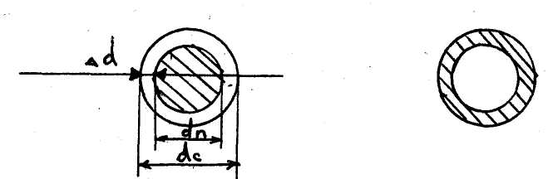
Приложение: Вывод формулы для толщины эпитаксиальной плёнки определяемой методом сферического шлифа.

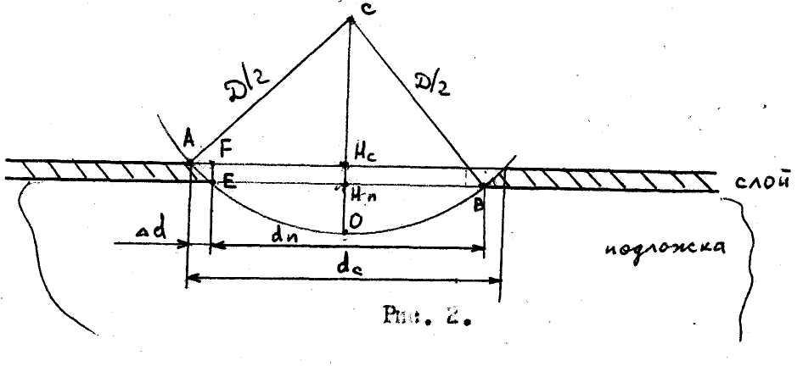

Рис. 2.

На рис. 2 представлено сечение исследуемой эпитаксиальной структуры плоскостью, нормальной к поверхности слоя и проходящей через центр сферической лунки 0 .
В силу ранее принятых обозначений:
CA= CO=CB=D/2
AH_{c}= d_{c}/2 ; AF=$Δ$d
BE= d_{n} ; EH_{n}= H_{n}B= d_{n}/2

Удобно выразить искомую толщину слоя через катеты треугольников CH_{c}A и CH_{n}B , определяемые через известные диаметры D,d_{c} и d_{n} , а именно: h=CH_{n}-CH_{c}= $=\sqrt{{\left(\frac{D}{2}\right)}^{2}−{\left(\frac{d_{n}}{2}\right)}^{2}}−\sqrt{{{\left(\frac{D}{2}\right)}^{2}−\left(\frac{d_{n}}{2}+Δd\right)}^{2}}={\left[{\left(\frac{D}{2}\right)}^{2}−{\left(\frac{d_{n}}{2}\right)}^{2}\right]}^{1/2}⋅\left\{1−{\left[1−\frac{d_{n}Δd+{\left(Δd\right)}^{2}}{{\left(\frac{D}{2}\right)}^{2}−{\left(\frac{d_{n}}{2}\right)}^{2}}\right]}^{1/2}\right\}=$Разлагая ряд Тейлора двучлен в степени ½ внутри фигурных скобок, имеем:
=${\left[{\left(\frac{D}{2}\right)}^{2}−{\left(\frac{d_{n}}{2}\right)}^{2}\right]}^{1/2}⋅\left\{\frac{d_{n}Δd+{\left(Δd\right)}^{2}}{2{\left[{\left(\frac{d}{2}\right)}^{2}−{\left(\frac{d_{n}}{2}\right)}^{2}\right]}^{2}}+\frac{{\left[d_{n}Δd+{\left(Δd\right)}^{2}\right]}^{2}}{8\left[{\left(\frac{d}{2}\right)}^{2}−{\left(\frac{d_{n}}{2}\right)}^{2}\right]}+…\right\}=$
Пренебрегая в ряду членами степеней выше 1 и производя алгебраические преобразования, имеем:
$$=\frac{d_{n}Δd+{\left(Δd\right)}^{2}}{2\left[{\left(\frac{D}{2}\right)}^{2}−{\left(\frac{d_{n}}{2}\right)}^{2}\right]}=\frac{d_{n}Δd+{\left(Δd\right)}^{2}}{D{\left[1−{\left(\frac{d_{n}}{D}\right)}^{2}\right]}^{1/2}}=$$
Разлагая в ряд двучлен в знаменателе и пренебрегая членом степеней выше первой, имеем;
$$\frac{d_{n}Δd+{\left(Δd\right)}^{2}}{D\left[1−\frac{{\left(d_{n}\right)}^{2}}{2D^{2}}+…\right]}$$
Учитывая неравенство D>>d_{n}, можно пренебречь вторым членом в двучлене знаменателя. В результате получаем формулу удобную для расчёта толщины эпитаксиальных слоёв:
$h≈\frac{d_{n}+Δd}{D}⋅Δd$
И т.д.

ИЗГОТОВЛЕНИЕ СФЕРИЧЕСКОГО ШЛИФА НА ЭПИТАКСИАЛЬНЫХ СТРУКТУРАХ.

НАКЛЕЙКА НА ПОДЛОЖКУ

Оборудование
Шкаф вытяжной
Плитка бытовая с закрытой спиралью
Пинцет.

Материалы
Пластина германиевая, кремнивая
Углерод четырёххлористый.
Воск.
Вата хлопчатобумажная.
Перчатки резиновые.

Включить плитку.
Поместить подставку на плитку и нагреть до расплава воска.
нанести воск на верхнюю плоскость подставки в центре.
положить пластинку на расплавленный воск, притереть её при помощи пинцета к подставке
Снять подставку с плитки пинцетом, охладить в течении 10 минут, перенести её на установку шлифования.
Выключить плитку

Особые указания

Брать пластинку пинцетом и только за край.
Наклейку пластины проводить по эскизу 1.

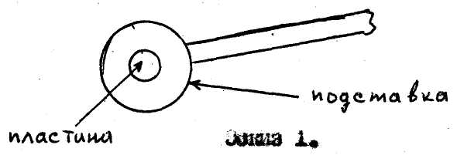
Эскиз 1.
Пинцеты и подставку перед началом работы протереть, ватным тампоном, смоченным четырёххлористым углеродом.
Работать в вытяжном шкафу в резиновых перчатках.
четырёххлористый углерод хранить в плотно закрытой таре.
Отклейку пластины вести следующим образом:

А) повторить переходы 1,2, снять подставку с плитки пинцетом;
Б) снять пластину пинцетом с подставки, смыть воск с обратной стороны ватой с CCl₄, опустить пластину в стакан;
В) обезжирить пластину в кипящем четырёххлористом углероде в вытяжном шкафу;
Г) осушить пластину фильтром.
Д) протереть подставку ватным тампоном, намоченным четырёххлористым углеродом, и поместить на установку шлифования.

ШЛИФОВАНИЕ.

Оборудование
Установка шлифования.
Чашка.

Материалы
Пластинка германия (кремния) на подставке.
Паста алмазная
Углерод четырёххлористый.
Фильтры.

СОДЕРЖАНИЕ РАБОТЫ

Укрепить держатель с пластинкой на установке так, чтобы измеряемый участок структуры касался шара.
Нанести небольшое количество алмазной пасты на место соприкосновения шара с пластинкой.
Закрепить пружину в положении, обеспечивающем прижим пластины к шару
Включить в сеть 220 в электродвигатель.
Провести шлифование в течении 10-15 минут, периодически удаляя загрязненную пасту и нанося новую.
Выключить двигатель
Отклейку пластины вести следующим образом:

А) Включить плитку. Поместить подставку с пластинкой на плиту и нагреть до расплава воска. Выключить плитку и снять подставку с пластинкой.

Б) Снять пластинку с подставки пинцетом, снять воск с обратной стороны ватой с CCl_{4,} положить пластинку в стакан для обезжиривания.

в) Протереть подставку ватным тампоном с CCl₄ и поместить её на установку.

Г) Удалить пасту с поверхности шара ватным тампоном с CCl₄.

Особые замечания.

Поверхность шара, пинцет перед работой и после протирать ватным тампоном, намоченным CCl₄.
Разрешается использовать алмазную пасту с размером зерна менее 1 мкм. При этом время шлифования корректируется технологом.
Четырёххлористый углерод хранить в плотно закрытой таре.
Грязную вату складывать в тару для отходов.

Контроль формы шлифа.

Оборудование: микроскоп со шкалой, увеличив. 4^{х}
Общий вид шлифа: круг с чёткими границами.

Порядок операций.

Совместить шлиф со шкалой микроскопа так, чтобы он касался сторон прямого угла.
Измерить расстояние на шкале от вершины угла до точки касания шлифа l₁.
Повернуть окуляр на 90⁰, повторить п. 2, обозначив расстояние l₂.
Переместить пластину так, чтобы шлиф касался сторон смежного угла.
Повторить п. 2 и 3, измерив соответственно l₃ и l₄.
подсчитать разность радиусов угла, равную $Δ$l. Максимальное $Δ$l должно быть менее 2 делений.

НЕ ДОПУСКАЕТСЯ:
А) размытые края шлифов,
Б) многочисленные царапины на шлифе и плёнке около шлифа.

Допускаются единичные царапины внутри шлифа, но не более 3-х

ВЫЯВЛЕНИЕ ГРАНИЦЫ СТРУКТУРЫ

Р-п НА СФЕРИЧЕСКОМ ШЛИФЕ.

Оборудование.
Микроскоп
Секундомер
Стакан форфоровый
Пипетка.

Материалы.
Пластина на подставке,
Раствор азотной кислоты 69%,
Раствор 10 мл 10% CuSO₄ + 2 капли 48% HF
Раствор HF: HNO₃: H₂O= (1 : 4 : 5 )
Фильтры
Дистиллированная вода.

Набрать в пипетку раствор азотной кислоты (1-2) капли
Поместить каплю раствора на шлиф перехода.
Потравить шлиф в течение 3-х минут.
Промыть шлиф струёй проточной воды, осушить его фильтром.
Положить подставку на столик микроскопа.
Набрать в пипетку раствор для меднения, опустить каплю на шлиф
Выдержать раствор на шлифе до появления яркокрасного ободка на шлифе.
Поместить шлиф под струю проточной воды.
Осторожно осушить шлиф фильтром.

ВЫЯВЛЕНИЕ ГРАНИЦЫ СТРУКТУРЫ

НА СФЕРИЧЕСКОМ ШЛИФЕ.

Особые указания
при выявлении п⁺-п и р⁺-р структур необходимо:
а) повторить пункты 1-5, в п.6 набрать в пипетку раствор HF: HNO₃: H₂O= (1 : 4 : 5 ).
Б) опустить на шлиф каплю этого раствора, включить секундомер, не допускается вытекание раствора за пределы шлифа.
В) выдержать раствор на шлифе до появления тёмного круга в центре.
Г) промыть шлиф струёй воды, осушить его фильтром.
Д) разрешается выполнить пп. 6-9.
2. После высаживания меди должна наблюдаться следующая картина:
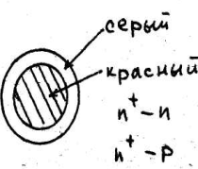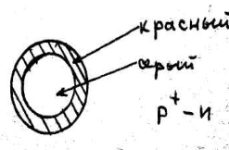

1-й индекс означет тип проводимости подложки.
2-й индекс – плёнки.

Пипетки до и после работы промывать дистиллированной водой.

ОПРЕДЕЛЕНИЕ ТОЛЩИНЫ ПЛЁНКИ ПО

СФЕРИЧЕСКОМУ ШЛИФУ

Оборудование.
Микроскоп, окуляр 7^{х} со шкалой.

Материалы.
Пластина.

Положить пластину на столик микроскопа.
Расположить шлиф так, чтобы шкала микроскопа пересекала внешнюю окружность в двух точках и касалась внутренней окружности шлифа (см. эскиз 1).
Определить положение точек l₁ и l₂ по шкале согласно эскизу 1. Записать их значения в тетрадь в делениях шкалы.
Повернуть шлиф и повторить пп. 2 и 3 для 4-х положений шлифа.

ОПРЕДЕЛЕНИЕ ТОЛЩИНЫ ПЛЁНКИ ПО

СФЕРИЧЕСКОМУ ШЛИФУ.

Вычислить длины хорд внешней окружности по формуле h=|l₁- l₂| в делениях шкалы.
Рассчитать толщину плёнки d по формуле: $d=\left(\frac{k^{2}}{4D}\right)⋅h^{2}$

Или d=1.25.10^{-2.}h², где “d” в мкм, если k= 40 мкм, D=32.10³ мкм
Записать значения в тетрадь

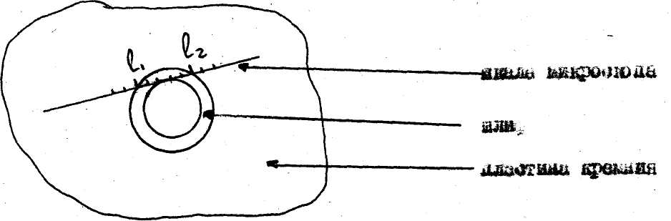Эскиз 1. Вид шлифа под микроскопом.

Особые указания.

Производить измерения шлифа в области, освободить от царапин.
Разрешается использовать другое увеличение микроскопа, при этом толщину плёнки следует рассчитывать по формуле
$$d=\frac{h^{2}}{4D}k^{2}$$
где D – диаметр шлифующего шара ( в мкм),
k – цена деления шкалы (мкм),
h – длина хорды в делениях шкалы,
d – толщина плёнки (мкм).

ИЗМЕРЕНИЕ ТОЛЩИНЫ ПЛЁНКИ ПО ДЕФЕКТАМ УСТАНОВКИ.

Образец травится в хромовом травителе ( 10 мл 50% раствора Cr₂O₃ + 6,5 мл HF) по всей поверхности или в точке. Время травления 10 сек. Затем травитель смывается дистиллированной водой и осушается фильтром.
Измерения производятся на микроскопе МИМ-7. Ставится объектив F= 8,2 х 0,37, окуляр 20.
Цена деления при таком увеличении 4 мкм. Находят дефекты упаковки. Если невозможно их найти, достраивают плёнку ещё 10 сек. Совместить одну сторону дефекта с делениями на окуляре, оценить “a”.
Определить толщину по формуле:
$$d=a⋅\sqrt{\frac{2}{3}}$$
=00816а, где а – размер дефекта упаковки.
Желательно смотреть образец во всех точках.

РАСЧЁТПЛОТНОСТИ ДЕФЕКТОВ УПАКОВКИ ДИСЛОКАЦИИ.

Ограничить поле зрения диаграммы до минимуму, Считать её почти кругом. Диаметр поля зрения $∅$50 дел.
Определять площадь круга по формуле
$$S=\frac{{\text{πφ}}^{2}}{4}=A⋅{\text{10}}^{−8}{\text{см}}^{2}$$
Считать дефекты упаковки по всей пластине (17 измерений), а затем усредненное число дефектов делится на площадь.
Тем же способом определяется плотность дислокаций.

Примечание: Дефекты упаковки выявляются в хромовом травителе, при травлении в течении 10 сек., а дислокации в течение 40 сек., повторного травления.

ЛИТЕРАТУРА.
Ковтонюк Н.?., Концевой Ю.А. Измерение параметров полупроводниковых материалов. Издю Металлургия, м., 1970, ш 364-366.
Измерения глубины перехода с помощью сферического шлифа. Экспресс-информация. Электроника, 1969, №15,28-30.

ДОПОЛНИТЕЛЬНАЯ ЛИТЕРАТУРА.
Оборудование для производства полупроводниковых диодов и триодов. Под ред. Масленникова П.Н., изд. Энергия. М., 1970, 63.
Основы технологии кремниевых интегральных схем. Окисление, диффузия, эпитаксия. Пер. м англ. Под ред. В.П.Вордкевича, Ф.П.Прона. Изд.Мир. М., 1969, 411, 397-301.

КОНТРОЛЬНЫЕ ВОПРОСЫ:

Методы определения толщины эпидаксиальных слоёв Л1.
Весовой метод. Л 1,4.
Методы шлифа. Л 2,4. Рабочая формула. Описание.
Метод дефектов упаковки. Л 1,4.

Пленочная технология.

Лабораторная работа№6

ПОЛУЧЕНИЕ p-n ПЕРЕХОДА МЕТОДОМ СПЛАВЛЕНИЯ И ИЗУЧЕНИЕ ЕГО СВОЙСТВ.

Метод получения электронно - дырочных переходов сплавлением является наиболее простым и распространенным.
Метод состоит в том, что в пластинку полупроводника определенного типа проводимости и соответствующей толщины производят вплавление металла или сплава металлов, содержащего необходимые примеси, создающие проводимость противоположного знака. В большинстве германиевых полупроводниковых приборов, изготовленных методом сплавления, в качестве легирующего элемента используется индий.
Рассмотрим процесс сплавления индия с германием n - типа. При нагревании выше 155 С индий плавится и начинает растворять германий . С увеличением температуры растворимость германия в индии возрастает и с ростом концентрации растворенного в индии германия скорость проникновения фронта жидкой фазы вглубь германия замедляется вследствие постепенной насыщенности индия германием.
Одновременно с процессом растворения германия в индии происходит процесс диффузии в твердую часть германия. Глубина проплавления и диффузии будет определяться температурой и временем сплавления.
При охлаждении германий из расплава начинает переходить в твердую фазу, кристаллизуясь на кристаллическую решетку твердой части германия, причем в кристаллизованную зону попадает значительное количество атомов индия. Поскольку индий в германии является акцепторной примесью, то весь рекристаллизованный слой германия имеет проводимость p-типа. При окончательном охлаждении расплава получается несколько слоев, как показано на рис. 1г: 1 - слой индия с растворенным германием; 2 - рекристаллизовавшийся на границе раздела жидкой и твердой фаз слой германия с примесью индия, имеющий проводимость p-типа; 3 - слой исходного германия с продиффундировавшими вглубь атомами индия; 4 - исходный германий n-типа проводимости.
Следует отметить, что сплавлением некоторых элементов (олово, свинец и др.) можно получить хорошие омические контакты с германием.

ЗАДАНИЕ.

1. Получить p-n переход и омический контакт методом сплавления германия с индием и сплавом свинец-сурьма.
2. Замерить вольт-амперные характеристики.
3. Изучить полученную структуру.

ПОРЯДОК ПРОВЕДЕНИЯ РАБОТЫ.

1. Ознакомиться с методами получения p-n переходов сплавлением.
2. Ознакомиться с вакуумной системой и с электрической схемой установки для сплавления. Начертить схемы.
3. Подготовить материал для работы: кристалл германия о 2 мм, индий, сплав свинец-сурьма. Прошлифовать поверхность германия порошком М-14 до толщины 0.5 мм.
3. Промыть шайбы в проточной воде и просушить фильтровальной бумагой.
4. Обезжирить шайбы в кипящем четыреххлористом углероде.
5. Протравить кристаллы германия в травителе: 2 см³ H₂O₂ (30%) + 8 cм³ H₂O (дистиллированной) + 2-3 капли NaOH или KOH (30%), при нагревании почти до кипения. После нагревания травителя поместить в него кристалл и травить в течение 2-3 минут (во время травления посуду с травителем можно снимать с плитки). Промыть кристаллы в теплой воде (дистиллированной), сменить воду 2-3 раза. Высушить кристаллы в сушильном шкафу (температура 100 С, время 20 мин.).
6. Собрать кассету для сплавления. В отверстие кассеты заложить омический сплав (по центру отверстия!), кристалл n-германия, индий (в отверстие пробочки) и закрыть все это пробочкой (сплав и индий вырезать из фольги по размеру меньше чем кристалл). Таким образом, собрать всю кассету.
7. Собранную кассету поместить пинцетом (не руками!) в кварцевую трубу вакуумной установки, откачать до давления 10 5-4 мм. рт. ст., надвинуть печь, нагретую предварительно до 580-600 C (следить, чтобы кассета находилась в трубке около горячего конца термопары). Выдержать 10-12 мин., записать, как меняется температура печи (интервал - 3 мин.). Печь отодвинуть, дать трубке с кассетой остыть.
8. Вынуть кассету из трубки, разобрать ее. Выявить брак по внешнему виду (сплавление не произошло, или металлы слились в одну массу и т.д.)
9. Проверить по осциллографу наличие p-n перехода. Измерить и начертить по точкам прямую и обратную ветви вольт-амперной характеристики (на постоянном токе).
10. Протравить кристалл в травителе: 2 см³ H₂O₂ (30%) + 8 cм³ H₂O (дистиллированной) + 2-3 капли NaOH или KOH (30%) при нагревании (аналогично п. 4). Промыть теплой дистиллированной водой, сменить воду 3-4 раза. Высушить кристаллы в сушильном шкафу или под настольной лампой, поместив в стеклянную посуду с крышкой.
11. Замерить вольт-амперную характеристику, сравнить с предыдущими измерениями. Проанализировать результаты. Начертить графики. Выявить брак.

ПРИМЕЧАНИЯ:
1. По окончании сплавления выключить нагрев печи, диффузионный насос, через 20-25 мин. выключить форвакуумный насос и закрыть вакуумные краны.
2. Кристаллы и материалы брать только пинцетом.
3. Во избежание брака перед сборкой кассеты отжечь ее в вакууме при температуре 800 C в течение 30 мин.

КОНТРОЛЬНЫЕ ВОПРОСЫ.

1. Роль шлифовки и травления. Сущность метода.
2. Влияние кристаллографической ориентации.
3. Фазовая диаграмма германий- индий для обоснования выбора режима вплавления.
4. Роль последующего травления.
5. Методы получения p-n переходов с обоснованием преимуществ и недостатков.
6. Нарисовать схему вакуумной установки.
7. Требования, предъявляемые к электродным материалам.
8. Роль галлия в эмиттерном сплаве. Всегда ли возможно получение p-n перехода?
9. Перечислить сплавы (эмиттерные, коллекторные, базовые) для германия и кремния n и p типов.

.

Ю.Н. Тихонов, "Технология изготовления германиевых и кремниевых диодов и триодов." Изд. Энергия, 1964.
А.А.Маслов. "Технология полупроводниковых приборов". 1970.
А.И.Курносов, В.В.Юдин. "Технология производства полупроводниковых приборов". М.,Высшая школа, 1974.
Курносов А.И., Юдин В.В. «Технология производства полупроводниковых приборов и интегральных микросхем». М.: Высшая школа. 1986 г.
Е.З.Мазель, Ф.П.Пресс."Планарная технология кремниевых приборов".Изд. Энергия, 1974.
«Технология СБИС». Под ред. Зи С.М. – М.: Мир. 1986 г.
Таиров Ю.М., Цветков В.Ф. «Технология полупроводниковых и диэлектрических материалов». М.: Высшая школа. 1990 г.
Пичугин И.Г., Таиров Ю.М. «Технология полупроводниковых приборов». М.: Высшая школа. 1990 г.

ДОПОЛНИТЕЛЬНАЯ ЛИТЕРАТУРА.

Татуи Я. «Основы технологии СБИС», М.: Радио и связь, 1985 г.
Броудаи И., Мерей Дж. «Физические основы микроэлектроники» М.: Мир. 1985 г.
Черняев В.Н. «Технология производства интегральных микросхем и микропроцессоров». М.: Металлургия, 1987 г.
Горелик С.С., Дашевский М.Н. «Материаловедение полупроводников и диэлектриков». М.: Металлургия, 1988 г.
Готра З.Ю, «Справочник. Технология микроэлектронных устройств». М.: Радио и связь, 1991 г.
Шур М. «Современные приборы (на основе арсенида галлия)». М.: Мир. 1991 г.

Лабораторная работа№7

АНОДНОЕ ОКИСЛЕНИЕ ПЛАНАРНОГО КРЕМНИЯ (ПОЛУЧЕНИЕ МДП-СТРУКТУР).

I. ВВЕДЕНИЕ

Интерес исследователей и практиков к анодному окислению (АО) как методу получения диэлектрических покрытий на поверхности полупроводников обусловлен прежде всего тем, что АО позволяет получать собственные окисные пленки полупроводников типа A^{III}B^{IV}, A^{II}B^{VI} и др. Высокотемпературные методы для этой цели непригодны, так как ведут к деструкции приповерхностного слоя.
Важным преимуществом АО является также возможность достаточно просто контролировать параметры оксидной пленки (сопротивление, толщину) и управлять ими в процессе роста путем изменения значений тока и напряжения в анодной цепи. АО отличается кратковременностью, простотой оборудования (не требуется вакуумной техники), хорошей воспроизводимостью результатов. Оксидные пленки аморфны, однородны по составу, равномерны по толщине.
Однако, оксидные пленки, полученные АО, обладают повышенной пористостью, имеют меньшее удельное сопротивление, чем при термическом окислении. Кроме того, свойства их существенно зависят от чистоты и качества обработки окисляемой поверхности, свойств полупроводника, концентрации примесей в электролите, внешних условий. Это создает определенные трудности при получении анодных оксидных пленок.

II. МЕХАНИЗМЫ РОСТА АНОДНЫХ ПЛЕНОК [1,2]

При проведении АО образец помещается в электролитическую ячейку (ванну) в качестве анода (см. рис. 1). Поданное на ячейку напряжение U распределяется следующим образом:

U = U₀ + U_{э} + U_{ак} (1),
где

U₀ - падение напряжения на образце,
U_{э} - падение напряжения в электролите (пренебрежимо мало при высокой концентрации ионов,
U_{ак} - разность потенциалов полупроводник - материал катода.
Эта величина по закону Гесса не зависит от механизма протекания реакции окисления.
В свою очередь

$U_{0}=U_{\text{ok}}+U_{п}$ (2),
где
U_{ок} - падение напряжения на окисле,
U_{п} - падение напряжения в объеме полупроводника.
Рассмотрим процесс АО кремния. Принципиально он состоит в том, что энергия электрического поля на границе Si – SiO₂ расходуется на разрыв связи приповерхностного атома Si с объемной решеткой. В результате захвата дырок из валентной зоны кремния происходит образование четырехвалентного катиона Si⁴⁺ . Образовавшиеся ионы дрейфуют в поле оксида к границе раздела с электролитом, где вступают в реакцию с анионами окисляющего реагента. В кислых и нейтральных растворах ими являются ионы кислородосодержащей соли и воды [2].
При глубоком рассмотрении видно, что на границе раздела полупроводник - электролит в кислых и нейтральных растворах протекают химические реакции по следующей схеме.
Si Si₂ электолит 3. Si+4p⁺=Si⁴⁺
+Si Si⁴⁺ 4NO₃⁻ 4. Si⁴⁺+4NO₃⁻=SiO₂+4NO₃⁻+O

SiO₂ 5. SiO₂+ 4NO₃⁻³ = SiO₄⁴⁻ + 4NO₂ + O₂
Si⁴⁺ SiO₄⁴ ⁻ SiO₂ 6. SiO₂⁴⁻ + Si⁴⁺ = 2SiO₂

SiO₂ + 4NO₃⁻ 7. 2NO₃⁻ =2NO₂ + O₂ + 2e⁻
2p⁺ + 2e⁻ 2e⁻ 2NO₃⁻ 8. e⁻ + p⁺ рекомбинация
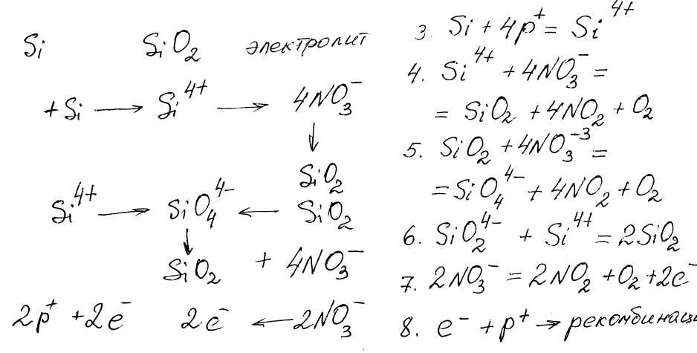
По данной схеме реакции 3 - 6 участвуют в процессе роста пленок, а реакции 7 и 8 - нет.

III. ОСОБЕННОСТИ АО КРЕМНИЯ N-ТИПА ПРОВОДИМОСТИ (см. также Приложение).

При анодной поляризации n-Si в результате вытягивания электронов во внешнюю цепь на границе раздела с электролитом возникает обедненная основными носителями область пространственного заряда (ОПЗ). Поскольку дырки являются неосновными носителями, их дефицит препятствует образованию ионов кремния (уравнение 4) и лимитирует процесс АО. Все приложенное напряжение, согласно (1, 2), падает на ОПЗ, т.е. U = U_{п}. Если величина этого напряжения достаточна, то в ОПЗ развиваются процессы термополевой и лавинной ионизации, поверхностной генерации, приводящие к резкому увеличению концентрации неосновных носителей (дырок). Далее процесс АО развивается, как описано выше.
В случае АО p-Si отмеченные особенности отсутствуют, т.к. дырки являются основными носителями заряда.

IV. РЕЖИМЫ АНОДНОГО ОКИСЛЕНИЯ [3]

Получение анодного окисла возможно в двух режимах: гальваностатическом (ГС), когда плотность тока поддерживается постоянной в течение всего процесса АО (j = const), и вольтстатическом (ВС), когда постоянно напряжение на электрохимической ячейке (U = const). На практике часто осуществляют смешанный режим анодирования: сначала ГС режим до получения пленки заданной толщины, затем ВС режим при достигнутом значении напряжения.
Контроль процесса АО и параметров анодной окисной пленки осуществляется по показаниям измерения напряжения (ГС режим) и тока (ВС режим) в процессе роста оксидной пленки, т.е. снимаются соответственно зависимости U(t) и I(t).
В любой момент времени значения U и j в соответствии с (1) связаны соотношением:
$U=j⋅ρ⋅d_{\text{ok}}+U_{п}+U_{\text{ak}}$ (9)

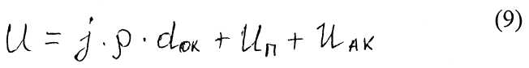
где
ρ - удельное сопротивление оксидного слоя (Ом⋅см),
d_{ок} - толщина оксидной пленки (см).
В ВС режиме, вследствие роста оксидной пленки, j спадает во времени по закону, близкому к гиперболическому (рис. 3). Толщина выращенного слоя пропорциональна приложенному напряжению. Остаточный ток дает информацию о генерационных свойствах границы.
В ГС режиме зависимость U(t) линейна вплоть до "напряжения искрения", когда рост пленки прекращается. В этом режиме на начальных стадиях роста оксида наблюдается нелинейная зависимость U от t, что связанно с процессами в ОПЗ кремния. Далее линейный участок зависимости U(t) дает информацию о свойствах растущей оксидной пленки.

Согласно законам электролиза Фарадея, количество вещества, испытывающего превращение в данном электродном процессе, прямо пропорционально количеству прошедшего электричества, а для образования 1 грамма-эквивалента этого вещества требуется пропустить заряд, численно равный числу Фарадея: F = 96500 Кл/моль. Следовательно,
$d(d_{\text{ok}})=\frac{\text{KMj}}{\text{zFr}}d$ (10)
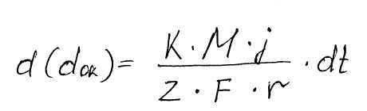

где
M - молярный вес SiO₂ (M = 60 г/моль).
Z - валентность кремния в оксиде (Z = 4).
r - плотность SiO₂ ( r = 2,4 г/см³ ).
K - коэффициент, определяющий долю ионного тока в общем токе анодирования (K = 0.01 - 0.02).
В основном, (98 - 99%), через структуру протекает электронно-дырочный ток, не участвующий в процессе образования оксида.
Умножив обе части уравнения (10) на E = dU /d(d ) и считая, что на линейном участке U(t) dU = dU , получим:
$\frac{1}{j}\left(\frac{\text{dU}}{\text{dt}}\right)=\frac{\text{KM}}{\text{zFr}}E_{\text{ok}}$ (11)
Согласно (9):
$\frac{1}{j}\left(\frac{\text{dU}}{\text{dt}}\right)=\frac{d}{\text{dt}}\left({ρd}_{\text{ok}}\right)$ (12)
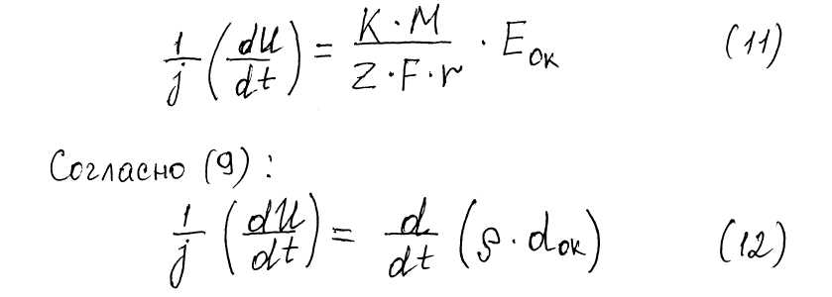
Уравнение (12) определяет эффективную скорость роста анодного оксидного слоя.
Если свойства оксидной пленки однородны по толщине и ее удельное сопротивление в процессе АО не изменяется, то по наклону зависимости U от t можно определить скорость роста окисла или толщину пленки:
$\frac{1}{j}\left(\frac{\text{dU}}{\text{dt}}\right)=ρ\frac{d\left(d_{\text{ok}}\right)}{\text{dt}}$ (13)
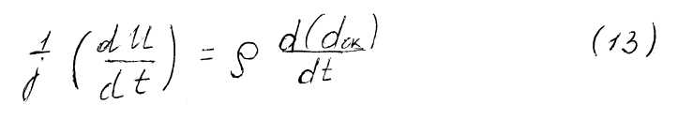
Определяя толщину оксидной пленки на различных этапах анодирования каким либо методом (например, эллипсометрически) можно, используя (12), судить об однородности свойств по толщине ее.
Наилучшие по диэлектрическим свойствам анодные оксидные пленки получают в смешанном режиме анодирования.

V. ВЛИЯНИЕ ОСВЕЩЕНИЯ НА ПРОЦЕСС АО

Освещение не влияет существенно на процесс анодирования кремния p-типа проводимости, тогда как вид зависимости U(t) при АО n-Si заметно изменяется.
Влияние света на процесс АО n-Si наиболее заметно на начальных этапах анодирования. При освещении электролитической ячейки светом видимой области спектра часть излучения поглощается кремнием со стороны границы раздела его с электролитом. В приповерхностной области происходит генерация электронно-дырочных пар, которые разделяются полем ОПЗ: электроны оттягиваются в глубь полупроводника, а дырки притягиваются к границе SiO₂ - Si и участвуют в образовании катионов кремния. Вследствие оптической генерации носителей сопротивление ОПЗ падает, напряжение перераспределяется согласно (2) между ОПЗ и оксидным слоем. Рост пленки начинается при меньших значений напряжения, чем при АО в темноте.
Зависимость U от t при АО n-Si на свету спрямляется, скорость роста на линейном участке увеличивается.
Такое поведение наблюдается в большинстве экспериментов. Однако возможна и другая ситуация, когда на свету АО происходит при больших значениях напряжения, чем в темноте. Это вероятно связано с тем, что механизмом, инициирующим АО, в этих случаях является полевая генерация носителей в ОПЗ. Перераспределение напряжения при освещении понижает напряженность поля в ОПЗ, препятствует полевой генерации и затрудняет процесс АО. В общем случае следует полагать, что характер влияния света зависит от освещенности и свойств полупроводника.
По электрическим свойствам анодные оксидные слои, полученные на свету, могут отличаются от "темновых" и иметь более низкие значения удельного сопротивления и больший по величине положительный встроенный заряд, вследствие большей скорости роста.

VI. ИСПОЛЬЗОВАНИЕ АО

АО применяется для создания изолирующих слоев в технологии ИС для получения затравочных диэлектрических слоев при нанесении диэлектриков на сложные полупроводниковые соединения. Анодные окислы, полученные в смешанном режиме, используются в качестве подзатворного диэлектрика МДП - структур. Разрабатываются методы с использованием АО для определения концентрации легирующей примеси в полупроводнике, генерационных параметров границы раздела с диэлектриком и других.

VII. ПОРЯДОК ВЫПОЛНЕНИЯ РАБОТЫ И ОБРАБОТКА РЕЗУЛЬТАТОВ

1. Изучить основные закономерности процесса анодного окисления.
2. Произвести обработку пластин кремния:
обезжирить в четыреххлористом углероде (5 - 10 мин.);
протравить в травителе состава HF + HNO₃ + CH₃COOH - 30 сек;
промыть дистиллированной водой 5 - 6 раз;
произвести сушку в шкафу при 105 - 110 С в течение 20 - 25 мин.
3. Приготовить электролит: 0.1 KNO₃ в этиленгликоле {M(KNO₃) = 62}. Собрать установку для анодирования по схеме рис.1.
4. Произвести анодное окисление кремния в гальваностатическом режиме при плотности тока j = 7 mA/см² в течение 15 мин. (При расчете полного тока учесть, что окисляются обе стороны пластины). Снять зависимость U(t) по точкам с шагом 30 сек.
5. Определить толщину выросшего окисла по интерференционной шкале. Считать, что толщина начального (естественного) оксидного слоя 20 Å.
6. По полученной зависимости U(t) определить эффективную скорость роста оксидного слоя, оценить удельное сопротивление пленки окисла, расчитать коэффициент использования тока K.
7. Произвести анодное окисление кремния при подсветке (освещенность = 600 - 700 люкс), определить толщину окисла, как описано в пп. 4 и 5.
8. Полусухим ватным тампоном, смоченным в слабом растворе (1:100 H₂O:HF), осторожно снять оксидный слой с тыльной стороны пластины. Многократно промыть образец в дистиллированной воде. Произвести сушку в шкафу в течение 40 мин при t=(100-120) C.
9. Проверить наличие диэлектрического слоя по характериографу. В дальнейшем нанести на окисел металлические электроды (серебро) методом вакуумного испарения. Тыльную сторону пластины отшлифовать, протереть спиртом и снять C - U - характеристики полученных МДП- структур.

ИНТЕРФЕРЕНЦИОННАЯ ШКАЛА
(можно отнести в приложение)
Бежевый | 500 Å
Коричневый | 700 Å
Фиолетовый | 1000 Å
Голубой | 1200 Å
Светло - голубой | 1500 Å
Металлический | 1700 Å
Светло - золотистый | 2000 Å
Золотистый | 2200 Å
Оранжевый | 2500 Å
Красно - фиолетовый | 2700 Å
Фиолетово - голубой | 3000 Å

КОНТРОЛЬНЫЕ ВОПРОСЫ.

1. Сущность процесса анодного окисления кремния, основные представления о механизме процесса. Записать и объяснить уравнения реакция на границах оксид кремния - электролит и оксид кремния - кремний. Что является окислителем?
2. Характеристика режимов анодного окисления. Чем определяются оптимум j в ГС режиме и "предельное" напряжение?
3. Объяснить различия режимов анодного окисления n-кремния и p-кремния.
4. Возможность контроля параметров и границы раздела в процессе роста.
5. Влияние свойств образца и внешних условий на процесс анодного окисления (свет, температура, состояние поверхности, примеси в электролите).
6. Сравнительная характеристика методов получения диэлектрических покрытий. Преимущества и недостатки анодного окисления кремния.

ЛИТЕРАТУРА.

1. Мамонова С.П., Одынец Л.М. "Электрохимическое окисление кремния в этиленгликоле". Электрохимия, 1966, т.2 №3, с. 346-350 (см. приложение).
2. Шатилов Е.К., Владимирова Л.М. "Аналогия в формально- кинетическом окислении роста анодного и термического ...", сб."Полупроводниковые материалы и их применение", Воронеж, изд. ВГУ, 1977, с. 66-70 (читальный зал).
3. Владимирова Л.Н. "К вопросу об источнике кислорода при анодном окислении кремния." Там же, с. 70 - (читальный зал).

Лабораторная работа№8

ПОЛУЧЕНИЕ p-n ПЕРЕХОДА МЕТОДОМ ДИФФУЗИИ И ИЗУЧЕНИЕ ЕГО СВОЙСТВ.

ЦЕЛЬ РАБОТЫ:
Получить на кремнии p - n переход методом диффузии и изучить свойства полученной структуры: определить глубину залегания p - n перехода и поверхностное сопротивление.

Одним из широко используемых методов создания p - n перехода является метод диффузии. Практически диффузию проводят, нагревая полупроводник в контакте с примесью, которая может находиться в газообразной, жидкой или твердой фазах. Атомы примеси диффундируют в объем полупроводника, в результате чего устанавливается некоторое расположение концентрации примеси, которая убывает по мере проникновения вглубь полупроводника. Плоскость, где концентрация продиффундировавших примесных атомов, например акцепторов, равняется концентрации атомов, легирующих исходный полупроводник (в данном случае доноров), является электронно-дырочным переходом. Одновременно с использованием процесса диффузии для создания p - n перехода происходит изучение моделей и законов диффузии, теории механизмов диффузии, разрабатываются способы осуществления и методы изучения диффузии в полупроводниках, исследуется двумерная диффузия и диффузия в гетерогенное тело; изучаются тонкие особенности диффузии при создании интегральных схем. Сведения, необходимые для понимания процесса диффузии и ответов на контрольные вопросы, содержаться в работах [1, 2, 3, 4, 7].
Всестороннее и глубокое изучение диффузии различных примесей в полупроводники показало, что реальные процессы диффузии не всегда точно описываются упрощенными идеальными моделями. Например, было получено, что существует зависимость коэффициента диффузии от концентрации примеси в полупроводнике, от поверхностной концентрации примесей и концентрации вакансий, от других факторов, которые в первоначальных моделях не учитывались или учесть которые математически трудно. Поэтому в реальных структурах полученные распределения примесей и глубины образования p - n перехода могут в некоторых случаях несколько отличаться от расчетных. При разработке одних приборов этим можно пренебречь (структуры для силовых диодов, например); при создании других структур требуется очень строгий контроль и учет всех факторов и происходящих изменений при любом технологическом нагреве (многослойные интегральные схемы, например, где требуется точность в доли микрон).
Максимальная поверхностная концентрация диффузанта определяется предельной растворимостью элемента в полупроводнике. Однако необходимо учитывать, что не все атомы диффундирующего вещества, находящегося на поверхности полупроводника, являются (или могут быть) электрически активными. Это тоже дает некоторое отклонение реального распределения от расчетного.
Разные значения коэффициентов диффузии и предельной растворимости приведут к тому, что при диффузии различных элементов в одном режиме глубина образования перехода, его свойства, поверхностная концентрация и сопротивление контакта к такой поверхности будут разными. Например, при диффузии бора поверхностная концентрация будет больше, а глубина образования p - n перехода - меньше, чем при диффузии алюминия (в одинаковый исходный кремний в одном режиме). Коэффициент диффузии алюминия более чем на порядок больше коэффициента диффузии бора (при Т=1200 С). Алюминий весьма активно поглощается кварцем, из которого делается аппаратура для проведения процесса диффузии, что уменьшает поверхностную концентрацию диффузанта.
По этим причинам диодные структуры, полученные при диффузии различных элементов в одинаковый материал при одинаковом режиме диффузии (температура, время), будут обладать несколько отличающимися свойствами (глубина перехода, градиент концентрации примеси в переходе, поверхностная концентрация, а отсюда - обратный и прямой токи, пробивное и рабочее напряжения, температурный интервал работы диода, емкостные свойства и т.д.)
Основными параметрами получаемых диффузионных слоев являются /2,4,6/:
сопротивление слоя;
глубина, на которой образуется p - n переход;
концентрация примесей на поверхности.
Сопротивление слоя измеряется четырехзондовым методом. Этот метод универсален, применим как к объемным монокристаллам, так и к слоистым структурам. В случае. если слои имеют разный тип проводимости, образующийся p - n переход изолирует "подложку" от "слоя", и для расчета можно использовать формулу для однородного слоя:

ρ = (U / I)⋅(π / ln2) (d₀ = 4,53⋅(U/I)⋅d₀ = 4,53⋅R_{s}⋅d₀ [Ом⋅см],

где
ρ - удельное сопротивление слоя (Ом⋅см);
d₀ - толщина слоя (см);
R_{s} - поверхностное сопротивление (Ом);
U - разность потенциалов между внутренними зондами (Вольт);
I - ток, пропускаемый между внешними зондами (Ампер).
Глубину образования p - n перехода можно определить по окрашиванию шарового шлифа:

$d_{0}=\frac{(D^{2}−d^{2})}{4}⋅\frac{1}{2R}$,

где
D - внешний диаметр шлифа;
d - внутренний диаметр окрашенного слоя;
R - радиус шара, используемого для изготовления шлифа.
На основании измеренных величин сопротивления слоя и глубины залегания p - n перехода определяют концентрацию примеси на поверхности N_{s} , пользуясь теоретически рассчитанными графиками и таблицами для заданного закона распределения диффундирующей примеси.

ПОРЯДОК ВЫПОЛНЕНИЯ РАБОТЫ.

1. Получить от преподавателя пластину кремния.
2. Если пластина кремния полирована с двух сторон, то произвести шлифовку Si с одной стороны влажным методом с помощью порошка М-14 (или М-20).
3. Промыть в мыльной воде, в дистиллированной воде, обезжирить в четыреххлористом углероде, высушить в шкафу (Т=100-120 С, t = 5-10 мин).
4. Шлифованную сторону пластины увлажнить (покрыть тонким слоем) жидким диффузантом {H₃BO₃+ Al(NO₃)₃ в воде}.
5. Положить пластину кремния на кварцевую подставку, все поместить в предварительно нагретую до Т=1200 С печь.
6. Выдержать в печи при данной температуре в течение нескольких часов (2-4 часа, время уточнить у преподавателя).
7. Выключить печь. После охлаждения вынуть из печи кварцевую подставку с образцом.
8. Пошлифовать нижнюю сторону образца, на которую не наносили диффузанта, влажным способом с помощью порошка М-10 или М-14 на стекле на толщину 30 мкм, а также боковые поверхности образца.
9. Протравить образец в разбавленной фтороводородной кислоте (HF) в посуде из фторопласта или полиэтилена при комнатной температуре в течение 5 мин. для снятия окисла. (Соблюдайте технику безопасности при работе с кислотой!) Промыть в дистиллированной воде. Высушить.
10. Проверить тип проводимости двух поверхностей термозондом; убедиться, что они имеют разный тип проводимости.
11. Измерить четырехзондовым методом сопротивление слоя.
12. Сделать шаровой шлиф, окрасить его и определить глубину перехода.
13. Проверить наличие p - n перехода по ВАХ на осциллографе.

КОНТРОЛЬНЫЕ ВОПРОСЫ.

1. Явление диффузии. Механизмы диффузии.
2. Требования к диффузанту, используемому для изменения свойств полупроводника (n,U, ).
3. Виды диффузии (деление по характеру источника).
4. Методы диффузии (установки, аппаратура).
5. Расчет глубины залегания p - n перехода.
6. Коэффициенты диффузии и растворимости (элементы I, III и V групп).
7. Особенности диффузии примеси в кремнии и германии.

ЛИТЕРАТУРА.

1. Болтакс Б.И., Диффузия и точечные дефекты в полупроводниках. /Л., Наука, 1972.,384 с.
2. Чистяков Ю.Д., Райнова Ю.П. Физико-химические основы технологии микроэлектроники./М.,1979.
3. Таиров Ю.М., Цветов В.Ф. Технология полупроводниковых и диэлектрических материалов./ М., "Высшая школа", 1983.
4. Березин А.С., Мочалкина О.Р. Технология и конструирование интегральных микросхем. Учебное пособие./ М.: "Радио и связь", 1983, 232 с.
5. Пичугин И.Т., Таиров Ю.М. Технология полупроводниковых приборов. /М., "Высшая школа", 1984.
6. Батавин В.Р. Контроль параметров полупроводниковых материалов. /М., "Советское радио", 1976, 104 с.
7. Никифорова-Денисова С.Н., Любушкин Е.Н. Термические процессы. Серия "Технология полупроводниковых приборов и изделий микроэлектроники". Книга 5. /М., "Высшая школа", 1989.

Лабораторная работа№9

ПОЛУЧЕНИЕ И ИЗУЧЕНИЕ ПАРАМЕТРОВ ОМИЧЕСКОГО КОНТАКТА.

Под омическим контактом понимают контакт металл – полупроводник, обладающий линейной вольт-амперной характеристикой, в котором не происходит инжекции неосновных носителей. Омическими контактами обеспечивается каждый полупроводниковый прибор или ИМС для осуществления электрической связи между их элементами и внешней цепью.
В планарных приборах изготовляют как обычные контакты, так и контакты, распространяющиеся на поверхность диэлектрического слоя. Применение распространенных контактов позволяет значительно уменьшить размеры активной области, а также нежелательные воздействия на нее окружающей среды.
К контактам предъявляют ряд требований, от выполнения которых во многом зависят электрические и механические свойства приборов, а также их стабильность и которые могут быть сформулированы следующим образом. Контакт должен быть невыпрямляющим, (т.е. его сопротивление не должно изменяться при изменении направления электрического тока); иметь линейную вольт-амперную характеристику (т.е. его сопротивление не должно зависеть от протекающего тока); обладать очень маленьким сопротивлением в направлении как перпендикулярном, так и параллельном плоскости p-n перехода, высокой теплопроводностью и хорошей адгезией его к полупроводнику (а распространенный - к оксиду); не инжектировать неосновные носители заряда; иметь температурный коэффициент расширения, по возможности близкий к ТКР полупроводника и материала вывода (если контакт является многослойным, то это требование распространяется на все материалы, из которых изготовлены слои контакта); не проникать глубоко в полупроводник (так как в ряде полупроводниковых приборов p-n переход формируется на глубине 0.2-0.4 мкм); его материал должен позволять проводить фотолитографическую обработку.
Невыполнение хотя бы одного из этих требований ухудшает характеристики прибора. Так, если омический контакт обладает нелинейной вольт-амперной характеристикой, то искажается и вольт-амперная характеристика прибора. Увеличение сопротивления контакта приводит к ухудшению выпрямительных и усилительных свойств приборов. Если контакт окажется инжектирующим, это приведет к увеличению обратного тока прибора.
Следует отметить, что создать контакт, полностью удовлетворяющий всем предъявленным требованиям, практически не возможно.
Существуют следующие методы изготовления омических контактов на полупроводниковых материалах:
1. Метод сплавления;
2. Метод химического и электрохимического осаждения металлов;
3. Метод термокомпрессии;
4. Метод напыления металлов в вакууме.

МЕТОДЫ ИЗМЕРЕНИЯ КОНТАКНОГО СОПРОТИВЛЕНИЯ.

Обычно переходное сопротивление невыпрямляющего контакта относят к площади 1 см . Для измерения переходного сопротивления контактов предложен ряд методов. Все их можно разделить на непотенциометрические и потенциометрические. Последние обеспечивают значительно большую точность измерений. Из потенциометрических мы рассмотрим зондовый компенсационный метод, как наиболее точный и наиболее простой.
Через образец пропускается ток и исследуется распределение потенциала вдоль образца. При однородном материале для образца неизменного сечения это распределение является линейным. Падение напряжения непосредственно на самом контакте может быть определено графически, экстраполяцией к нулю . Потенциал в исследуемой точке определяется относительно контактирующего металлического электрода с помощью прижимного зонда. Этот метод обеспечивает также точное измерение удельного сопротивления образца. Однако, практически переходное сопротивление невыпрямляющего контакта описывается измерением общего сопротивления образца (R_{общ}) мостовым методом или расчетом из вольт-амперной характеристики. Далее зная удельное сопротивление исходного образца, его сечение и длину, нетрудно вычислить сопротивление толщи образца полупроводникового материала R. Тогда переходное сопротивление контакта определяется как

$R\text{}ð\text{}=\frac{(R\text{}−R)}{2}=\frac{1}{2}⋅\left(\frac{U}{I}−\frac{ρl}{s}\right)$ [Ом]

удельное сопротивление контакта как

ρ_{к} = R_{перех}⋅S [Ом см],

где l - расстояние между контактами, см
S - площадь контакта, см²
I - ток через образец, А
U - падение напряжения, В
ρ - удельное сопротивление Ge, ом⋅см

ПОРЯДОК ВЫПОЛНЕНИЯ РАБОТЫ.

СПЛАВНОЙ МЕТОД.

1. Получить у лаборанта шайбы Ge p-типа о 2 мм и индий.
2. Отшлифовать торцевые поверхности шайб с помощью микропорошка М-14.
3. Промыть шайбы в проточной воде и просушить фильтровальной бумагой.
4. Произвести измерение линейных размеров шайб.
5. Обезжирить шайбы в кипящем тетрахлориде углерода.
6. Протравить образцы кристаллов германия в травителе: 2 см³ H₂O₂ (30%) + 8 cм³ H₂O (дистиллированной) + 2-3 капли NaOH или KOH (30%), при нагревании почти до кипения. в течение 2-3 минут (во время травления посуду с травителем можно снимать с плитки). Промыть кристаллы в теплой воде (дистиллированной), сменить воду 2-3 раза. Высушить кристаллы в сушильном шкафу (температура 100 С, время 20 мин.).
7. Собрать кассету для сплавления. В основание кассеты заложить расплющенную проволоку индия (по центру отверстия!), кристалл p-германия, снова индий и закрыть все это крышкой (индий отрезать от проволоки по размеру меньше чем кристалл). Таким образом, собрать всю кассету.
8. Собранную кассету поместить пинцетом (не руками!) в кварцевую трубу вакуумной установки, откачать до давления 10 5-4 мм. рт. ст., надвинуть печь, нагретую предварительно до 580-600 С (следить, чтобы кассета находилась в трубке около горячего конца термопары). Выдержать 10-12 мин., записать температуру печи. После окончания процесса печь отодвинуть.
9. Охладить образцы под откачкой, вынуть кассету из трубки, и разобрать ее. Выявить брак по внешнему виду (сплавление не произошло, или металлы слились в одну массу и т.д.)
10. Протравить образцы в том же растворе который указан в п.6 в течение 1 - 2 минут, промыть в дистиллированной воде и высушить в термостате при тех же условиях, которые указаны в п.6.
11. Снять вольт-амперную характеристику и рассчитать общее сопротивление образца с контактами.
12. Рассчитать удельное переходное сопротивление невыпрямляющего контакта, зная размеры образца и удельное сопротивление материала.

КОНТРОЛЬНЫЕ ВОПРОСЫ.

1. Омический контакт (определение, свойства).
2. Методы получения невыпрямляющих контактов, преимущества и недостатки каждого метода.
3. Схема вакуумной установки.
4. Методика измерения (расчета) контактного сопротивления.

ЛИТЕРАТУРА

Курносов А.И., Юдин В.В. «Технология производства полупроводниковых приборов и интегральных микросхем». М.: Высшая школа. 1986 г.
«Технология СБИС». Под ред. Зи С.М. – М.: Мир. 1986 г.
Таиров Ю.М., Цветков В.Ф. «Технология полупроводниковых и диэлектрических материалов». М.: Высшая школа. 1990 г.
Пичугин И.Г., Таиров Ю.М. «Технология полупроводниковых приборов». М.: Высшая школа. 1990 г.

ДОПОЛНИТЕЛЬНАЯ ЛИТЕРАТУРА.

Татуи Я. «Основы технологии СБИС», М.: Радио и связь, 1985 г.
Броудаи И., Мерей Дж. «Физические основы микроэлектроники» М.: Мир. 1985 г.
Черняев В.Н. «Технология производства интегральных микросхем и микропроцессоров». М.: Металлургия, 1987 г.
Горелик С.С., Дашевский М.Н. «Материаловедение полупроводников и диэлектриков». М.: Металлургия, 1988 г.
Готра З.Ю, «Справочник. Технология микроэлектронных устройств». М.: Радио и связь, 1991 г.
Шур М. «Современные приборы (на основе арсенида галлия)». М.: Мир. 1991 г.

Лабораторная работа№10

ТРАВЛЕНИЕ ПОЛУПРОВОДНИКОВЫХ МАТЕРИАЛОВ.

При изготовлении полупроводниковых приборов и интегральных микросхем процессы химической обработки составляют большую часть всех технологических операций. Важнейшим среди них является травление полупроводников.
Травление применяется:
а) для удаления поверхностного слоя полупроводника, нарушенного при механической обработке;
б) для уменьшения толщины образцов, придания им необходимого рельефа;
в) для выявления p-n переходов и дислокаций;
г) как подготовительный этап для проведения электрофизических и структурных иследований.
Существуют различные способы травления.
1. Химическое травление основано на различной химической активности структурных составляющих и участков поверхности кристалла по отношению к химическим реагентам. Химическое травление проводится как в жидкой (водные и неводные растворители, расплавы солей, металлов), так и в газовой средах.
2. Электрохимическое травление основано на явлении анодного или катодного растворения материала при пропускании через систему тока.
3. Ионное и ионно-плазменное травление производится на кристалле, являющимся анодом, в тлеющем разряде в вакууме. Удаление вещества с поверхности осуществляется за счет энергии бомбардирующих образец ионов. При этом могут произойти радиационные повреждения кристаллической решетки. Поэтому такой способ в основном используется для плазмохимического травления. При плазмохимическом травлении в реакторе происходит одновременно два процесса: распыления материала подложки за счет бомбардировки активными частицами и химическое взаимодействие активных частиц с материалом обрабатываемой поверхности. Химические реакции взаимодействия с материалом полупроводника в плазме протекают с относительно большой скоростью (до 20 - 30 мкм/час), так как создаются условия для быстрого удаления продуктов реакции из активной зоны. Этим обуславливается отсутствие на поверхности нарушенных слоев, которые имеют место, например, при ионной бомбардировке. Для плазмохимического травления применяют следующие плазмообразующие газообразные соединения и смеси: CF4, CF4+O2, CCl2F2, CF2HCl, HCl+O2, CF4.

Кинетика процессов травления

Травление является многостадийным процессом и включает следующие этапы:
а) диффузия реагента к поверхности;
б) адсорбция реагента;
в) поверхностная реакция;
д) десорбция продуктов взаимодействия;
е) диффузия продуктов реакции от поверхности.
Скорость суммарного процесса определяется контролирующей (наиболее медленной) стадией, которая задается составом травителя и условиями проведения травления. При умеренных температурах контролирующей стадией чаще всего является химическое взаимодействие, а при высоких - процессы диффузии.

Механизм процессов травления

Химическое травление

В настоящее время наибольшее распространение получили две теории саморастворения полупроводников в травителях - химическая и электрохимическая.
Согласно химической теории растворение полупроводников происходит в две стадии: окисление приповерхностного слоя и растворение окисла. При травлении полупроводника этот процесс многократно повторяется. Такое представление о травлении полупроводников не раскрывает сути механизма травления, так как предполагает однородность поверхности и независимость процесса травления от наличия в ней микропримесей и дислокаций. Химическая теория применяется, в основном, для объяснения роли компонентов травления: окислителя (образует окислы с материалом полупроводника), растворителя (удаляет окисел с поверхности) и ингибитора (регулирует скорость первых двух реакций с целью управления ими).
С точки зрения электрической теории взаимодействие между полупроводником и травителем обусловлено тем, что на поверхности полупроводника существуют анодные и катодные микроучастки. Скорость поверхностной реакции характеризуется энергией активации DEа, которая, при определённом составе травителя, зависит от состояния поверхности полупроводника. Участки поверхности с наибольшим числом нарушенных связей (границы зёрен, блоков постоянных фаз, выходы дислокаций и т.п.) имеют низкую энергию активации, играют роль микроанодов и растворяются в травителе. Участки с менее нарушенной структурой,имеющие более высокий положительный потенциал (большие DEа), являются микрокатодами. Анодный процесс связан с разрывом связей решётки, а катодный - с выделением дырок. Катоды не разрушаются, они лишь передают электроны анода молекулам или ионам травителя. Процесс травления может происходить с анодным или катодным контролем (лимитируется анодной или катодной реакциями соответственно). Катодный контроль имеет место при таких условиях, когда отдача электронов с участков микрокатода в раствор затруднена (например, низкие pН травителя, малая концентрация положительных ионов в растворе). В этом случае поверхность травится равномерно, а скорость травления мала. В противном случае травление идёт с анодным контролем. При этом травление на различных участках происходит с различной скоростью, определяемой структурными нарушениями. Такое травление является селективным, и травитель, в котором создаются необходимые условия (анодный контроль), называется селективным.
Если поверхность полупроводника структурно квазиоднородна, то энергии активации микрокатодов и микроанодов в процессе травления выравниваются, что ведёт к тому, что травление по всей поверхности происходит равномерно.

Электрохимическое травление

При отсутствии высокого напряжения на границе полупроводник - электролит происходят, как было описано выше, две реакции: анодная и катодная. Роль катодной реакции состоит в отводе выделяющихся при анодной реакции электронов. Если полупроводниковый образец помещён в качестве анода в электролитическую ячейку, то отвод электронов осуществляется во внешнюю цепь, чем создаются условия для протекания анодной реакции, сопровождающейся растворением полупроводника.
Как установлено исследованиями, всякому электрохимическому травлению предшествует стадия окисления. При этом связь окисляющнго реагента на поверхности полупроводника может быть либо в форме адсорбции, либо в форме образования новой фазы (окисла) в зависимости от потенциала травления. Одновременно с этим происходит десорбция или переход материала новой фазы в виде химических соединений в раствор.
Если полупроводниковый образец является катодом, то пропускание тока через ячейку сопровождается выделением на нём водорода. В кислых растворах при большой плотности тока концентрация выделяющегося водорода столь высока, что образуются гидраты, которые в последствии легко удаляются. На такой поверхности из-за изобилия дырок не будет сказываться дополнительная генерация электронно-дырочных пар в местах скопления дефектов, поэтому поверхность получается более гладкой и совершенной.

Контрольные вопросы.

1. Сравнительная характеристика различных способов травления.
2. Кинетические характеристики процесса травления, определение скорости травления.
3. Химическая и электрохимическая модели механизма травления.
4. Селективное травление полупроводников, его условия.
5. Применение травления в технологии полупроводниковых приборов и интегральных схем.
Травление полупроводниковых материалов

В технологии изготовления полупроводниковых приборов и интегральных схем одной из самых важных и многократно повторяющихся операций является травление. Травление - это химическое растворение части обрабатываемого материала.
В полупроводниковой технологии травление применяется при следующих операциях:
Удаление поверхностного слоя кристалла, нарушенного при механической обработке ( резке, шлифовке ).
Очистка поверхности кристалла перед проведением вплавления и перед диффузией примесей от загрязнений и окислов.
Доведение толщины кристалла до необходимого размера.
Выявление р-п-переходов и дислокаций.
Ограничение площади р-п-переходов с целью уменьшения обратных токов и увеличения коэффициента усиления транзистора.
Получение заданного рельефа на поверхности пластин (лунок, меза-структур и т.д.).
Проведение электрофизических и структурных исследований свойств полупроводников.
Существуют следующие виды травления: химическое, электрохимическое, ионное, ионно-плазменное, газовое.

Химическое травление

Химическое травление основано на окислении полупроводникового материала с последующим удалением образовавшегося окисла.
Травитель обычно состоит из:
окислитель (для образования окислов на поверхности Ge и Si);
ратсворитель (для растворения образующихся окислов);
замедлителя или ускорителя процесса.
Согласно современной теории процесс травления Ge и Si состоит из двух взаимосвязанных электрохимических реакций: анодной и катодной.
Анодная реакция - переход атомов полупроводника в раствор в виде ионов. Катодная реакция - какой-либо восстановительный процесс (например, восстановление HNO3 или H2O2).
Скорость химической реакции растоворения Ge и Si не зависит от свойств полупроводника и лимитируется лишь диффузией ионов и молекул окислителя к микрокатодным участкам. Это обусловлено тем, что окислитель, восстанавливаясь на Ge и Si, захватывает электрон из валентной зоны полупроводника. Положительный заряд образующейся при этом дырки идет на реакцию анодного растворения Ge и Si. Поэтому химическое травление, хотя и состоит из двух электрохимических реакций, произходит без приложения электрического напряжения.
Суммарная скорость всего процесса в этом случае определяется скоростью наиболее медленной реакции.
В некоторых травителях скорость травления зависит от кристаллографической ориентации образцов. Такие травители называются селективными.
Если же скорость травления полупроводника почти не зависит от кристаллографической ориентации, то такие травители называются неселективными.
При производстве германиевых полупроводниковых приборов наиболее широко применяются следующие травители:
1. Пергидролиевый травитель. Селективный травитель, пригодный для выявления плоскости (100). После травления германиевые пластины имеют гладкую, но не зеркальную поверхность. Состав:
H2O2 30% - 10 см3
KOH или NaOH - 2-3 капли
H2O - 40 см3
Режим травления: 5-10 минут при кипении.
2. Травитель CP-4. Неселективный травитель. При травлении поверхность пластин становится гладкой и блестящей. Состав:
HNO3 (конц.) - 25 см3
HF - 15 см3
CH3COOH - 15 см3
Режим травления: 2-3 минуты при комнатной температуре.
Электролитическое травление

Важнейшими преимуществами электролитического травления по сравнению с химическим травлением являются возможность более точного контроля процесса и отсутствие на поверхности полупроводникового материала осадка нерастворимых соединений. Электролитическое травление осуществляется при использовании внешнего источника электрического тока и представляет собой процесс анодного растворения. При отсутствии внешнего электрического поля в электролите с германиевым (или кремниевым) анодом происходит реакции:

_
Ge0 - 4e ® Ge+4 (1)

_
Ge+4 + 4e ® Ge0 (2)

При наложении электрического поля реакция (1) ускоряется, а реакция (2) замедляется. На катоде выделяется газообразный водород. Положительный ион германия переходит в раствор электролита и взаимодействует с отрицательным ионом электролита. Скорость травления зависит от плотности тока. Электролитическое травление наиболее широко применяется в следующих операциях:
а) электрополирование полупроводниковых материалов при освещении образца по всей поверхности;
б) вытравливание углублений при локальной инжекции дырок лучом света или через электролитический контакт;
в) струйное травление полупроводникового материала или нанесение контакта на него любой конфигурации;
г) выявление одного или нескольких p-n-переходов. С помощью травления при приложении постоянного или переменного напряжения.
Наиболее часто для травления Ge в качестве электролита применяется раствор NaOH, для травления Si - 10%-раствор HF в этиловом спирте.

Порядок выполнения работы

Цель данной работы - определение скорости травления Ge в разных травителях.

Химическое травление пластин Ge:

1. Подготовить травители, указанные преподавателем. Травители должны выстояться не менее 30 минут.
2. Замерить толщину шайбочек с помощью индикатора.
3. Обезжирить пластины в кипящем четыреххлористом углероде в течение 5 минут.
4. Налить травитель во фторопластовый стакан, а шайбы с помощью пинцета поместить в стаканчик меньшего размера с перфорацией по стенке.
5. Опустить маленький стаканчик в большой и вращать первый, протравить шайбы в течение 5 минут.
6. Вынуть маленький стакан и опустить его в стакан с дисциллированной водой. Тщательно промыть шайбы 2-3 раза.
7. Высушить шайбы фильтровальной бумагой и замерить их толщину индикатором.
8. Повторить 5-6 раз операции с 5 по 7.
9. Аналогичные операции произвести с другими травителями.
10. Результаты опытов занести в таблицу:
N оп-  ции | Состав травителя | Толщина пластины до равления | Время травления | Толщина пластины после травл. | Скорость травления
Скорость травления рассчитывается путем деления разности между первоначальной и конечной толщинами на время травления.
11. Построить для каждого травителя графики зависимостей V=V(t) (V - скорость травления [мкм/мин], t - время травления [мин]) и d=d(t) (d - толщина шайбы [мкм]).

Электролитическое травление пластин Ge p-типа:

В качестве электролита используется 10%-раствор NaOH. Анод - образец германия, катод - германий того же типа. Плотность тока порядка 300 мА/см2.
Перед травлением индикатором определяется толщина шайб, и проводится их обезжиривание согласно п.3. Травление производится в течение 5 минут. Затем, после промывки в дистиллированной воде и осушки измеряется толщина шайбы. Операция повторяется 5-6 раз, и вычисляется скорость травления. Сравнить результаты, полученные при химическом и электролитическом травлениях.

Контрольные вопросы

1. Необходимость травления.
2. Этапы травления (окисление и растворение).
3. Особенности электрохимического травления p- и n- типа Ge.
4. Типы травителей. Виды травления.
5. Фигуры травления (определение, примеры).
6. Химико-механическая обработка и ее необходимость для устранения брака в производстве интегральных схем.

Литература

Файнштейн С.М. Роль состояния поверхности в производстве полупроводниковых приборов. М.: Госэнергоиздат, 1961.
Ефимов Е.А., Ерусалимчик И.Г. Электрохимия германия и кремния. Госхимиздат, 1963.
Производство полупроводниковых приборов, Пер. с англ. под ред. Глебова Г.Д. Оборонгиз, 1962.
Брук В.А. и др. Производство полупроводниковых приборов. Изд. ВШ, 1968.
Травление полупроводников. Пер. Горина, изд. "Мир", 1965.

Работа с готовым чипом.

Лабораторная работа№11

ИЗГОТОВЛЕНИЕ И ИЗМЕРЕНИЕ ПАРАМЕТРОВ ТЕРМОПАРЫ.

МЕХАНИЗМЫ ПЕРЕНОСА ТЕПЛА В ПОЛУПРОВОДНИКЕ И ИСТОЧНИКИ ТЕРМО-ЭДС.

Рассмотрим стержень из полупроводника, в котором существует градиент температуры dT/dx. Из-за разности скоростей электронов в горячем и холодном концах возникает движение носителей. В результате диффузии между концами полупроводника возникает разность потенциалов

E = α ΔT,

где α – коэффициент термо-ЭДС, зависящий от подвижности, концентрации, эффективной массы носителей и др. ΔT – разность температур между горячим и холодным спаями.

Процесс диффузии будет тормозиться электрическим полем внутри полупроводника, пока поток электронов, вызываемый диффузией не сравняется с обратным потоком, создаваемым разностью потенциалов. В этих условиях создается стационарное равновесие электронов в полупроводнике, при котором разность температур между его концами будет длительно поддерживать соответствующую разность потенциалов, которая прибавится к разности контактных потенциалов, существующей между горячим и холодным концами и контактами.
Если цепь не замкнута, то через любое сечение проводника в единицу времени проходит одинаковое количество носителей в обоих направлениях. Однако, скорости электронов, движущихся от горячего конца, больше скорости электронов, движущихся от холодного конца. Такое различие обеспечивает непрерывный перенос тепловой энергии в направлении градиента температур без переноса зарядов.
Механизм переноса тепла меняется, если в нем участвуют носители двух типов (электроны и дырки). Одновременный перенос и тех и других в одинаковом количестве не приводит к накоплению заряда и росту потенциала. Совместная диффузия электронов и дырок обусловлена не только разностью скоростей зарядов, но и градиентом их концентрации. На пути от горячего конца к холодному концентрация электронов и дырок убывает, они рекомбинируют и выделяют энергию, затраченную на их образование в более горячих участках. При такой биполярной диффузии термо-ЭДС возможна по следующим причинам:
1. Различие концентраций двух типов носителей, перенос преимущественного заряда будет продолжаться до тех пор, пока потоки зарядов обоих знаков не сравняются, и не установится электрическое поле, зависящее от градиента температуры.
2. Различие подвижностей носителей заряда. Из соотношения Эйнштейна, видно что
$$\frac{m}{D}=\frac{e}{\text{kT}}$$

при изменении концентрации носителей, вызванного градиентом температуры, носители с большей подвижностью и коэффициентом диффузии, отделившись от носителей противоположного знака, создают электрическое поле E, ускоряющее отставшие носители и тормозящее свое движение. Т.е. если концентрация разных типов носителей равны, то их диффузия создает в проводнике электрическое поле, определяемое различием подвижностей заряда.
3. Эффект увлечения электронов фононами. При наличии градиента температуры, число фононов, движущихся от горячего конца проводника к холодному, больше, чем число фононов, движущихся в противоположном направлении; фононы же, сталкиваясь с электронами, увлекают их в направлении своей скорости. Это приводит к преимущественному накоплению электронов на холодном конце и создает дополнительную термо-ЭДС, которая при низких температурах может быть довольно высокой (50 мВ/град). Однако при комнатной и более высокой температурах этот эффект пренебрежимо мал.

ТЕРМОЭЛЕКТРИЧЕСКИЕ ЭФФЕКТЫ.

2.1 Эффект Пельтье заключается в том, что на границе двух проводников при прохождении электрического тока I (в зависимости от направления тока) выделяется или поглощается количество теплоты Q,

Q = П⋅I,

где П - коэффициент Пельтье. Явление Пельтье тесно связано с термоэлектричеством, а коэффициент П - с⋅α (термо-ЭДС на 1С) П = α ⋅ T, где Т – абсолютная температура контакта.
2.2 Эффект Томсона состоит в выделении и поглощении тепла q (кроме Джоулева тепла) при прохождении тока I в однородном проводнике, в котором существует градиент температуры dT/dx,

q = τ I⋅$\frac{\text{dT}}{\text{dx}}$,

τ - это коэффициент Томсона,

он также связан с коэффициентами α и П.

Связь между коэффициентами α, П, t

Рассмотрим замкнутую цепь из двух разнородных проводников при разности температур dT между контактами. Согласно закону сохранению энергии, алгебраическая сумма всех видов энергии, выделяемых в цепи за единицу времени, равна нулю в стационарных условиях. Теплота Пельтье, поглощаемая на одном контакте, равна П₁₋₂ dI, а выделяемая на другом - П₂₋₁ dI, причем

$$ï2−1=ï1−2+\frac{¶ï}{¶T}⋅\text{dT}$$

Теплота Томсона, выделенная за 1с, в одном проводнике τ₁⋅dI⋅dT, а поглощаемая в другом - τ₂⋅dI⋅dT. Электрическая мощность, расходуемая в цепи, равна α₁₋₂⋅dT⋅dI.
Таким образом, уравнение сохранения энергии в цепи запишется в виде:

$\frac{¶ï}{¶T}⋅\text{dT}⋅\text{dI}+(t1−t2)⋅\text{dT}⋅\text{dI}=α1−2⋅\text{dT}⋅\text{dI}$,

или

$$\frac{¶ï}{¶T}+(t1−t2)=α1−2$$

2.3 Температурная зависимость работы выхода. На контакте полупроводника с металлом возникает разность потенциалов, равная разности работ выхода.
Если температурные зависимости работ выхода материалов, составляющих термопару, не одинаковы, то ЭДС, обусловленная контактной разностью потенциалов на двух спаях, находящихся при различных температурах, также дает свой вклад в термо-ЭДС.
Данный материал представлен в связи с тем, что явление термо-ЭДС и сопутствующие ему термоэлектрические эффекты детально могут быть рассмотрены на примере полупроводника. Величина термо-ЭДС в металлах меньше, чем в полупроводниках, главным образом из-за большей его электро- и теплопроводности. Однако термопары изготовляют преимущественно из металлов вследствие линейной, в большинстве случаев, зависимости E = f(ΔT), возможности дистанционного измерения и простоты технологии.

ВИДЫ ТЕРМОПАР.

Существуют разные виды термопар, для различных диапазонов температур и различных атмосфер. Эталонной является термопара Платинородий (10%) - Платина, работающая в окислительной и нейтральной атмосфере в диапазоне температур от 0 до 1450 С и имеющая параболическую зависимость термо-ЭДС от разности температур ΔT.
Термопара Хромель - Алюмель имеет линейную зависимость термо-ЭДС от разности температур и работает в той же атмосфере в диапазоне температур от -200 С до 1200 С. Термопара Вольфрам - Рений работает в интервале температур 250 - 1200 С и имеет нестабильные параметры, но зато она работает в восстановительной среде (в атмосфере водорода).
Кроме термопар температуру можно измерять газовыми и жидкостными термометрами, пирометрами различных конструкций т.д.

ЗАДАНИЕ.

1. По литературе [1,2] ознакомиться с материалами рекомендуемыми для изготовления термопар. Ознакомиться с типами термопар, возможностями их применения; ознакомиться с методами их изготовления.
2. Изготовить термопару с двумя спаями (металлы медь-константан), сварку спаев провести в угольном порошке. Оформить упаковку в предохранительные чехлы из стекла.
3. Провести градуировку термопары по ртутному термометру (от 0 до 340 С), проверить одну точку по температуре плавления олова или свинца. Результат оформить в виде графика и сопоставить с табличными данными.

ПОРЯДОК ВЫПОЛНЕНИЯ РАБОТЫ.

1. Приготовить необходимый материал: отрезать требуемой длины проволоку (приблизительно 50 см), заготовить стеклянные трубочки.
2. Подготовить проволоку к сварке: зачистить оба конца каждой проволоки (приблизительно 5 см) и скрутить концы от разных проволок (на 2 - 3 оборота).
3. Проверить схему включения и регулировки устройства для сварки в угольном порошке. При сварке остерегаться замыкания концов термопары на второй электрод (на дне коробки)!
4. Упаковать термопару в стеклянные чехлы - капилляры.
5. Поместить холодный спай термопары в сосуд Дьюара со льдом, второй спай опустить в песчаную баню.
Вблизи от спая термопары поместить в песчаной бане термометр; проследить, чтобы глубина погружения спая и конца термометра была одинакова. Нагрев песчаной бани проводить при ступенчатом включении плитки (через ЛАТР) с выдержкой до установления определенной температуры: интервал напряжений от 0 до 150 вольт, через 30 вольт. Проверить 2-3 точки по охлаждению. Построить график зависимости термоэдс от температуры E=f(T-T₀) при T₀ = 0 C.
6. Ознакомиться с инструкцией к потенциометру-самописцу; использовать его для контроля температуры при нагреве металла в тигле. Пробирку с горячем спаем отградуированной термопары поместить в расплав, холодный спай - в сосуд Дьюара со льдом. Сопоставим показания потенциометра - самописца и потенциометра ПП по температуре плавления и равной ей температуре затвердевания. Температура плавления олова 231.6 С, температура плавления свинца 326.4 С. Для измерения термо-ЭДС термопары применять потенциометр "ПП".

КОНТРОЛЬНЫЕ ВОПРОСЫ.

1. Эффект, лежащий в основе действия термопары.
2. Типы термопар, методы изготовления термопар.
3. Материалы, используемые для изготовления термопар (рабочей области температур.
4. Требования, предъявляемые к материалам и характеристикам.
5. Градуировка термопар. Учет комнатной температуры.
6. Методы измерения температур.
7. Устройство и принцип работы ЭПП.

ЛИТЕРАТУРА.

1. Чмутов. Техника физико-химического исследования.
2. Ангерер. Техника физического эксперимента. М.: ФМЛ, 1962 г., 330 с.
3. Рогельберг И.Л., Бейлин В.М., Сплавы для термопар. М.: Металлургия, 1983.

ГРАУДИРОВКА ТЕРМОПАРЫ.

1 точка. При комнатной температуре в печи снять показания термометра (t,C) и потенциометра постоянного тока ПП (мВ).

2 точка. Выставить на автотрансформаторе 50 вольт, через 20 минут снизить напряжение до 30 вольт и через 10 минут снять показания термометра и ПП.

3 точка. 80 вольт – 15 мин.,
60 вольт - 10 мин.

4 точка. 110 вольт – 10 мин.,
90 вольт - 10 мин.

5 точка. 140 вольт – 7 мин.,
120 вольт - 10 мин.

6 точка. 150 вольт – 20 мин.

По данным термометра и ПП построить график зависимости термоэлектродвижущей силы от температуры.

Лабораторная работа№12

МЕТОД КОМПРЕССИИ ДЛЯ ИЗГОТОВЛЕНИЯ ВЫВОДОВ МДП-СТРУКТУР.

Цель работы: произвести термокомпрессионную сварку проволочных выводов (Al, φ 30 - 100 мкм). с полупроводниковым кристаллом.

ПОРЯДОК РАБОТЫ:
1. Включить установку (нагрев стола, осветитель установки) в сеть. Нагрев стола довести до 650 C (нагрев стола осуществляется от ЛАТР - 1 от 0 - 40 В.)
2. Установить проволоку Al (φ 40 мкм, длина 10 мм) в механизм подачи проволоки.
3. Установить на нагревательном столе пластину полупроводника.
4. Совместить механизм подачи проволоки и манипуляторами систему игла-проволока-контактная площадка.
5. Плавно опустить иглу на проволоку и выдержать 20 минут.
6. Отвести иглу, освободить проволоку из зажима механизма подачи проволоки.
7. Пинцетом перенести полупроводниковую пластину с выводом к динамометру и зажать вывод в зажиме динамометра. Держа пинцетом за полупроводниковую пластину, создать усилие 4 г.
8. Если проволока не выдержала указанной нагрузки, повторить пункты 2 - 7.
9. Выключить установку (нагрев стола, осветитель микроскопа).

КОНТРОЛЬНЫЕ ВОПРОСЫ:
1. Механизм термокомпрессионной сварки.
2. Достоинства этого вида соединения элементов.
3. Изменение геометрической формы и размеров деформированных частей проволочных выводов.
4. Влияние давления и температуры на выбор режима термокомпрессии.
5. Причина, по которой необходима металлизация контактных площадок полупроводниковых кристаллов при термокомпрессии.
6. Типы термокомпрессионных установок.

ЛИТЕРАТУРА.
1. Черняев В.Н., "Технология производства интегральных микросхем", М., 1977 г.
2. Назаров Г.В., Гревцов Н.В., "Сварка и пайка в микроэлектронике", М.,"Советское радио", 1969 г.

Дополнительные материалы.

ИЗМЕРЕНИЕ ПЛОТНОСТИ ДИСЛОКАЦИЙ И ДЕФЕКТОВ УПАКОВКИ В МОНОКРИСТАЛЛИЧЕСКИХ И ЭПИТАКСИАЛЬНЫХ ПЛЕНКАХ.

АТОМНЫЕ КОНФИГУРАЦИИ И ЭНЕРГИЯ ДЕФЕКТОВ.
В реальных кристаллах в результате внешних воздействий или возмущений процесса роста нередко нарушается правильное расположение атомов либо в отдельных участках кристалла, размеры которых сравнимы с межатомным расстоянием (точечные дефекты), либо вдоль некоторых линий макроскопической длины (линейные дефекты), либо вдоль поверхностей (поверхностные дефекты). Дефекты кристалла влияют практически на все его физические свойства, причем решающим образом на такие структурно-чувствительные. как диффузия, пластичность и прочность. Атомная структура и энергия дефектов зависят от характера сил межатомного взаимодействия, для описания которых предложены приближенные способы, позволяющие объяснить сильные различия характеристик дефектов в кристаллах разных типов.

ДЕФЕКТЫ В КРИСТАЛАХ.

На основе достижений физики твердого тела, металловедения и ряда смежных наук за последние десятилетия сформировалась самостоятельная научная дисциплина — физическое материаловедение. Конечной целью этой науки является конструирование материалов с заданными свойствами путем создания твердых тел с соответствующей атомной структурой. Для этого необходимо установить, каким образом атомная структура определяет свойства тела. Тогда можно не только сознательно использовать свойства существующих природных и синтетических материалов, но и указать пути изменения этих свойств в желательном направлении. Материаловедение кристаллических тел является наиболее важным разделом этой новой науки. Кристаллические тела отличаются, как известно, тем, что атомы в них расположены строго закономерно в узлах трехмерной кристаллической решетки. Если в узле r с координатами х, у, z находится атом, то в узлах
r'= r +n1 a1 + n2a2 + n3a3 (1.1)
также расположены атомы. Здесь a1, а2, а3—некомпланарные векторы, n1, n2, n3—любые целые числа. Хотя о правильном расположении атомов в кристаллах догадывались давно, наблюдая правильную огранку природных кристаллов, прямое доказательство такого расположения было получено лишь в 1912 г., когда
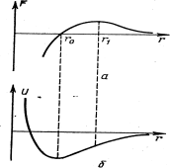
1. Зависимость силы (а) и потенциальной энергии взаимодействия атомов (б) от расстояния между ними
Лауе с сотрудниками открыл явление дифракции рентгеновых лучей в кристаллах, справедливо предположив, что для рентгеновского излучения, длина волны которого сравнима с межатомным расстоянием в кристалле, атомные плоскости должны действовать как зеркала.
Правильное расположение атомов в кристалле объясняется следующими соображениями. Из всех возможных конфигураций атомов, окружающих данный, наименьшей потенциальной энергией обладает какая-то одна определенная. Тогда атомы в макроскопическом теле будут располагаться так, чтобы каждый из них находился в таком энергетически наиболее выгодном положении. Это возможно в случае, когда атомы образуют правильную кристаллическую решетку (1.1). В частности, если между соседними атомами действуют силы притяжения и отталкивания, которые зависят только от расстояния r, причем на малых расстояниях преобладает отталкивание, а на больших—притяжение (рис. 1), то равновесной, т.е. обладающей минимальной потенциальной энергией, конфигурацией кристалла будет гранецентрированная кубическая (ГЦК) или гексагональная плотноупакованная (ГПУ) решетка с вполне определенными всюду одинаковыми расстояниями между соседними атомами. Однако, как следует уже из решения квантово-механической задачи о трехатомной молекуле, силы взаимодействия атомов различных химических элементов зависят не только, от расстояния между ними, но и от валентных углов. Поэтому энергетически наиболее выгодными оказываются часто менее симметричные кристаллические структуры и энергия многоатомной системы не есть сумма, энергий взаимодействия отдельных пар атомов. Далее, устойчивая при данной температуре Т структура кристалла отвечает минимуму не потенциальной энергии U, а свободной энергии

F===U-TS, (1.2)
где S — энтропия. Указанными обстоятельствами объясняется многообразие структур кристаллов различных элементов и соединений. Однако каждая структура Характеризуется своим строго периодическим расположением атомов (1.1).
В отличие от кристаллов аморфные твердые тела, в которых атомы расположены неупорядоченно, находятся в метастабильном состоянии. Поскольку, однако, перестройка аморфного тела в кристаллическое связана с такими взаимными перемещениями атомов, для осуществления которых требуется преодоление высоких потенциальных барьеров, некоторые материалы, например стекло, могут находиться в аморфном состоянии при низких температурах практически неограниченно долго.
Уже вскоре после открытия дифракции рентгеновых лучей в кристаллах было обнаружено, что угловое распределение интенсивности рентгеновых лучей, отраженных от атомных плоскостей, не вполне соответствует расположению атомов, описываемому формулой (1.1). Это заставило предположить, что реальные кристаллы обладают «мозаичной» структурой и состоят из «ячеек» или «блоков» размером около 1 мкм, слегка взаимно разориентированных. Ясно, что вдоль границ таких блоков правильное расположение атомов (1.1) должно быть нарушено. Относительно взаимного расположения атомов в этих дефектных местах кристалла долгое время сведений не было.
Другие аномальные дифракционные эффекты обнаружил в начале 20-х годов А. Ф. Иоффе. Он нашел, что при пластической деформации кристаллов четкие рентгеновские рефлексы, получающиеся в соответствии с законами отражения рентгеновых лучей от кристаллической решетки, размываются (астеризм). Это показывает, что при пластической деформации кристалла нарушается правильное расположение атомных плоскостей. О степени искажения решетки можно судить по характеру размытия рефлексов. Теория этого явления хорошо разработана, и долгие годы дифракция рентгеновых лучей оставалась основным физическим методом исследования атомной структуры реального кристалла.
Однако этот метод дает лишь усредненные по макроскопическому объему кристалла данные и не позволяет установить, каковы смещения отдельных атомов из по
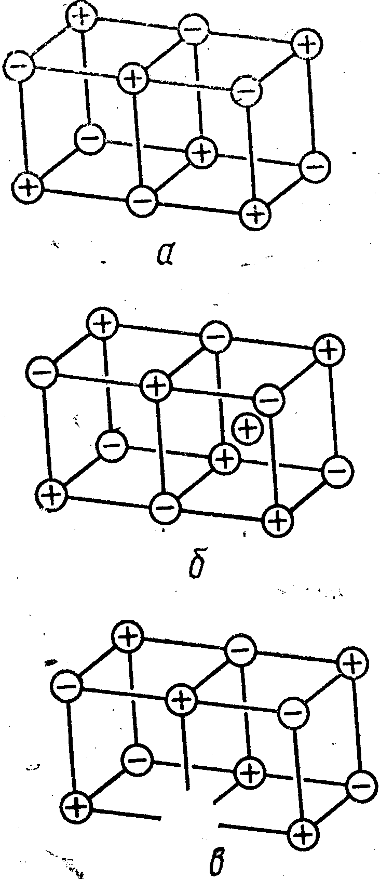
ложений, требуемых идеальной структурой (1.1), в тех местах, в которых при пластической деформации эта структура нарушается. Лишь в последние годы удалось выяснить, какие дифракционные эффекты вызывают дефекты решетки различных типов.

§ 2. КЛАССИФИКАЦИЯ ДЕФЕКТОВ.
Простая геометрическая классификация дефектов основана на числе измерений, в которых связанные с дефектом искажения решетки, нарушающие ее периодичность, простираются на макроскопические расстояния. Макроскопическими будем называть такие расстояния, которые значительно превосходят расстояние r₀ между соседними атомами в кристалле. Расстояния, сравнимые-с r₀, называются микроскопическими.
Проиллюстрируем предлагаемую классификацию в случае простой кубической решетки. Примером нульмерного, или точечного, дефекта является вакансия. Атомная плоскость с вакансией представлена на рис. 4,а. В бездефектной решетке равновесное межатомное расстояние r₀ соответствует равенству сил отталкивания и притяжения между атомами. Удаление атома нарушает этот баланс сил. Поскольку силы отталкивания возрастают при уменьшении межатомного расстояния по сравнению с равновесным (r<r₀) быстрее, чем силы притяжения при отклонении r от r₀ в противоположную сторону (см. рис. 1), в одноатомных кристаллах, в част-
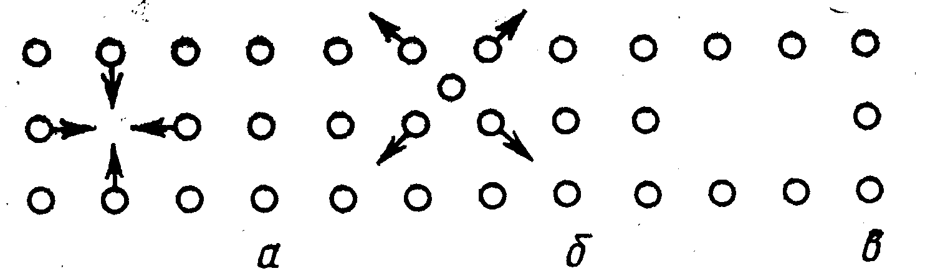
4. Атомная плоскость с вакансией в простой кубической
(ПК) решетке (а). Межузельный атом в плоскости (001) ПК-решетки (б). Бивакансия в ПК-решетке (в):
стрелками показаны релаксационные смещения соседних атомов
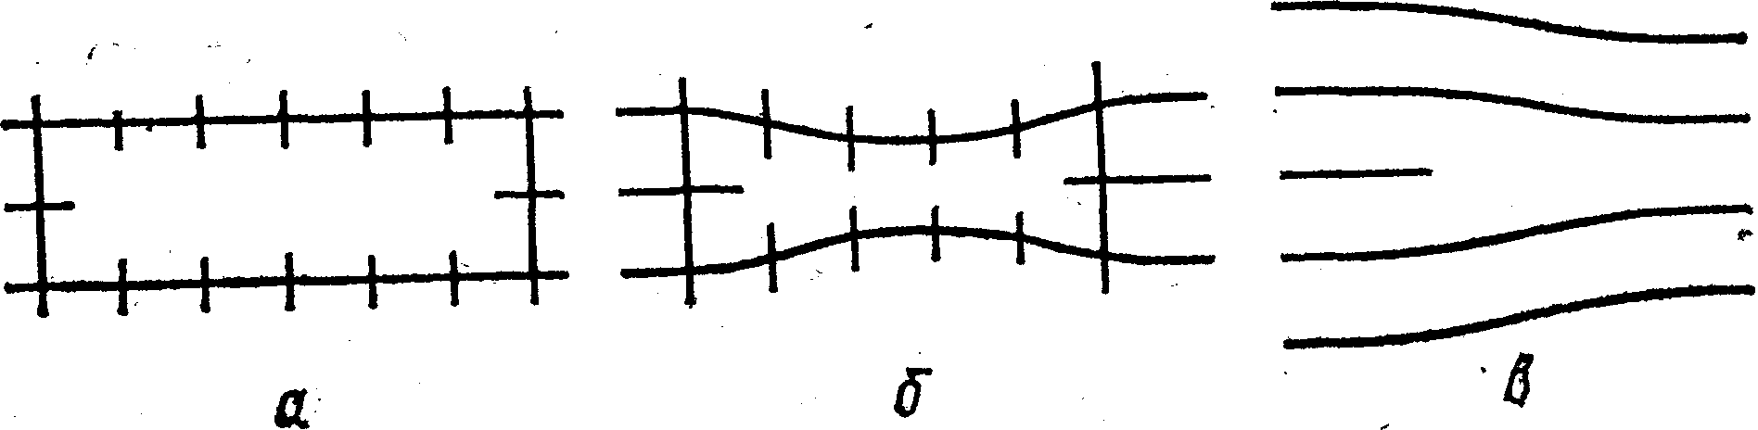
5. Поперечное сечение нерелаксированной (а) и релаксированной (б) конфигураций плоского скопления вакансий. Конфигурация края вакансионного диска большого радиуса (в)
нести в металлах, соседние с вакансией атомы обычно смещаются («релаксируют») в сторону вакансии. В ионных кристаллах вакансию окружают одноименные ионы, они взаимно отталкиваются, смещаясь в противоположную сторону. Но эти смещения быстро убывают по мере удаления от вакансии и уже на расстоянии нескольких межатомных они ничтожно малы. Следовательно, во всех трех измерениях искажения решетки вокруг вакансии сосредоточены в объеме микроскопических размеров, что и является определением точечного дефекта.
Если в кристалле имеется, несколько вакансии, его энергия понижается при их объединении (см. § 8). Получающаяся в результате бивакансия (рис. 4, в) также удовлетворяет определению точечного дефекта. То же относится, к тройной и более высокой кратности вакансиям. Ясно, однако, что в конце концов, эти количественные изменения перейдут в качественные. Рассмотрим это на примере, когда объединяющиеся вакансии располагаются в одной атомной плоскости, образуя круглый диск (рис. 5, а). Притяжение атомов противоположных берегов диска приводит к релаксированной конфигураций (рис. 5,6). При достаточно большом радиусе диска (R>r₀) атомная конфигурация в какой-либо точке его края не зависит от R (рис. 5, б), а в средней части диска нормальная структура кристалла восстановилась, осталось лишь небольшое упругое растяжение решетки. Представленная на рис. 5,в конфигурация отвечает атомной полуплоскости, обрывающейся в кристалле вдоль некоторой линии (в данном случае вдоль края диска). Так как R>r₀, то получившийся дефект имеет в одном измерении (вдоль периметра диска) макроскопические размеры и является поэтому одномерным или линейным дефектом. Он называется краевой дислокацией (см. § 12). Из рис. 5,0 видно, что в двух других измерениях (в плоскости рисунка) взаимное расположение атомов уже на малом расстоянии от края обрывающейся плоскости мало отличается от характерного для простой кубической решетки и дефект имеет микроскопические размеры.
Чтобы получить пример двухмерного (поверхностного) дефекта, повторим проделаннoе построение для ГЦК-решетки. ГЦК-решетку можно представить как плотнейшую упаковку слоев из атомов-шаров, расположенных в кристаллографических плоскостях {111}. Атомы одного такого слоя представлены на рис. 6 сплошными кружками. Их центры располагаются в узлах решетки, которые обозначим буквой Л, а весь слой атомов назовем слоем Л. Между атомами Л находятся лунки двух сортов, отмеченные точками (В) и крестиками (С). Укладку второго слоя шаров можно начать, поместив первый шар в лунку В или С. Но после этого все остальные шары второго слоя займут тоже только лунки В или только лунки С. Предположим для определенности, что заняты лунки В и назовем этот слой слоем В. Два ряда атомов этого слоя показаны пунктиром. Начиная укладку третьего слоя, можно первый атом поместить в лунку, образовавшуюся над лункой С первого слоя, либо в лунку А над центром атома первого слоя. Однако, как видно из рис. 7, ГЦК-решетка получится только, если атом третьего слоя поместить в лунку С. Если его поместить в лунку А, то получится чередование слоев, характерное для гексагональной плотноупакованной (ГПУ) решетки. Наконец, атомы четвертого слоя в ГЦК-решетке попадают в лунки A и располагаются точно над -атомами первого слоя. Порядок чередования атомных
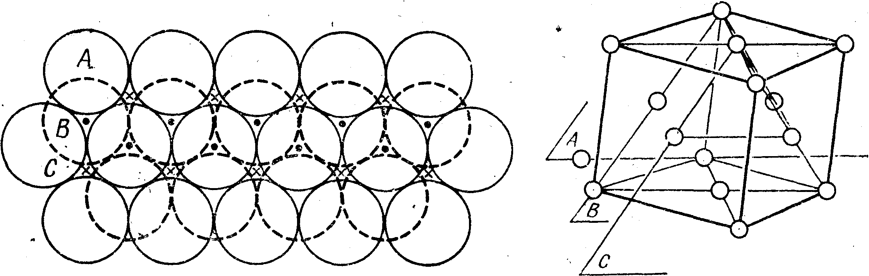6. Атомные слои {111} в ГЦК-ре-
шетке:
сплошные кружки — слой А, пунктирные — слой В, крестики — центры атомов слоя С

слоев в ГЦК-решетке описывается последовательностью ... АВСАВСАВС... Для ГПУ-решетки имеем соответственно ....АВАВАВАВ....
7. Элементарная ячейка ГЦК-решетки с выделенными плоскостями (111)
Пусть теперь, в одной из плоскостей ГЦК-решетки, например в плоскости С, образовалось плоское скопление вакансий настолько больших размеров, что (аналогично рис. 5, в) за счет релаксации решетки противолежащие берега диска, образуемые атомами в узлах В и Л, смыкаются. Тогда на месте изъятой плоскости С (см. стрелку) правильное чередование атомных плоскостей окажется нарушенным
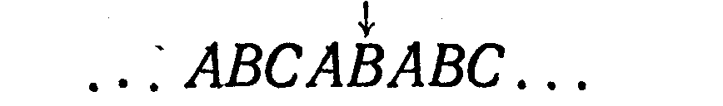
Такое нарушение называется дефектом упаковки. В двух измерениях оно имеет макроскопические размеры. В направлении нормали к дефекту упаковки правильные атомные соседства начинаются уже со следующей атомной плоскости. Поэтому дефект упаковки является двухмерным дефектом решетки.
Другими двухмерными, или поверхностными, дефектами решетки являются межзеренные границы в поликристаллах, границы двойников и сегнетоэлектрических и ферромагнитных доменов, антифазные границы в упорядоченных сплавах, внешняя поверхность кристалла.
Наконец, трехмерным дефектом является всякое искажение кристаллической решетки, размеры которого во всех трех измерениях макроскопические. Сюда относятся включения с другой кристаллической структурой (выделения второй фазы), аморфные включения, нарушения сплошности кристалла (трещины, поры).

§ 4. ТИПЫ ТОЧЕЧНЫХ ДЕФЕКТОВ. ДЕФЕКТЫ ФРАНКЕЛЯ И ШОТТКИ.
Согласно приведенной в гл. 1 классификации точечными дефектами называются нарушения периодической структуры решетки, размеры которых во всех измерениях не превосходят нескольких межатомных расстояний. Простейшими точечными дефектами являются вакансии (узлы, из которых удалены атомы) и межузельные атомы (рис. 8). К точечным дефектам в одноатомных кри-
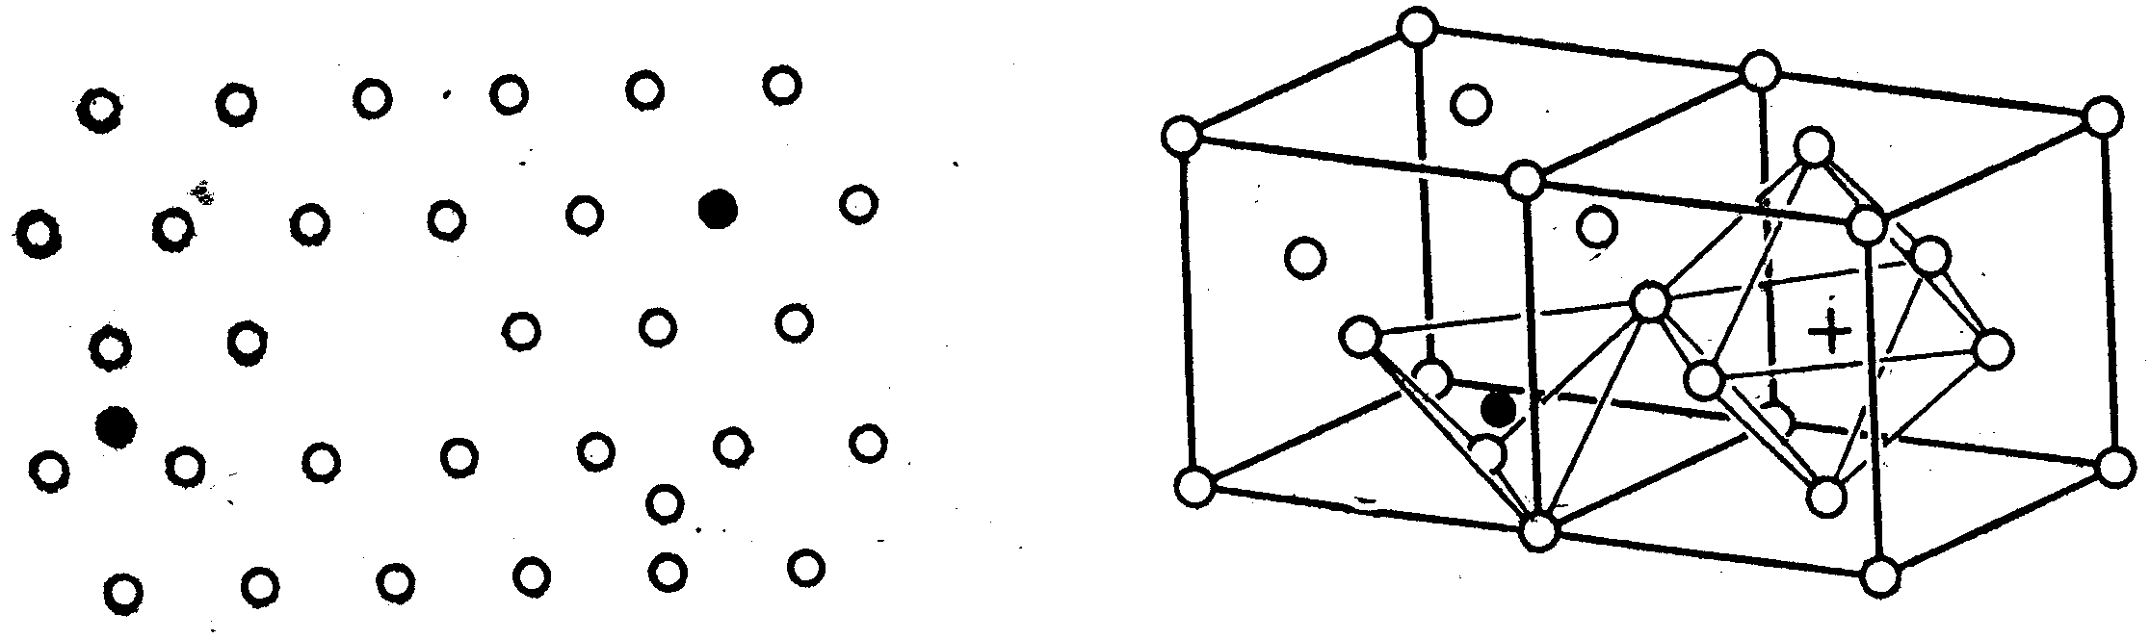
9. Октаэдрическое и тетраэд-рическое междоузлия в ГЦК-решетке:
+ — октаэдрическое междоузлие. • — тетраэдрическое междоузлие

8. Схематическое изображение вакансии, межузельного атома и примесных атомов замещения и внедрения в плоскости (111) ГЦК-ре-шетки:
• — вримесные атомы

сталлах следует также отнести примесные атомы различных сортов, которые могут либо замещать атомы матрицы (примеси замещения), либо быть внедренными в различные междоузлия (примеси внедрения).
В кубических и гексагональных решетках существуют межузлия двух типов—более просторные октаэдрические и менее просторные тетраэдрические (рис. 9). Как собственные, так и примесные межузельные атомы могут располагаться в межузлиях обоих типов или образовывать с каким-либо атомом матрицы различные сложные конфигурации. Межузельные атомы иногда называют внедренными атомами или, кратко, внедрениями (англ. interstitials).
В результате удаления атома из своего узла в какое-либо межузлие возникает пара вакансия — межузельный атом, которая называется дефектом Френкеля или френкелевской парой.
В кристаллах со сложной элементарной ячейкой, содержащей атомы нескольких сортов, вакансии могут быть в узлах любого сорта, а в межузлиях разных типов могут находиться атомы также любого сорта. В ионных кристаллах образование вакансий путем удаления положительных ионов (катионов) вызывает появление результирующего отрицательного заряда кристалла. Соответственно образование анионных вакансий приводит к появлению положительного-заряда. Нейтральность кристалла сохраняется, если ионы не удаляются из кристалла, а перемещаются в межузлия (дефекты Френкеля), либо если (при одинаковой валентности ионов) анионные и катионные вакансии образуются в равных количествах (дефекты Шоттки).
Объединение двух вакансий с образованием бивакансии обычно сопровождается выигрышем энергии. Поэтому такие точечные дефекты устойчивы и встречаются в кристаллах, хотя и в меньшей концентрации, чем одиночные вакансии. Тривакансии и более крупные их скопления (кластеры) также наблюдаются и, как будет показано, влияют на некоторые свойства кристалла. Аналогичным образом межузельные атомы могут образовывать устойчивые пары и более крупные скопления.
Примесные атомы могут также образовывать комплексы, объединяясь между собой и с собственными дефектами матрицы —вакансиями и межузельными атомами.

§ 12. ОПРЕДЕЛЕНИЕ ДИСЛОКАЦИИ. КОНТУР БЮРГЕРСА И ВЕКТОР БЮРГЕРСА.
Чтобы дать определение дислокации, нам придется провести некоторые геометрические построения, которые на первый взгляд могут показаться несколько искусст-венными. Однако без них трудно решить поставленную задачу.
Следуя Бюргерсу и Франку, рассмотрим участок атомной плоскости в кристалле. Для простоты выберем простую кубическую решетку. Построим на этом участке
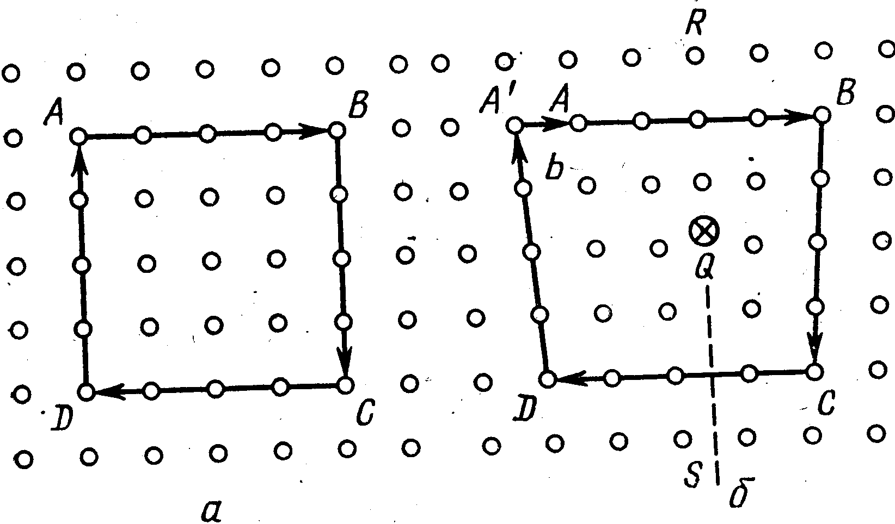
18. Контур Бюргерса в кристалле бездефектном (а) и с дислокацией (б)
замкнутый контур, проходящий через узлы решетки, при чем обход по контуру ведется по направлению часовой стрелки. Пусть контур начинается в точке Л (рис. 18 состоит из четырех шагов вправо, приводящих в узел В четырех шагов вниз (узел С), четырех шагов влево (узел D) и четырех шагов вверх, после чего мы, очевидно, возвращаемся в узел Л. Контур замкнулся. Повторим построение такого же контура Бюргерса в плоскости, пересекающей край обрывающейся атомной полу плоскости (см. рис. 5,0 и 18,6) так, чтобы контур охватывал этот край. Чтобы избежать неуверенности в правильном выборе соседних узлов сверху и снизу, контур должен проходить достаточно далеко от крайнего атома экстраплоскости. Если начало контура выбрано, например в точке А (рис. 18,6), то это требование выполнено. Двигаясь вновь на четыре межатомных расстояния вправо, вниз, влево и вверх, мы теперь приходим в узел А не, совпадающий с узлом Л. Контур Бюргерса имеет невязку А'А. Вследствие упругой деформации решетки вблизи дислокации длина шага на рис: 18, б не равна длине шага в недеформированной решетке (рис. 18, а). Поэтому невязка А'А не равна в точности межатомному расстоянию a₀ в недеформированной решетке. Она станет равной a₀, если снять упругую деформацию, например проведя разрез на продолжении лишней полуплоскости (QS) и дать решетке срелаксировать. Вектор b соединяющий конечную точку A' контура Бюргера с начальной Л в релаксированной решетке, называется вектором Бюргерса и является количественной характеристикой дислокации — линейного дефекта, охватываемого контуром Бюргерса. Таким образом, проведенное построение позволяет дать определение дислокации. Дислокацией называется линейный дефект решетки, для которого контур Бюргерса имеет отличную от нуля невязку*.
Как видно, знак b зависит от направления обхода по контуру Бюргерса, а оно, в свою очередь, определено однозначно только, если задано направление обхода вдоль линии дислокации, т. е. единичный вектор касательной к линии дислокации 1. Будем всегда считать, что вектор 1 направлен за плоскость чертежа, что изображено на рис 18,б значком x. Если изменить направление обхода вдоль дислокации, т. е. знак вектора 1, и повторить построение, изменится, очевидно, и направление Ь на противоположное. Как известно, вектор, знак которого зависит от направления некоторого обхода, называется аксиальным (в отличие от полярного вектора, не связанного таким условием). Вектор Бюргерса (подобно вектору напряженности магнитного поля) является аксиальным.
Итак, дислокация характеризуется двумя векторами Ь и 1. Плоскость, проходящая через Ь и 1, называется плокостью скольжения дислокации. Смысл этого названия выяснится ниже.
Из правила построения контура Бюргерса следует что модуль вектора Бюргерса равен одному из межатомных расстояний. Как показано в § 16, обычно |b| равен кратчайшему межатомному расстоянию .в решетке.
Область диаметром 2—3 межатомных расстояния, посредственно окружающая край экстраплоскости, где число ближайших соседей данного атома (координационное число) однозначно не определяется, называется ядром дислокации, а остальная часть кристалла, в которой если и имеются искажения идеальной структуры, то незначительные упругие, называется «хорошим материалом»*.
* Обратное утверждение не имеет силы: контур Бюргерса может быть замкнутым, но тем не менее содержать несколько дислокации, суммарный вектор Бюргерса которых равен нулю.

§ 13. ГЕОМЕТРИЧЕСКИЕ СВОЙСТВА ДИСЛОКАЦИИ. КРАЕВЫЕ И ВЕНТОВЫЕ ДИСЛОКАЦИИ.
Из правила построения контура Бюргерса следует ряд важных свойств дислокации.
1. Вектор Бюргерса остается постоянным при движении вдоль дислокации. В самом деле, любые два контура C1 и С2, охватывающие дислокацию, различаются контуром, который ее не охватывает и поэтому имеет нулевую невязку. Следовательно, у контуров C1 и С3 невязка одинаковая.
2. Дислокация не может обрываться в кристалле. Она может лишь выходить на поверхность кристалла, замыкаться самое на себя либо разветвляться на несколько дислокации, образующих узел (рис. 19).
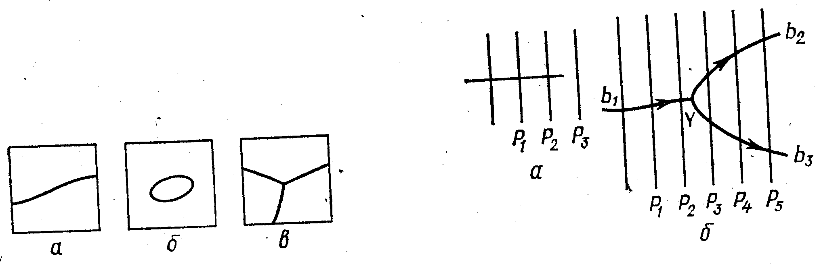
19. Дислокация выходит на 20. Запрещенный обрыв дислока-
поверхность кристалла ции в кристалле (а). Сохране-
(а), образует замкнутую ние вектора Бюргерса в точке петлю
(б) или разветвляет- разветвления дислокации (б)
ся (в)- .
Векторы Бюр герса bi дислокации, выходящих из узла, удовлетворяют условию
Ebi=0 (13.01)
Для доказательства первого утверждения предположим, что справедливо обратное. Дислокация пересекает плоскости Р1 и Р2 (рис. 20, а) и обрывается между плоскостями р2 и Р3. Построим контур Бюргерса в плоскости Р2 (рис. 18,б). По определению он имеет невязку b. Перенесем теперь этот контур Бюргерса атом за атомом в соседнюю плоскость Рз. Поскольку каждый атом в плоскости Р2 имеет справа в плоскости Рз одного и только одного соседа, в плоскости Рз получим точно такой же контур с таким же количеством шагов и с такой же невязкой A'A. Но по предположению дислокация не пересекает плоскости Рз, т. е. контур Бюргерса в этой плоскости не имеет невязки, что противоречит нашему построению. Следовательно, предположение об обрыве дислокации невозможно.
Для доказательства соотношения (13.1) рассмотрим узел дислокации Y, расположенный между плоскостями P2 и Рз (рис. 20,б). Направление обхода дислокации 1, 2, 3 указано стрелками, векторы Бюргерса равны при этом b1, b2, b3. Построим контур Бюргерса в плоскости P2. Его невязка равна по определению b1. Переместим этот. контур последовательно в плоскости Рз, P4 Р5,..., расширяя его в случае надобности, чтобы он всюду проходил по хорошему материалу. Как показано выше, его невязка при этом сохраняется равной bi, хотя контур теперь охватывает две дислокации 2 и 3. Разделим теперь площадь, охватываемую контуром -в плоскости Р5 на две части так, чтобы через одну часть проходила дислокация 2, а через другую — дислокация 3. Невязка контура, охватывающего первую часть площади, равна b2 а для второй—bз. Следовательно, невязка полного контура, охватывающего обе дислокации, с одной стороны, равна b2+bз, а с другой стороны, она равна b1. Таким образом,
b1=b2+b3(13.2)

Чтобы исключить неравноправность дислокации 1 в отношении направления обхода, изменим его на обратное. Соответственно изменится знак вектора Бюргерса b1. Теперь все дислокации выходят из узла Y и из (13.2) следует (13.1).
При построении рис. 18 предполагалось, что контур Бюргерса плоский и векторы b и l взаимно перпендикулярны. Такие дислокации называются краевыми. Однако взаимная ориентация векторов b и 1 может быть произ
21. Контур Бюргерса для винтовой дислокации:
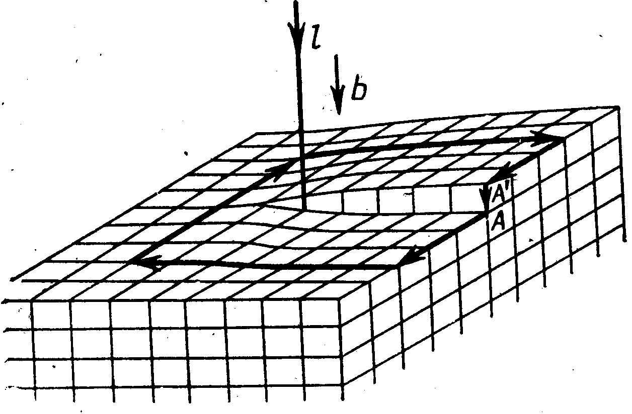
вольной. В частности, дислокация, у которой b и 1 параллельны, называется винтовой. Расположение атомов в ядре винтовой дислокации и контур Бюргерса для нее представлены на рис. 21 (см. также рис. 33). Из него видно, Что после обхода по контуру Бюргерса мы приходим из начальной точки А в конечную А', расположённую на одно межплоскостное расстояние «выше» вдоль оси винтовой дислокации. Повторив обход, мы продвинемся еще на одно межплоскостное расстояние в том же направлении. Видно, что кристалл с винтовой дислокацией представляет собой фактически одну единственную атомную плоскость, свернутую в виде винтовой лестницы.
Наконец, если b и 1 образуют произвольный острый или тупой угол, дислокация называется смешанной (имеет смешанную ориентацию).
Для винтовой дислокации (b || 1) плоскость скольжения однозначно не определена. Краевая дислокация обозначается значком ±, где горизонтальная черта обозначает плоскость скольжения, вертикальная — экстраплос-кость. Винтовая дислокация обозначается символом у Дислокации с вектором Бюргерса обратного знака изо бражаются как Т и у. Дислокации, векторы Бюргерса которых образуют острый угол, называются одноименными, а тупой—разноименными

§14. ДИСЛОКАЦИИ В НЕПРЕРЫВНОЙ УПРУГОЙ СРЕДЕ.
Как видно из рис. 18 и 21, вокруг дислокации кристаллическая решетка искажена, причем деформация убывает по мере удаления от ядра и внеядра настолько мала, что может быть вычислена в приближении линейно теории упругости. Такая задача была решена Вольтерр
еще в 1907 г. Мы ее рассмотрим в следующем простом варианте, пренебрегая краевыми эффектами. Дан цилиндр радиусом R (рис. 22, а). Вырежем из него коаксиальный цилиндр радиусом ro<<R. Проведем плоский разрез ABCD, проходящий через ось цилиндра, сдвинем левый берег разреза относительно правого вдоль радиуса R на расстояние b (для чего к ним надо приложить силу), склеим берега раз-
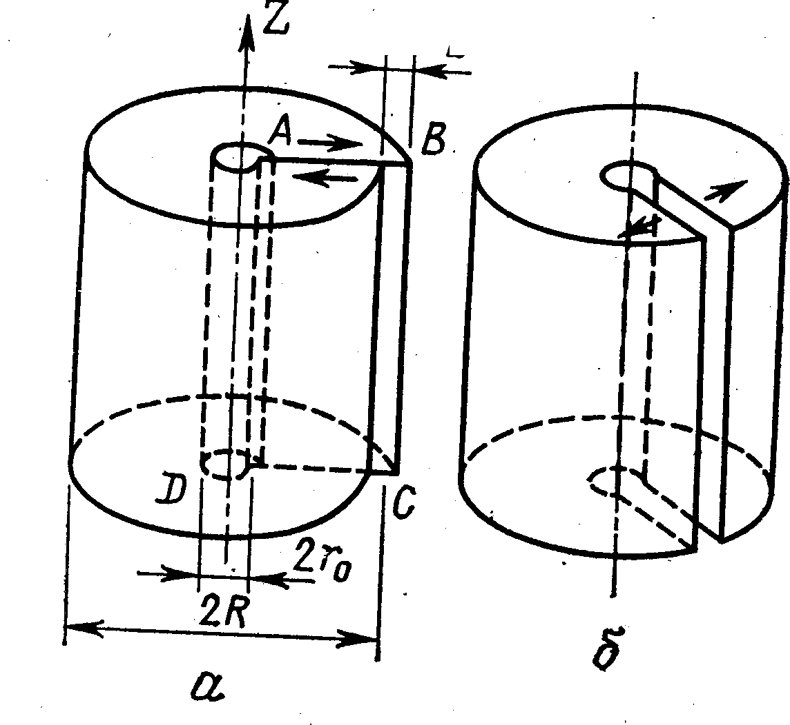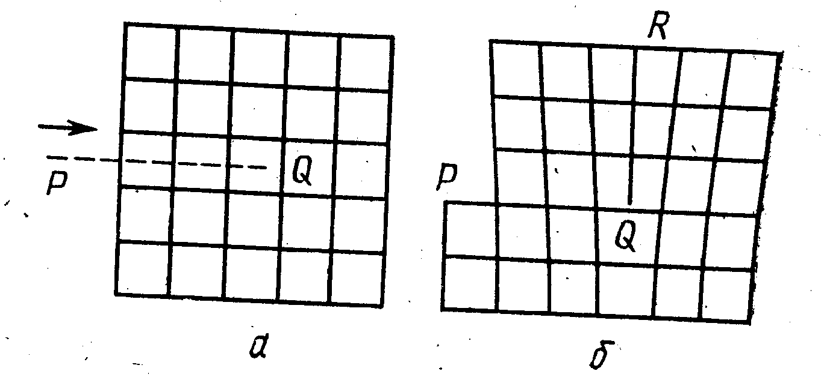

22. Образование краевой дис- 23. Образование краевой дислока-
локации в непрерывной уп- ции в кристалле ругой среде ,
реза и снимем приложенную силу, В результате в цилиндре возникнет такое же напряженное состояние, как в кристалле с краевой дислокацией *. Действительно, представленный на рис. 18,6 кристалл с экстраплоскостью СА можно приготовить только что описанным способом (рис. 23, а). Представим для простоты кристалл состоящим из правильно расположеннных атомов-шариков, соединенных локализованными «межатомными связями» — черточками (об условности этой схемы говорилось в § 3). Разрезу по полуплоскости PQ отвечает разрыв всех межатомных связей, пересекающих эту полуплоскость. Если теперь сдвинуть верхнюю половину кристалла относительно нижней на b и воссоединить оказавшиеся друг против друга связи, возникнет конфигурация, показанная на рис. 23,6. Вдоль прямой Q останется ряд «ненасыщенных» связей — край экстраплоскости. Такой же ряд Р возникает на поверхности кристалла.
* Заметим, что ориентация плоскости разреза не имеет значения, важно лишь направление вектора b. Если он не лежит в плоскости Разреза (рис. 22,6), необходимо образовавшуюся пустоту заполнить и лишний материал удалить.
=-Db'dx'/(b(x—x')).
Полное напряжение в точке х равно
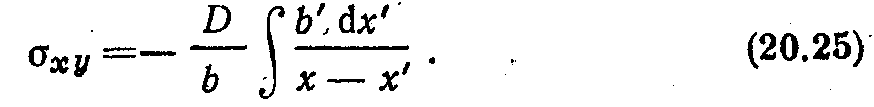
В равновесии напряжение (20.25) должно быть скомпенсировано напряжением, вызванным взаимодействием (20.22) с другой половиной кристалла и равным
Коэффициент пропорциональности перед sin(4nu/b) подобран так, чтобы при малых е выполнялся закон Гука. Приравнивая (20.25) и (20.26) с обратным знаком с учетом (20.24), получаем интегральное уравнение
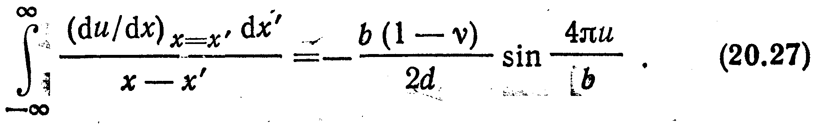
Его решение имеет вид
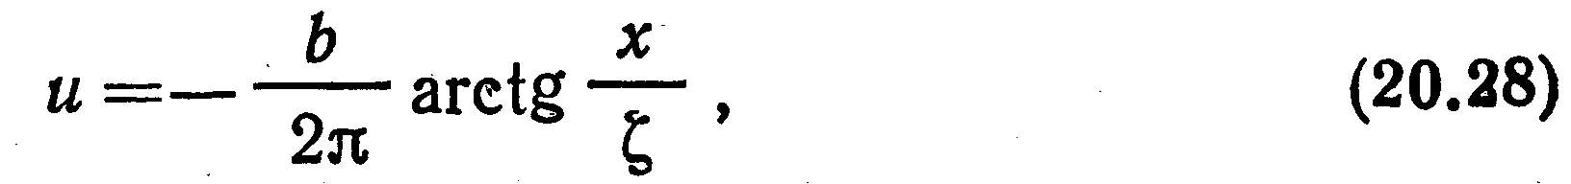
где
Подстановка (20.28) в (20.26) дает
Так исчезает расходимость при г-->0 в формулах типа (14.2).
Выражение для смещения (20.28) позволяет вычислить и остальные упругие характеристики дислокации, в частности энергию одного атомного ряда W(x) и ее изменение W(x, а) при смещении верхней- половины кристалла относительно нижней на расстояние ab. Энергия дислокации W (а) получается суммированием W(X, а) по всем атомным рядам х=тЬ и x=(m+1/2)b соответственно в нижней и верхней половинах кристалла и есть, очевидно, периодическая функция. Вычисления дают [4]
Периодически изменяющуюся энергию кристалла c дислокацией при ее перемещении в плоскости скольже-ния называют пайерлсовским рельефом кристалла. Oн состоит из канавок и разделяющих их горбов. Напряжение op, необходимое для преодоления потенциального барьера в (20.31), называется напряжением Пайерлса:
Сходство выражений (20.28) и (20.32) с (20.10) и (20.21) показывает, что несимметричность атомной модели Френкеля — Конторовой не приводит к качественно отличным от полученных в симметричной континуальной модели Пайерлса результатам.

§ 21. РАСЩЕПЛЕНИЕ ДИСЛОКАЦИИ И ДЕФЕКТЫ УПАКОВКИ.
Длина вектора Бюргерса не может быть меньше межатомного расстояния в решетке. В противном случае вдоль плоскости разреза на рис. 23 не будет восстановлена структура бездефектного кристалла. Посмотрим, однако, что получится, если вдоль части АА' плоскости разреза совершить сдвиг на вектор b', меньший вектора b решетки (рис. 43), а вдоль оставшейся части ВА разреза — на вектор b. Тогда линия A будет границей площади, по которой прошел сдвиг b, а линия А' — граница сдвига b'. Таким образом, на линии A* имеет место скачок вектора сдвига на b''=b—b' и дислокация с вектором Бюргерса b расщепилась на две с векторами Бюргерса b' и b". Дислокации, у которых вектор Бюргерса меньше вектора решетки, называются частичными дислокациями. Мы их будем обозначать символами _| и [_ независимо от ориентации. Построение контура Бюргерса для частичной дислокации дано на рис. 46.
43. Расщепленная дислокация
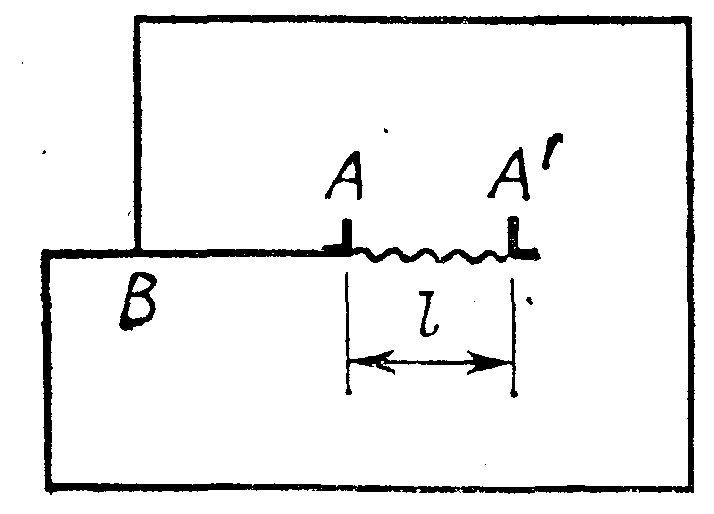
В непрерывной упругой среде расщепление дислокации на частичные энергетически выгодно, ибо энергия Gb2>Gb/2+Gb//2 полной дислокации больше суммы энергий частичных. В кристалле же на полосе AA/ ширины правильная структура решетки нарушена; Возможно, однако, что симметрия решетки допускает на поверхности ЛЛ' укладку атомов, которая хотя и отличается от равновесной, но при специальном выборе сдвигов b' и b'' обладает относительным минимумом энергии (по сравнению с укладками при других значениях b' и b'', удовлетворяющих условию b'+b''=b). Такие поверхностные дефекты называются дефектами упаковки. Пример дефекта упаковки приводился в § 2. Обозначим у-удельную поверхностную энергию дефекта упаковки. Теперь можно записать условие расщепления дислокации в кристалле в виде
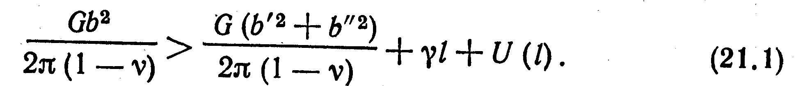
Здесь U(l)—энергия упругого взаимодействия параллельных дислокации b' и b'', находящихся на расстоянии l. Если векторы b, b', b'' не параллельны, то множители при их квадратах другие [см. (17.9)].
В качестве примера образования дефекта упаковки рассмотрим сдвиг в плоскости {111} в ГЦК-решетке.
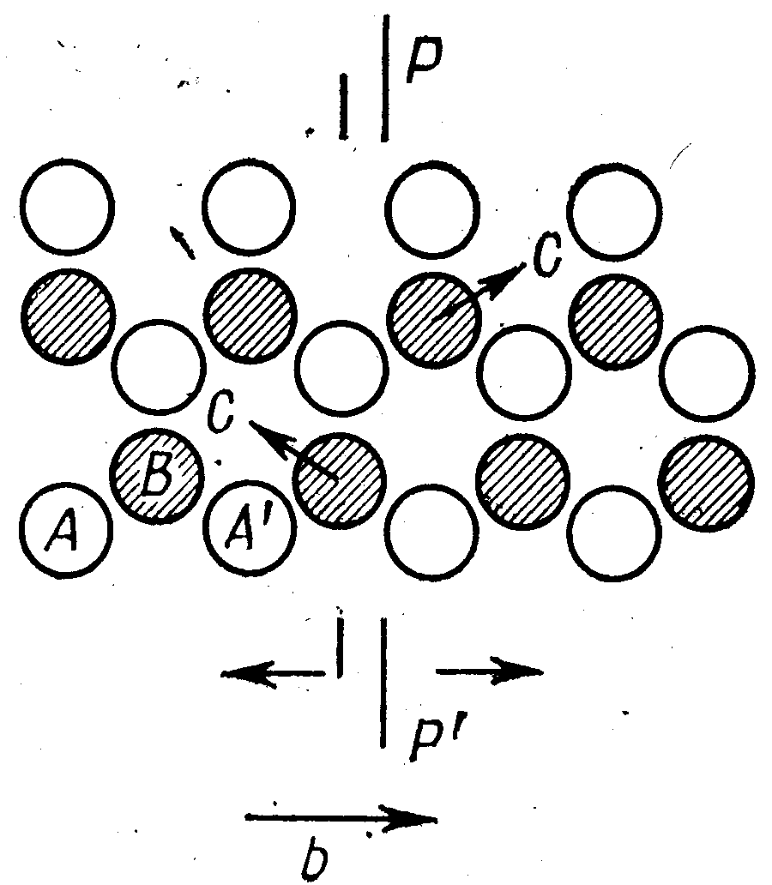
44. Образование краевой дислокации с вектором Бюргерса b в ГЦК-решетке путем внедрения полуплоскости РР' (проекция на плоскость (111):
Как атомные слои расположены (снизу вверх) в порядке АВС... Атомы слоя В и всех вышележащих слоев 'раздвигаются в направлении вектора b и ему противоположном и в образовавшуюся (не плоскую) щель вставляется дополнительный слой атомов указано в гл. 1, эту решетку можно представить в виде плотной упаковки шаров с порядком чередования слоев ...АВСАВС.... Если шары каждого третьего слоя распо-лагаются над шарами первого, то наблюдается порядок укладки ...АВАВА..., типичный для гексагональной ре шетки.
Введем в представленный на рис. 44 участок ГЦК-кристалла краевую дислокацию с вектором Бюргерса b, экстраплоскость которой располагается выше плоскости рисунка и обрывается вдоль прямой PP/ на уровне атом ного слоями. При этом как атомы, экстраплоскости, так и соседние раздвинутые атомы исходной решетки оказы-ваются не в лунках слоя Л, как нормальные атомы слоя 5, а упираются в боковую поверхность шаров, например шара A', Разумеется, атомы—не твердые шары и приведенные рассуждения лишь показывают, что характерное для ГЦК-решетки взаимное расположение соседних атомов при сдвиге атомов слоя В в направлении b нарушается и такой сдвиг приводит к энергетически невыгодным конфигурациям. Выгоднее будет атомам края экстраплоскости (и соседним) сместиться еще и по нормали к b и попасть в лунки С, находясь в которых атомы имеют правильное число ближайших соседей. В резуль-
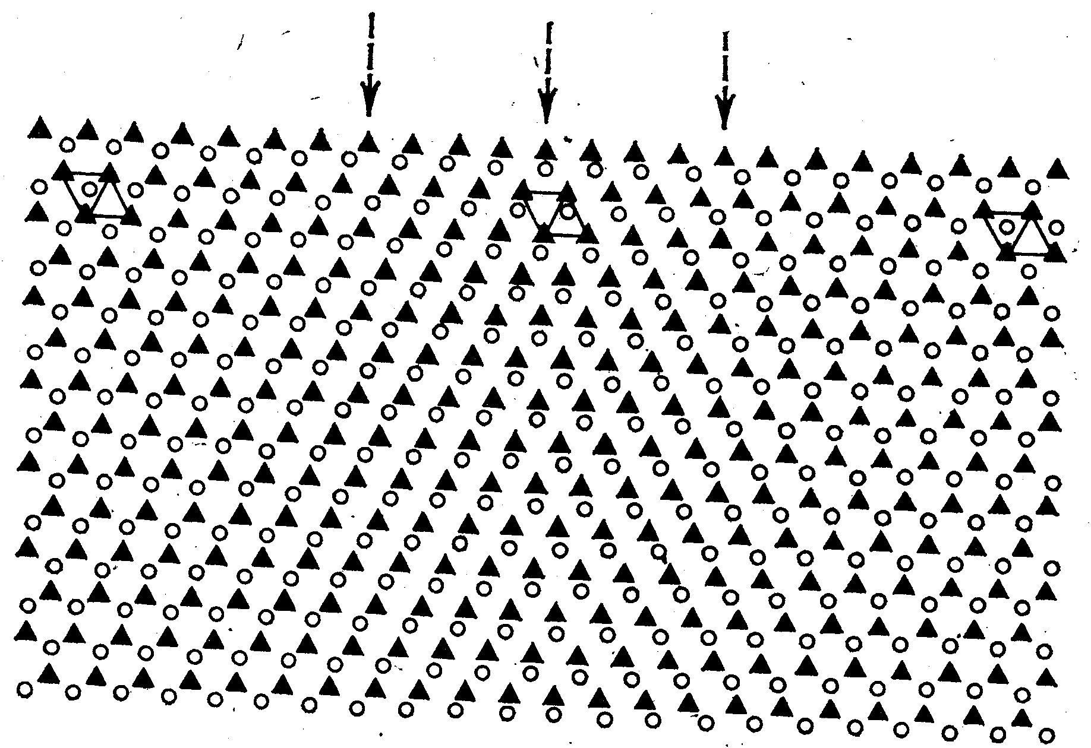
45, Атомная структура расщепленной дислокации в ГЦК-решетке меди:
результаты расчета на ЭВМ положений атомов в двух плоскостях {111}. одна из которых выше (треугольники), а другая ниже (кружки) плоскости скольжения. Положение линии первоначальной нерасщепленной дислокации вдоль направления <112> указано средней стрелкой. Частичные дислокации, указанные боковыми стрелками, и область дефекта упаковки между ними хорошо видны, если рассматривать рисунок под малым углом сбоку

тате установится порядок чередования атомных позиций вдоль нормали к плоскости скольжения (снизу вверх) ...ABCA!CABC... (чертой отмечено место обрыва экстраплоскости). Но в этом случае можно в пространстве разделить сдвиги ВС и СВ', расщепив дислокацию с вектором Бюргерса b на две частичные с неколлинеарными векторами Бюргерса b' и b'', между которыми располагается полоска дефекта упаковки (рис. 45). В данном случае длина векторов b' и b'' равна а/ ]/6.
Векторы Бюргерса полных и частичных дислокации принято выражать через их проекции на ребра элементарной ячейки кристаллической решетки. В ГЦК-решетке векторы Бюргерса полной и частичной дислокации-записываются соответственно в виде b==1/2a<110>, b'= =1/2a<112>. Иногда множитель а опускается.
Нетрудно найти равновесную ширину I дефекта упаковки (величину расщепления дислокации). Она определяется из равенства сил отталкивания f частичных дисло каций силе поверхностного натяжения у дефекта упаковки. Приняв во внимание направления векторов b' и b", получим
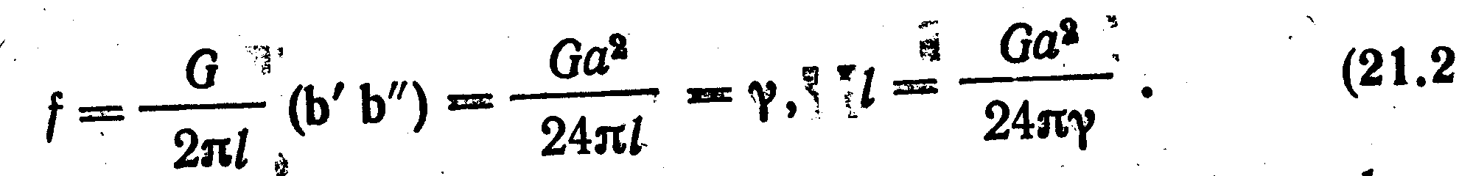
Энергия дефекта упаковки у является одной из фундаментальных характеристик кристалла. Она колеблется в пределах от десятков до сотен миллиджоулей на квадратный метр (см. табл. 2). Расщепление изменяется соответственно в пределах от долей до десятков нанометров. Уточним теперь правило построения контура Бюргерса в случае частичной дислокации. В отличие от полной, дислокации, когда начальный узел Л контура (см. рис. 18) выбирался в «хорошей» области кристалла произвольно, в случае частичной дислокации он должен ле-
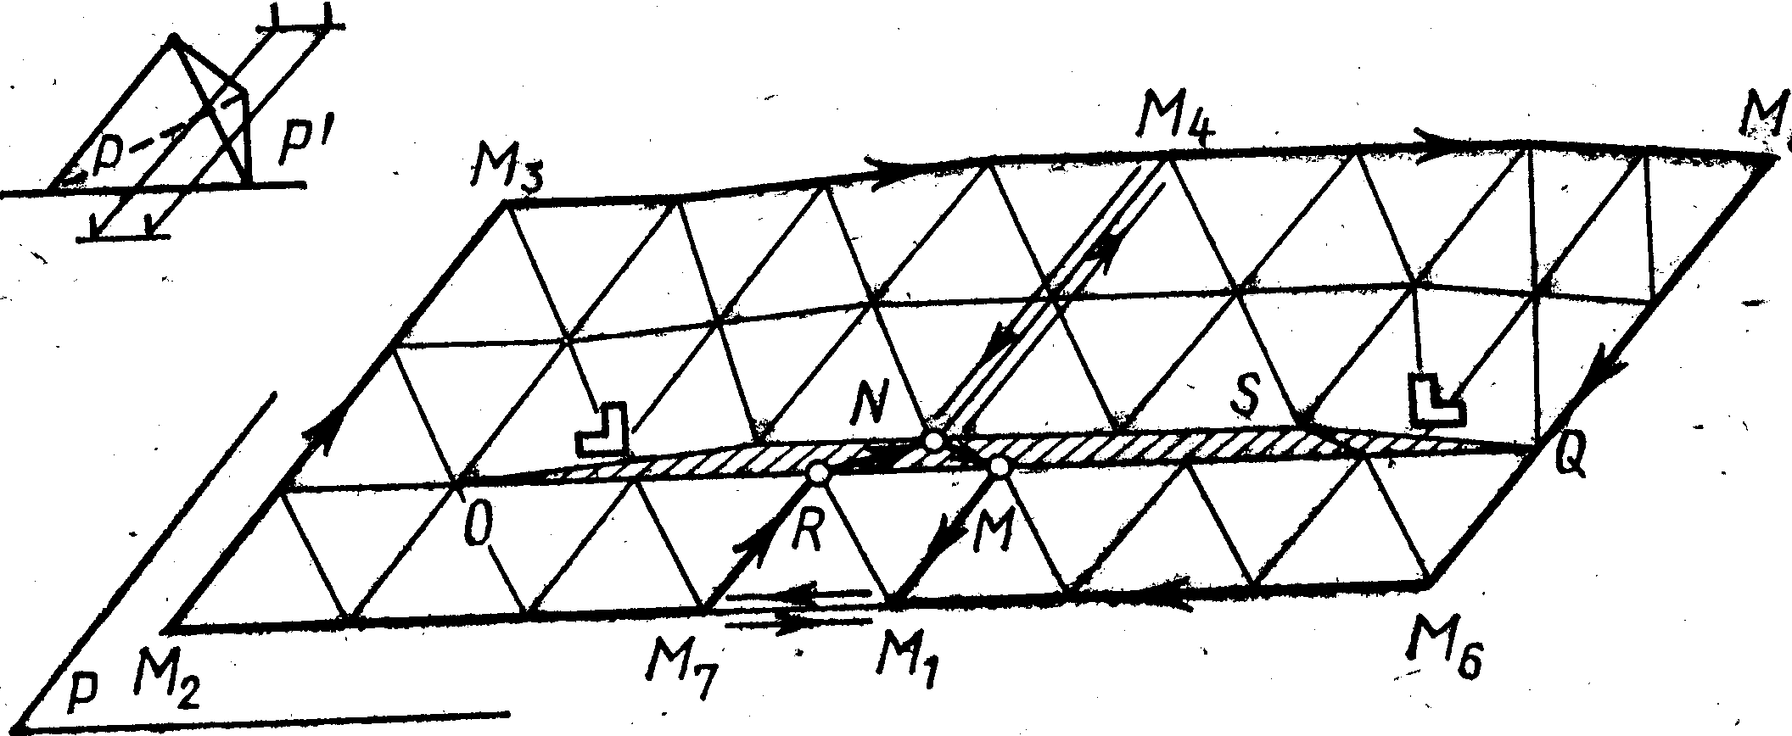
46. Построение контура Бюргерса для расщепленной дислока- дни и составляющих ее частичных дислокации: контурм построены в (искривленной) плоскости Р

жать в плоскости дефекта упаковки, обрывающегося на частичной дислокации, точнее, в каком-либо узле одной| из двух атомных плоскостей, между которыми лежит дефект упаковки. В качестве примера на рис. 46 представ лен участок М2М3М5М6 плоскости {111} Р, который гресекает расщепленная краевая дислокация. Поскольку векторы Бюргерса b' и b частичных дислокации имеют винтовой компонент, рассматриваемый участок плоскости Р искривлен (см. рис. 21). Одна частичная дисло' кация расположена между точками О и R, другая — между 5 и Q. Между ними лежит полоска дефекта упаковки. Если атомы левее О и правее Q лежат в лунках типа В, то атомы N, S и лежащие в одном ряду с ними находятся в лунках типа С, Начиная построение контура Бюргерса для левой частичной дислокации, выберем в плоскости дефекта - упаковки (точнее, в прилегающей к ней сверху атомной плоскости) узел М (заметим, что в этом узле атома нет: до образования дефекта упаковки в нем находился атом, который теперь занимает узел N). Двигаясь вдоль контура Бюргерса, совершаем один шаг в направлении ММ1 четыре шага влево в направлении M1М2, три шага М2М3 в направлении, противоположном MM1 четыре шага вправо М3М4 и недостающие до завершения обхода два шага M4N. Невязка контура NM есть вектор Бюргерса Ь' частичной дислокации, лежащий в плоскости ее скольжения. Чтобы обойти правую частичную дислокацию, начиная обход в плоскости дефекта упаковки, выберем за начало обхода точку N и проведем контур. Бюргерса в той же искривленной плоскости Р: NM4M5M6M7R. Невязка RN=b''. Обход по контуру М1М2М3М5М6М7, охватывающему обе частичные. дислокации, дает, разумеется, невязку M7M1 равную вектору b=b'+b" решетки.
Рассмотренные выше частичные дислокации имеют вектор Бюргерса, лежащий в плоскости скольжения. Такие скользящие частичные дислокации называются дu-слокациями Шокли. Возможны частичные дислокации, вектор Бюргерса которых не лежит в плоскости скольжения. Такие сидячие дислокации называются дислока циями Франка. Их простейшим примером является край экстраплоскости {111}, вставленной между плоскостями {111} в ГЦК-кристалле (см. рис. 5, б). Если экстраплоскость расположена между плоскостями Л и В, ее атомы могут находиться только в узлах С (соседние плоскости типов АА, ВВ, СС нарушают энергетически выгодную плотную упаковку шаров). Дислокация Франка ограничивает в этом случае дефект упаковки внедрения ... ABCACBCABC..., а ее вектор Бюргерса равен 1/3a <111>. Если из нормального чередования изъять одну плоскость, например В, то получится дефект упаковки вычитания ... АВСАСАВС... . Он .может быть ограничен также частичной дислокацией Франка, однако, как показано выше, он может быть получен также сдвигом на вектор b'=1/6а<112> и, следовательно, обрываться на такой же дислокации b'. Дефекты упаковки вычитания называются также собственными дефектами упаковки (англ. intrinsic) в отличие от несобственных дефектов упаковки внедрения (англ. extrinsic).
Как мы уже видели, дефекты упаковки вычитания и внедрения ограниченных размеров образуются в результате коалесценции (объединения) избыточных вакансий и межузельных атомов соответственно.
Другим примером частичных дислокации являются рассмотренные в § 8 вершинные дислокации (англ. stair rod dislocation), образующие ребра тетраэдров дефектов упаковки. Их векторы Бюргерса равны 1/6a<011>.

термопара

ГЛАВА IX

ТЕРМОЭЛЕКТРИЧЕСКИЕ И ГАЛЬВАНОМАГНИТНЫЕ ЯВЛЕНИЯ
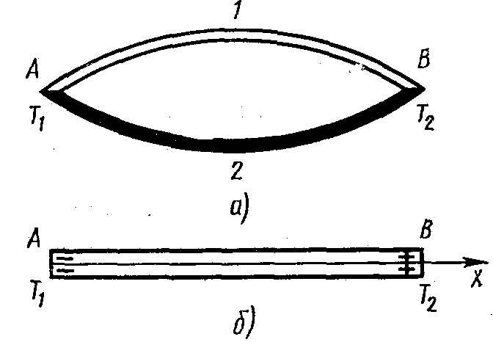
К термоэлектрическим явлениям относятся эффекты Зеебека, Пель-тье и Томсона, к гальваномагнитным—эффекты Холла, Эттинсгаузе-на и Нернста. Ряд из этих явлений нашли широкое применение, поэтому ознакомление с ними имеет не только познавательный, но и практический интерес.
Рассмотрим кратко физическую сущность этих явлений.

§ 79. ЭФФЕКТ ЗЕЕБЕКА.
В 1823 г. Т. Зеебек установил, что в цепи, состоящей из двух разнородных проводников / и 2, возникает электродвижущая сила Vr, если контакты этих проводников Лий поддерживаются при различных температурах T1 и T2 (рис. 9.1, а). Эта э. д. с. называется термоэлектродвижущей силой (тер МО-э, д. с.). Как показывает опыт, в относительно узком интервале температур она пропорциональна разности температур контактов А и В:
$V_{T}=α\left(T_{2}−T_{1}\right)$ (9.1)

Рис. 9.1
Коэффициент пропорциональности
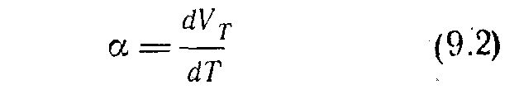
называют дифференциальной или удельной термо-э. д. с. Он зависит от природы соприкасающихся проводников и температуры.
Существует три источника возникновения термо-э. д. с.: образование направленного потока носителей в проводнике при наличии градиента температур (объемная составляющая Vоб), изменение положения уровня Ферми с температурой (контактная составляющая У к) и увлечение электронов фононами.
Рассмотрим физическую природу каждого из этих источников. Объемная составляющая термо-э. д. с. Представим, что на концах однородного проводника АВ (рис. 9.1, б) поддерживается разность температур (Т2 — Т1), так что вдоль проводника в направлении от В к А существует градиент температуры dT/dx. Носители тока, сосредоточенные на горячем конце, обладают большей энергией и большей скоростью движения по сравнению с носителями холодного конца. Поэтому в проводнике от горячего конца к холодному установится поток носителей тока, приводящий к заряжению проводника. Если носителями являются электроны, то холодный конец будет заряжаться отрицательно, горячий — положительно и между ними возникает разность потенциалов Vоб, которая и представляет собой объемную составляющую термо-э. д. с. Дифференциальная термо-э. д. с., соответствующая этой составляющей, равна
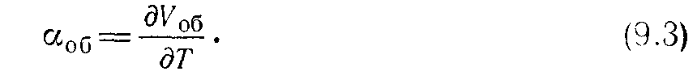
Приблизительную оценку α_{об} можно произвести следующим образом. Электронный газ создает в проводнике давление
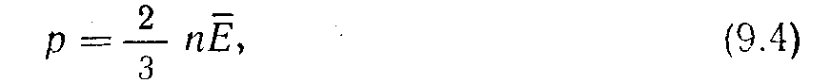
где Е — средняя энергия электронов в проводнике, п — их концентрация.
Наличие градиента температуры вызывает перепад давления, для урановешивания которого в проводнике должно возникнуть поле на- пряженностью ε, удовлетворяющее следующему условию:
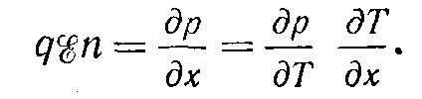
Отсюда легко определить α_{об}:
Как правило, в электронном проводнике α_{об} направлена от горячего конца к холодному. Однако из этого правила возможны исключения, которые будут рассмотрены в дальнейшем.
Контактная составляющая термо-э.д.с. С изменением температуры меняется положение уровня Ферми. В электронных-проводниках с увеличением температуры уровень Ферми смещается вниз по энергетической шкале (см.-рис. 5.21, а). Поэтому на холодном конце однородного электронного проводника он должен располагаться выше, чем на горячем. Наличие разности в положении уровня Ферми приводит к возникновению разности потенциалов, численно равной
Это и есть контактная составляющая термо-э. д. с. Дифференциальная термо-э. д. с., соответствующая этой составляющей, равна
Результирующая дифференциальная термо-э. д. с.
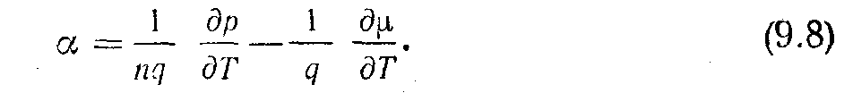
Применим соотношение (9.8) к проводникам различной природы. Термо-э. д. с. металлов. Подставляя среднюю энергию электронов вырожденного газа из (3.45) в (9.4), получим следующее выражение для давления электронного газа в металле:
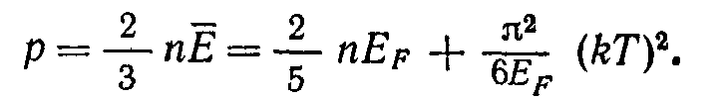
Дифференцируя это выражение по Т и умножая на 1/(nq), получим
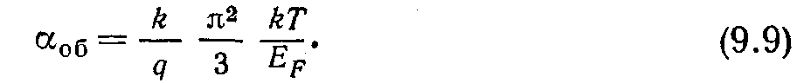
Зависимость уровня Ферми в металлах от температуры определяется соотношением (3.44):
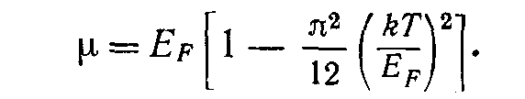
Дифференцируя это соотношение по Т и умножая на \lq, получим
Подставляя (9.9) и (9.10) в (9.8), найдем
Более строгий расчет для металлов с квадратичной зависимостью энергии электронов от их волнового вектора приводит к следующему выражению для α_{М}:
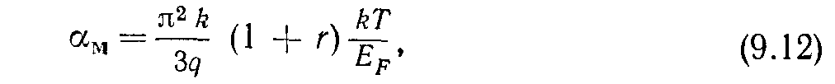
где у — показатель степени в соотношении
выражающем зависимость длины свободного пробега электронов от их энергии Е.
В табл. 9.1 приведены значения г для различных механизмов рассеяния электронов в атомных и ионных решетках.
Таблица 9.1
 |  | Рассеяние | на тепловых к | олебаниях
 | Параметры | Атомная | Ионная | решетка | Рассеяние на  ионах примеси
 |  | решетка | T <θ | Т >θ
г |  | 0 | 1/2 | 1 | 2
А |  | 1,17 | 0,99 | 1,11 | 1,93

Из (9.12) видно, что для металлов в полном согласии с опытом α_{М} ~ Т. Так как kT << Е_{F}, то термо-э. д. с. для металлов является величиной незначительной. Для серебра, например, Е_{F} = 5,5 эВ;
при Т = 300 К kT = 0,025 эВ; подставляя это в (9.12), найдем
α_{М} ≈ 8 • 10-' В/К, что хорошо согласуется с опытным значением α_{М} ≈ 5 • Ю-⁶ В/К.
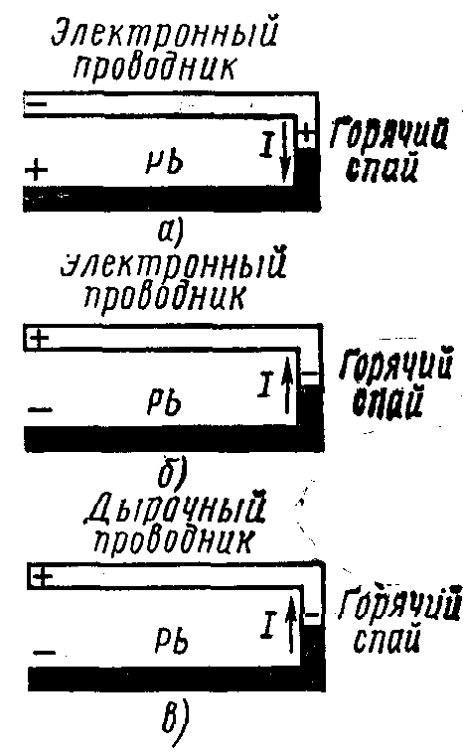
Из (9.13) следует, что при r< 0 электроны с большей энергией обладают меньшей длиной свободного пробега, и поэтому должны диффундировать медленнее, чем электроны, имеющие более низкую энергию. Диффузионный поток электронов в этом случае окажется направленным от холодного конца в горячему, вследствие чего знак объемной составляющей термо-э. д. с. изменится на обратный. Это может привести к изменению знака термо-э. д. с. проводника в целом. Такая картина наблюдается, в частности, в ряде переходных металлов и сплавов.
Как уже указывалось, формула (9.12) справедлива для металлов с квадратичной зависимостью Е (k). В металлах и сплавах, обладающих сложной поверхностью Ферми, вклад в термо-э. д. с. различных участков этой поверхности может быть различен не только по значению, но и по знаку, вследствие чего термо-э. д. с. проводника в целом может быть равна или близка к нулю. Нулевой термо-э. д. с. обладает, в частности, свинец. Поэтому измерение термо-э. д. с. проводников проводят обычно по отношению к свинцу.
Рис. 9.2
Если из электронного проводника и свинца собрать термопару, то направление тока в горячем ее спае будет определяться полярностью заряжения этого проводника. Для нормального проводника, горячий спай которого заряжается положительно, ток в этом спае направлен от проводника к свинцу (рис. 9.2, а). Термо-э. д. с. проводника в этом случае считается отрицательной.
При аномальном заряжении электронного проводника (рис. 9.2, в) ток в горячем спае направлен от свинца к проводнику и α считается положительной величиной. Положительной α будет и для нормального дырочного проводника, горячий конец которого заряжается отрицательно (рис. 9.2, б).
Термо-э. д. с. полупроводников. Давление электронного газа в невырожденном полупроводнике равно
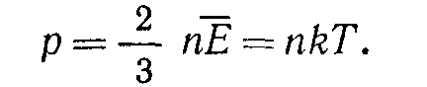
Дифференцируя это выражение по Г и умножая на 1/(nq), получим
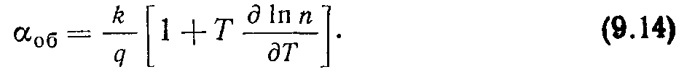
Более строгий расчет приводит к следующему выражению для α_{об}
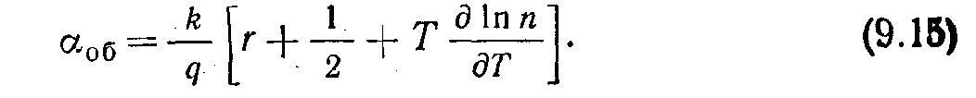
Уровень химического потенциала в невырожденном электронном полупроводнике определяется соотношением (3.26):
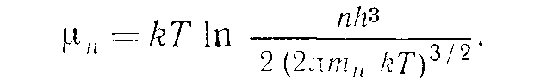
Дифференцируя μ_{i} по Т и умножая на 1/q, получим
Подставляя (9.15) и (9.16), в (9.8), найдем
Знак минус в правой части поставлен в соответствии с принятой полярностью термо-э. д. с.
Для дырочного полупроводника
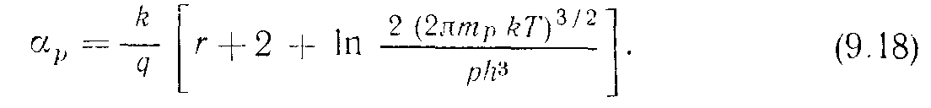
Произведем количественную оценку а для полупроводника с одним знаком носителей тока, например для электронного германия с n = 10²³ м~³ при Т == 300 К. Подставляя это в формулу (9.17), получим к α ≈ 10⁻³ В/К. Таким образом, термо-э. д. с. у полупроводников примерно на три порядка выше, чем у металлов.
Для полупроводников со смешанной проводимостью, в которых электрический ток переносится одновременно электронами и дырками, тepмo-э. д. с. определяется следующим соотношением:
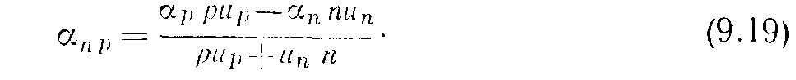
Из этого соотношения видно, что при одинаковой концентрации и подвижности электронов и дырок термо-э. д. с. таких полупроводников может оказаться очень небольшой и даже равной нулю.
Увлечение электронов фононами. Эффект увлечения электронов фононами, открытый Л. Э. Гуревичем в 1945 г., состоит в следующем.
При наличии градиента температуры в проводнике возникает дрейф фононов от горячего конца к холодному, совершающийся с некоторой средней скоростью v_{фд}. Существование такого дрейфа при-водит к тому, что электроны, рассеиваемые на фононах, сами начинают совершать направленное движение от горячего конца к холодному примерно с той же скоростью v_{фд}. Накопление электронов на холодном конце проводника и обеднение электронами горячего конца вызывает появление термо-э. д. с. Vф.
Расчет дифференциальной термо-э. д. с. α_{ф}, обусловленной эффектом увлечения электронов фононами, был произведен Г. Е. Пику-сом в 1956 г. и привел к следующему результату:
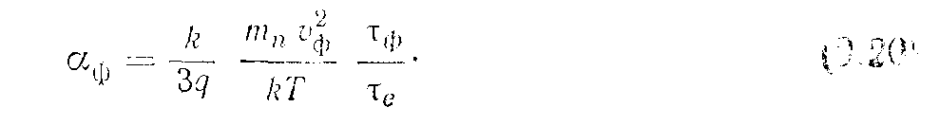Здесь Vф — скорость фононов; τ_{ф} и τ_{е} — среднее время релаксация фононов и электронов.
При низких температурах эта составляющая термо-э. д. с. может в десятки и сотни раз превосходить объемную и контактную составляющие.

§ 80. ЭФФЕКТ ПЕЛЬТЬЕ.
Создадим в цепи, состоящей из разнородных проводников 1 и 2 (рис. 9.3), электрический ток I. В местах контакта A и В, как и в любых других участках цепи, выделяется джоулево тепло Q == I²Rt (R — сопротивление контакта). В местах соединения тождественных проводников эта теплота является единственной, и с этой точки зрения контакт ничем не отличается от любого другого участка цепи. В местах же контакта разнородных проводников кроме джоулева тепла выделяется или поглощается (в зависимости от направления тока) дополнительная теплота, вызывающая в первом случае нагревание, а во втором случае — охлаждение контакта. Это явление было открыто в 1834 г. Ж. Пельтье и называется эффектом Пельтье, а дополнительная теплота, выделяемая или поглощаемая в контакте, — теплотой Пельтье Qп. Как показывает опыт, она пропорциональна силе тока I и времени его прохождения через контакт t:
Коэффициент пропорциональности П называют коэффициентом Пельтье. Его значение зависит от природы соприкасающихся проводников и температуры.
Между эффектами Пельтье и Зеебека существует непосредственная связь: разность температур вызывает в цепи, состоящей из разнородных проводников, электрический ток, а ток, проходящий через такую цепь, создает разность температур. Количественно эта связь была установлена У. Томсоном, создавшим термодинамическую теорию термоэлектрических явлений. Он показал, что
Эффект Пельтье возникает вследствие различия средних энергий электронов проводимости в разнородных материалах, приведенных в контакт. В качестве примера рассмотрим контакт металла с невырожденным полупроводником n-типа (рис. 9.4). После установления равновесия уровни Ферми в них располагаются на одной высоте. В проводимости металла участвуют лишь электроны, размещающиеся вблизи уровня Ферми, средняя энергия которых равна практически энергии Ферми. Обозначим среднюю энергию электронов проводимости полупроводника через E_{n}. Эта энергия не равна средней тепловой энергии электронов ЗkT/2, так как относительная роль быстрых электронов в формировании электрического тока выше, чем медленных. Расчет для невырожденного электронного газа показывает, что
где r — показатель степени в соотношении (9.13).
Предположим, что электрический ток в контакте течет так, что электроны переходят из полупроводника в металл. Из рис. 9.4 видно, что каждый электрон, переходящий из полупроводника в металл, переносит избыточную энергию, равную
Эта энергия выделяется в форме теплоты вблизи контакта. Она и представляет собой теплоту Пельтье. При противоположном направлении тока электроны, переходя из металла в полупроводник, поглощают энергию, охлаждая контакт.
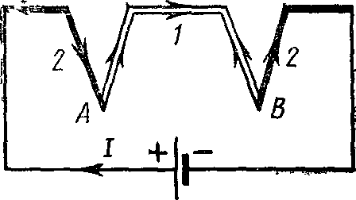
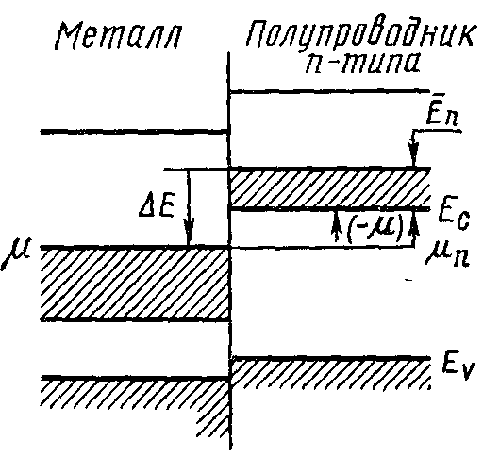Рис. 9.4
Рис. 9.3
Поделив A£ на заряд электрона, получим коэффициент Пельтье:
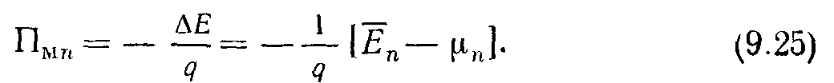
Подставив в (9.25) μ, из (3.26) и E_{n} из (9.23), получим
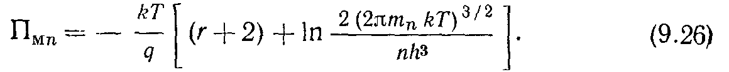
Аналогичные соотношения можно получить для контакта металл — полупроводник дырочного типа:
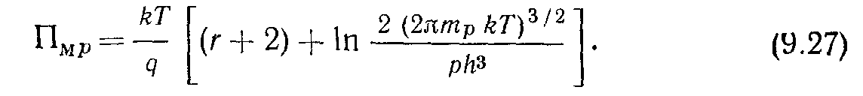
Для контакта двух металлов коэффициент Пельтье можно определить, воспользовавшись (9.22):
Подставляя в (9.28) α из (9.12), найдем

§ 81. ЭФФЕКТ ТОМСОНА.
Представим, что через однородный проводник А В, вдоль которого существует градиент температуры dT/dx, пропускается ток силой I (см. рис. 9.1, б). У. Томсоном теоретически было предсказано, что в таком проводнике кроме джоулева тепла должно выделяться или поглощаться (в зависимости от направления тока) дополнительное количество теплоты Qτ, пропорциональное силе тока I, перепаду температур (T₂ — T₁) и времени t:
Теплоту qτ называют теплотой Томсона, коэффициент пропорциональности т — коэффициентом Томсона. Он зависит от природы проводника и температуры. Согласно теории У. Томсона, разность коэффициентов Томсона для двух проводников связана с их дифференциальной термо-э. д. с. следующим соотношением:
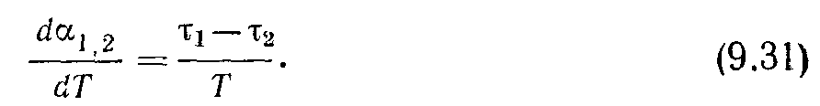
Возникновение эффекта Томсона обусловлено тем, что при наличии в проводнике градиента температуры поток носителей тока, вызванный внешней разностью потенциалов, переносит не только электрический заряд, но и теплоту. Предположим, что ток в проводнике АВ (см. рис. 9.1, б) течет в направлении, соответствующем перемещению электронов от горячего конца В к холодному Л. «Нагретые» электроны, переходя в более холодные участки проводника, отдают ре-шечке избыточную энергию и вызывают нагревание проводника. При обратном направлении тока проводник охлаждается.
При количественном описании эффекта Томсона следует учитывать наличие в проводнике термо-э. д. с., которая в первом случае будет тормозить электроны, во втором случае— ускорять. Эта термо-э. д. с. может привести не только к изменению величины, но и знака коэффициента Томсона.

§ 82. ГАЛЮВАНОМАГНИТНЫЕ ЯВЛЕНИЯ.
Эффект Холла. Предположим, что по пластине проводника, имеющей ширину а и толщину b, течет ток плотностью i (рис. 9.5). Выберем на боковых сторонах пластины точки С и D, разность потенциалов между которыми равна нулю. Если эту пластину поместить в магнитное поле с индукцией В, то между точками С и D возникает разность потенциалов Vx, называемая э. д. с. Холла. Опыт показывает, что в не слишком сильных полях
Коэффициент пропорциональности Rн называют постоянной Холла. Она имеет размерность L³/Q (L — длина, Q — электрический заряд) и измеряется в кубических метрах на кулон, (м³/Кл). Рассмотрим физическую природу эффекта Холла.

